工业产品设计与创客实践赛项赛题库
工业产品设计与创客实践赛项赛题库，按照全国职业院校技能大赛中职组工业产品设计与创客实践赛项的知识与技能要求编制，包括数字样机、设计挑战、创客实践三个模块。本文件包含各模块赛题的命题范围（题库）、评分标准与组卷原则。

一、数字样机（50分）
根据产品设计图及相关要求，结合提供的点云数据等数字化资源，通过正向和逆向相结合的方式建立产品数字化模型、生成工程图并创建设计表达文件。本模块考查选手的识图、建模，以及使用数字化模型输出工程图、效果图、动画等设计表达文件的能力。数字样机模块的命题范围包含消费产品、机械产品两个类别。

（一）消费产品（25分）
消费产品类别设置题目1道（位于题目1-1），要求选手根据消费产品设计图纸以及提供的数字资源，根据题目要求准确判断造型方法，通过正向和逆向相结合的方式，综合运用各种造型工具创建包含曲面特征的产品模型，并进一步输出设计表达文档。
1. 命题范围
本题目将在下列题目中抽取（50套）。
- 手机
- 台灯（2套）
- 可视门铃
- 加湿器
- 闹钟（2套）
- 电话机（2套）
- 燃气灶
- 数码相框（2套）
- 换气扇（2套）
- 车载冰箱
- 除湿机
- 榨汁机
- 对讲机
- 便携计算机支架
- 暖风机
- 电吹风（2套）
- 订书机（2套）
- 摄像头
- 净化器
- 自行车（10套）
- 机械手（10套）
- 机器人（2套）
- 航拍器（2套）
2. 相关要求
本题目考查的知识、技能要求如下：
（1）根据图纸的形状、尺寸等信息准确创建产品数字化模型。
（2）使用数字化模型输出产品的设计表达文档，包括工程图、效果图、工作原理动画、产品拆装动画。
（3）使用正向和逆向相结合的方法创建产品数字化模型。
本题目考查的重点、难点在于识图并准确判断造型方法。造型工具与方法主要包括：
（1）拉伸、旋转、扫掠、放样、孔、倒角、圆角、加强筋、螺旋扫掠等常规造型方法。
（2）三维草图、曲面扫掠、曲面放样、加厚、偏移、缝合、灌注、相切面片等曲面造型方法。
（3）止口、凸柱、支撑台、卡扣式连接、栅格孔、规则圆角等塑料件造型方法。
（4）通过点云数据拟合曲面，并在此基础上完成零部件造型。
3. 评分方式
本题目配分25分，评分标准见下表。
模块 | 题目 | 评分内容 | 评分标准 | 分值
数字  样机 | 消费  产品 | 零部件  模型 | 通过正向和逆向相结合的建模方式，根据图纸结合提供的点云数据等数字化资源创建产品数字化模型。此题目按照数字模型进行评分，准确方可得分；若形状、尺寸与图纸要求不符则不得分。各要求提供的零部件均配有分值。 | 18
 |  | 工程图 | 使用数字化模型输出产品工程图。若原始模型明显错误，则设计表达文档得分之和不超过2分。 | 5
 |  | 效果图  与动画 | 使用数字化模型输出产品的效果图、工作原理动画或拆装动画。若原始模型明显错误，则设计表达文档得分之和不超过1分。 | 2

（二）机械产品（25分）
机械产品类别设置题目1道（位于题目1-2），要求选手根据机械产品设计图纸判断零件结构与装配关系，综合运用各种建模工具创建机械产品数字化模型，合理使用参数化设计工具提高设计效率，并进一步输出装配图、零件图等设计表达文档。
1. 命题范围
本题目将在下列范围内命题（5套），各套图纸产品中的部分尺寸或零件结构将在一定范围内调整变化。
- 活塞式气动马达
- 斯特林发动机
- 双缸蒸汽机
- 三自由度机械手
- 齿轮箱
2. 相关要求
本题目考查的知识、技能要求如下：
（1）根据图纸的形状、尺寸、工艺等信息准确、高效地创建产品数字化模型，并根据要求在三维模型中添加加工信息。
（2）使用数字化模型输出产品的设计表达文档，包括装配图、零件图、工作原理动画、产品拆装动画。
本题目考查的重点、难点在于提升设计数据的重用性，高效完成设计任务，并输出符合国家标准要求的装配图、零件图。所涉及的主要工具或方法包括：
（1）通过参数表用户参数、关联参数等工具提高设计数据的重用性。
（2）通过三维标注工具在部分零部件模型中添加尺寸、工艺等信息，以满足MBD工程化要求。
（3）通过资源中心库、设计加速器等工具快速完成标准件、传动件设计。
（4）通过结构生成器工具快速完成结构件设计。
（5）使用专业工具完成钣金零件、焊接组件设计，并能快速创建钣金展开图。
（6）使用三维布管、三维布线工具快速完成产品管线设计。
3. 评分方式
本题目配分25分，评分标准见下表。
模块 | 题目 | 评分内容 | 评分标准 | 分值
数字  样机 | 机械  产品 | 零部件  模型 | 根据图纸的形状、尺寸、工艺等信息准确、高效地创建产品数字化模型。其中有参数化、专业化工具应用要求的题目必须采用相应的方式建模。若形状、尺寸与图纸要求不符则不得分。各要求提供的零部件均配有分值。 | 15
 |  | 工程图 | 输出符合国家标准要求的装配图、爆炸图、零件图。若原始模型明显错误，则设计表达文档得分之和不超过3分。 | 8
 |  | 效果图  与动画 | 使用数字化模型输出产品的效果图、工作原理动画或拆装动画。若原始模型明显错误，则设计表达文档得分之和不超过1分。 | 2

二、设计挑战（20分）
设计挑战模块要求选手根据任务要求完成指定机构的分析计算；根据任务要求完成产品关键部件的优化设计。比赛中，本模块题目将在题目1-2的基础上进行，即对题目1-2的机械产品开展设计挑战工作。

（一）机构分析计算（10分）
机构分析计算设置题目1道（位于题目2-1），要求在分析机构运动的基础上，计算机构行程，并进一步根据给定的行程信息，制定满足新行程要求的相关零件尺寸调整方案。
1. 命题对象
本题目以曲柄滑块机构为目标进行分析计算。
2. 相关要求
本题目考查的知识、技能要求如下：
（1）分析机构运动原理，计算机构行程数据。
（2）根据给定的行程调整数据，制订满足新行程要求的相关零件尺寸调整方案。
3. 评分方式
本题目配分10分，评分标准见下表。
模块 | 题目 | 评分内容 | 评分标准 | 分值
设计  挑战 | 机构  计算 | 数据计算 | 机构行程数据计算结果正确。依据设计报告进行评分， | 5
 |  | 尺寸调整 | 调整方案合理，相关尺寸计算正确。依据设计报告进行评分。 | 5

（二）智能优化设计（10分）
智能优化设计设置题目1道（位于题目2-2），要求对指定零部件进行优化设计，达到轻量化设计的目标。
1. 命题对象
本题目以题目1-2机械产品中的某个关键部件为目标进行优化设计，该部件通常为机械产品中承担载荷的主要部件，如支架、立柱等部件。
2. 相关要求
本题目考查的知识、技能要求如下：
（1）根据指定部件的位置、作用等情况判断用于优化设计的几何条件、载荷条件、约束条件、材料条件、制造方法、优化目标。
（2）导出优化设计结果，同原有设计结果进行分析比较，并填写优化设计报告。
3. 评分方式
本题目配分10分，评分标准见下表。
模块 | 题目 | 评分内容 | 评分标准 | 分值
设计  挑战 | 优化设计 | 条件设置 | 优化设计的几何条件、载荷条件、约束条件、材料条件、制造方法、优化目标单独评分。依据设计报告进行评分， | 5
 |  | 设计比对 | 优化设计结果正确导出并通过比较、分析证明已实现优化设计目标。依据设计报告进行评分。 | 5

三、创客实践（30分）
创客实践模型要求选手根据任务要求在数字化环境中进行部件装配并输出三维装配作业指导书；运用增材制造方式加工制造零部件，完成减材制造方式的指定零部件虚拟加工制造。比赛中，本模块题目将在题目1-2的基础上进行，选取与题目1-2中部分零件相似的零部件进行减材制造，并以增减材复合加工的方式实现题目2-2中优化设计的相关结果。

（一）虚拟装配实践（10分）
1. 命题对象
本题目要求将题目2-2中优化设计的结果装入题目1-2中的部件，并在此基础开展虚拟装配实践工作。
2. 相关要求
本题目考查的知识、技能要求如下：
（1）使用虚拟装配技术，制订装配工艺并进行装配模拟，验证装配过程。
（2）输出装配仿真动画。
（3）编写装配工作指导书。
3. 评分方式
本题目配分10分，评分标准见下表。
模块 | 题目 | 评分内容 | 评分标准 | 分值
创客  实践 | 虚拟  装配 | 装配设计 | 装配过程完整，装配步骤可行，所用方式及工具合理。 | 3
 |  | 仿真动画 | 在装配设计正确的基础上完整表达装配过程。若装配设计不合理，则此项不超过1分。 | 2
 |  | 指导文件 | 装配指导文件完整、清晰。若装配设计不合理，则此项不超过1.5分。 | 5
 |  | 备注：若部件存在明显错误，则上述三项总和不超过3分。

（二）部件制造实践（20分）
1. 命题对象
本题目包含增材制造、减材制造、增减材复合加工三项任务。其中增材制造任务以优化设计结果为对象；减材制造任务以机械产品中部分零件为对象（个别尺寸、结构有所调整）；增减材复合加工任务是增材制造任务的延续，亦将优化设计的结果作为对象。增材制造加工制造零部件，减材制造和增减材复合加工均采用数字化制造的方式进行。
2. 相关要求
本题目考查的知识、技能要求如下：
（1）3D打印的前处理，包括打印方向选择、支撑形式选择、打印参数设置等。
（2）3D打印操作实践，即使用3D打印机完成指定部件的增材制造。
（3）3D打印后处理，包括支撑去除、表面处理等。
（4）铣削加工方法——制订加工工艺路线，选择合适的加工方法、设置合理的加工参数，通过CAM工具完成减材制造准备。
（5）根据零部件特点设计辅助工装夹具。
（6）综合运用增材、减材加工方法，制订合理的工艺路线完成指定零件的加工制造和虚拟加工，保证关键尺寸精度。
3. 评分方式
本题目配分20分，评分标准见下表。
模块 | 题目 | 评分内容 | 评分标准 | 分值
创客  实践 | 制造  实践 | 增材制造 | 增材制造模型完整；增材制造报告完整，选用的方法、参数合理。若前序题目设计错误明显，则此项不超2分。 | 8
 |  | 减材制造 | 工艺路线合理；仿真动画能完成加工任务；减材制造报告完整，方法与工序合理。若前序题目设计错误明显，则此项不超2分。 | 6
 |  | 增减材  复合加工 | 辅助工装夹具设计合理；仿真动画对应的加工方式可保证关键尺寸精度；减材制造报告完整，方法与工序合理；职业素养评价。若前序题目设计错误明显，则此项不超2分。 | 6

附录：消费产品和工业产品示例
手机参考图
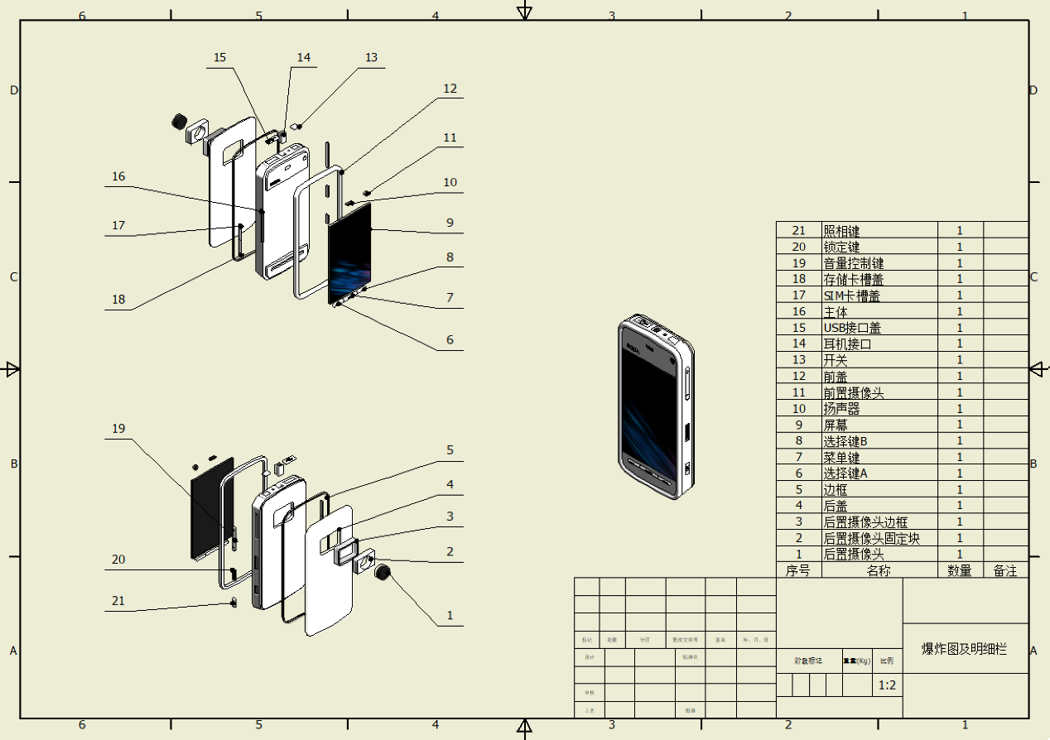
台灯参考图（3套）
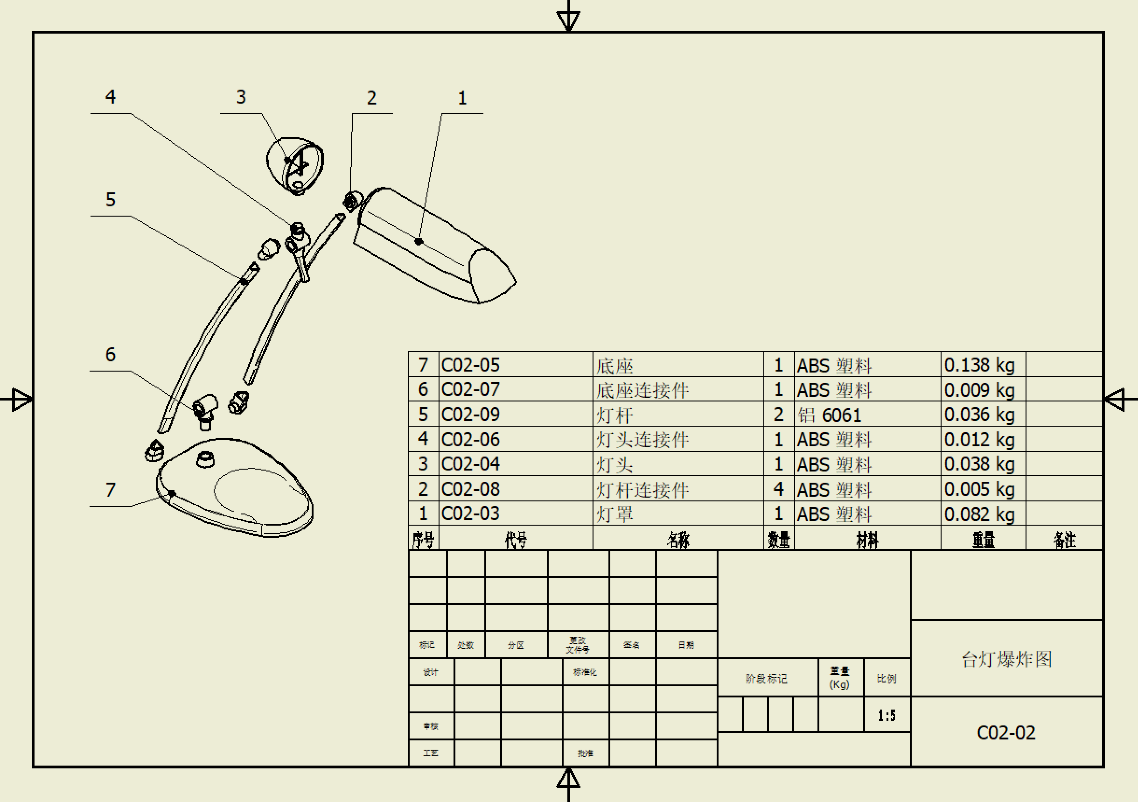

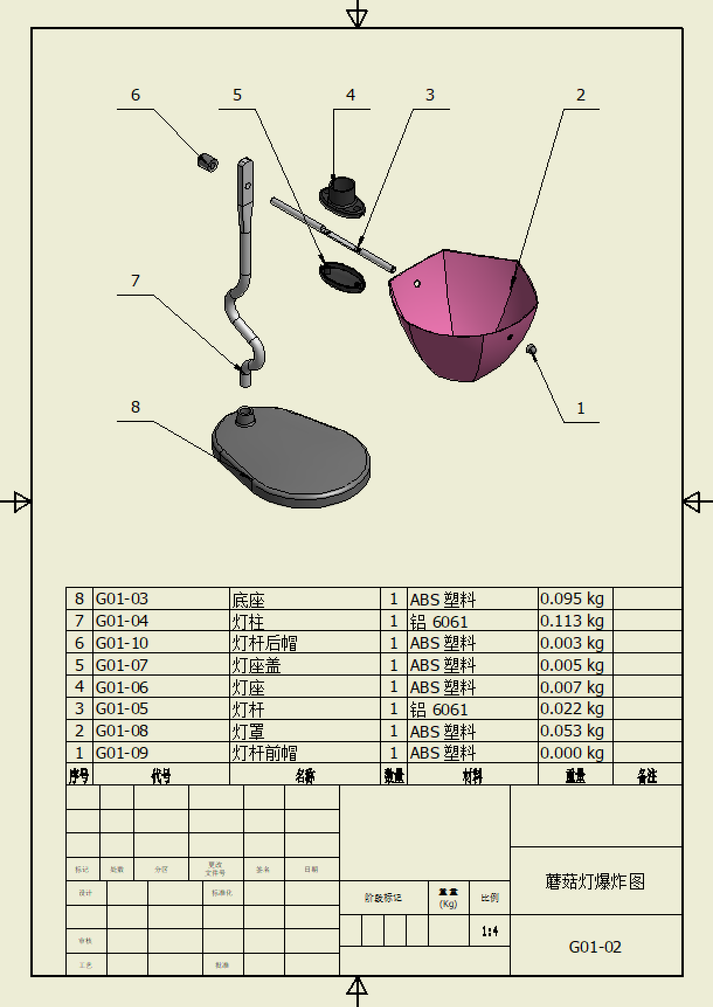

可视门铃参考图
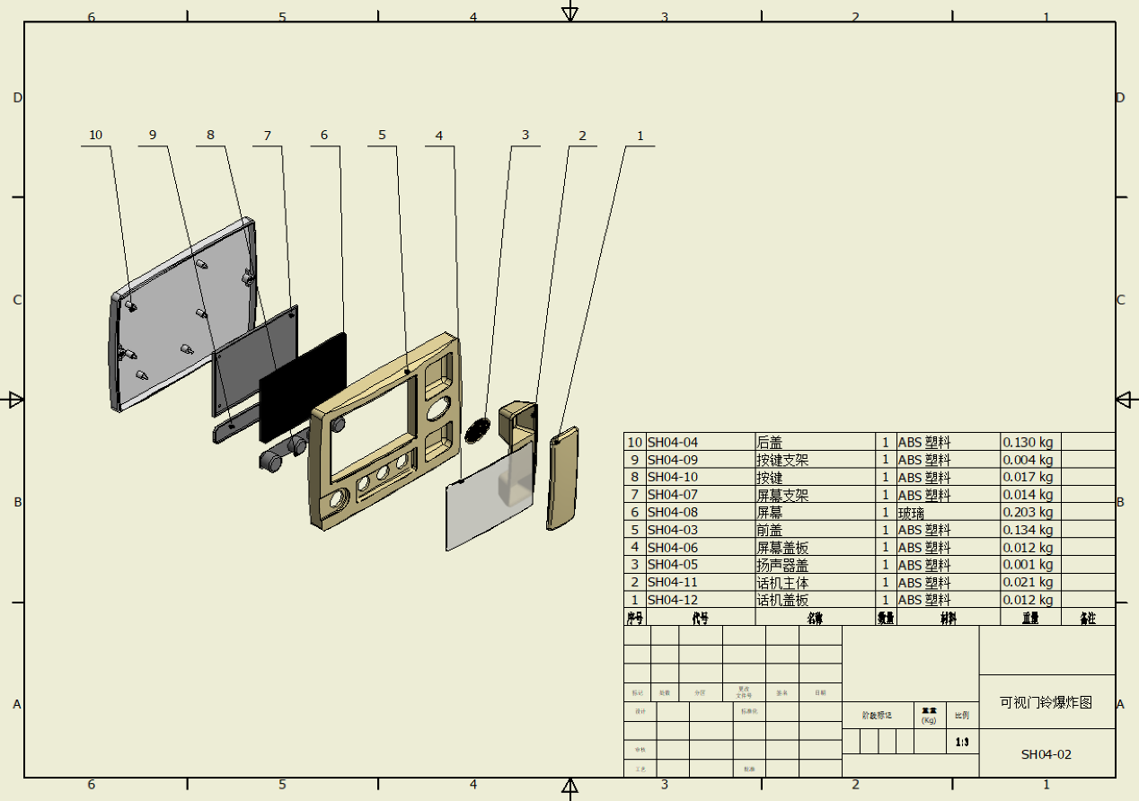
加湿器参考图
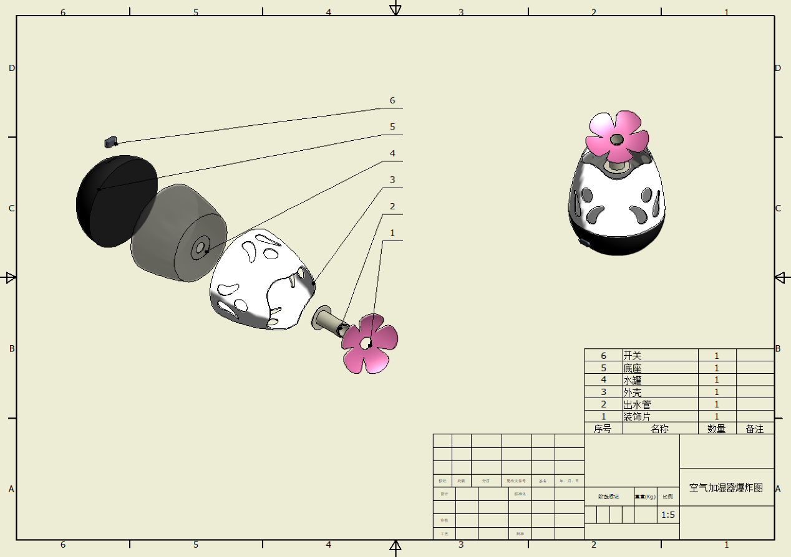

闹钟参考图（2套）
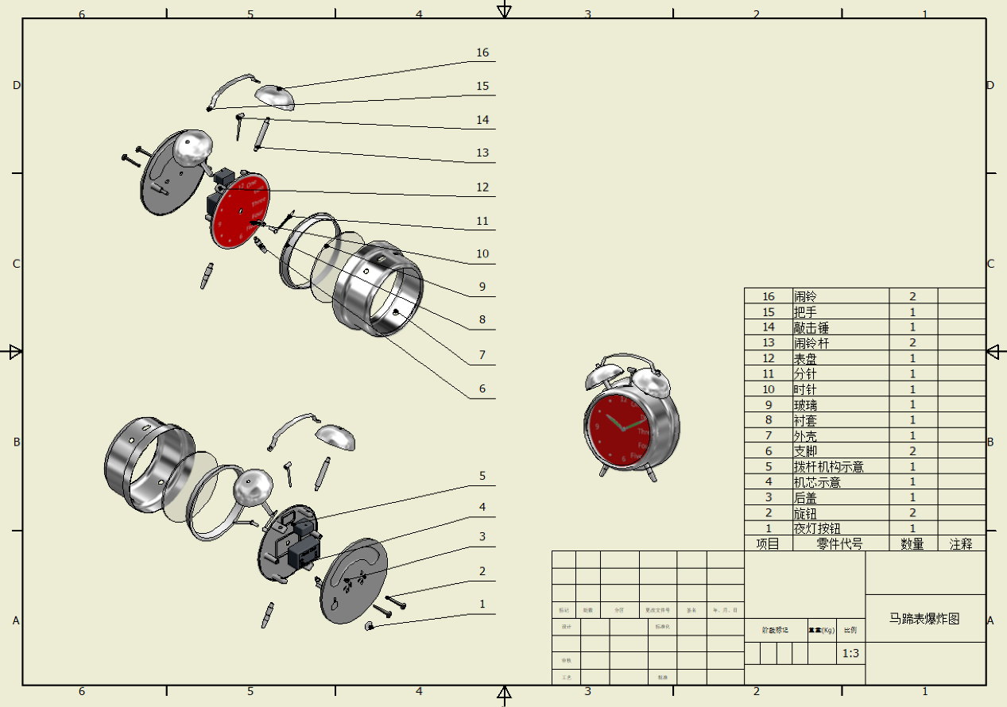

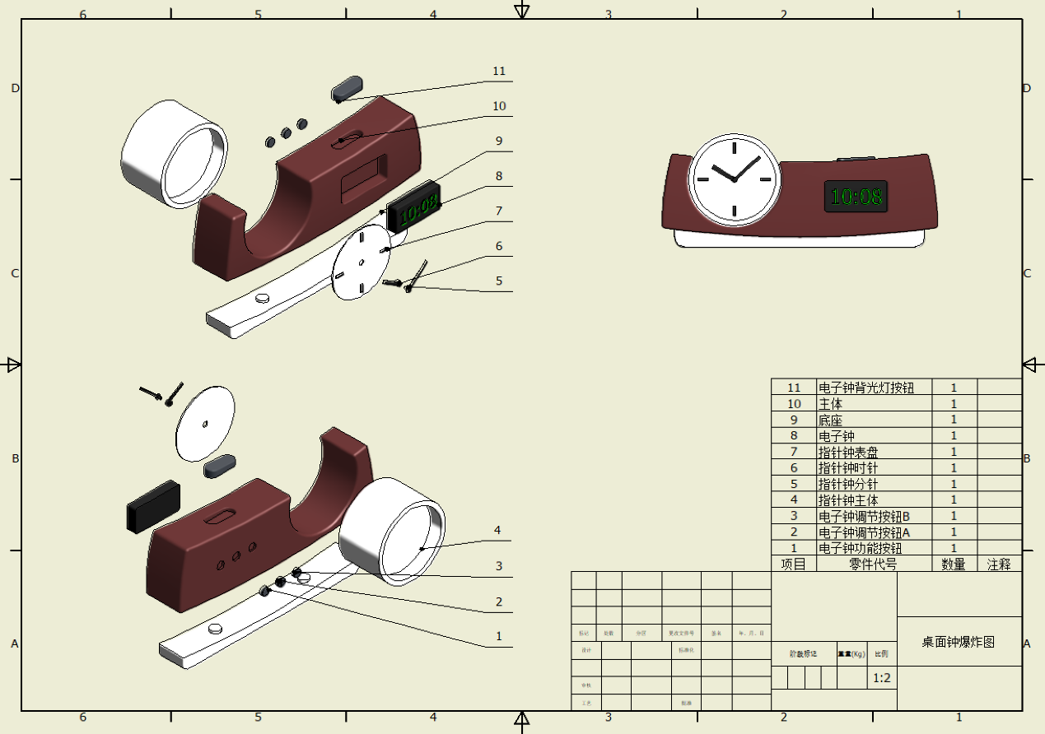

电话机参考图（2套）
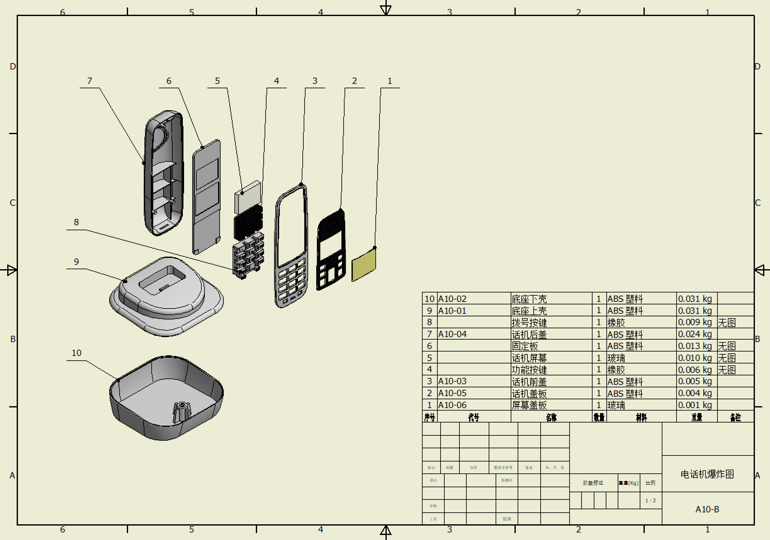

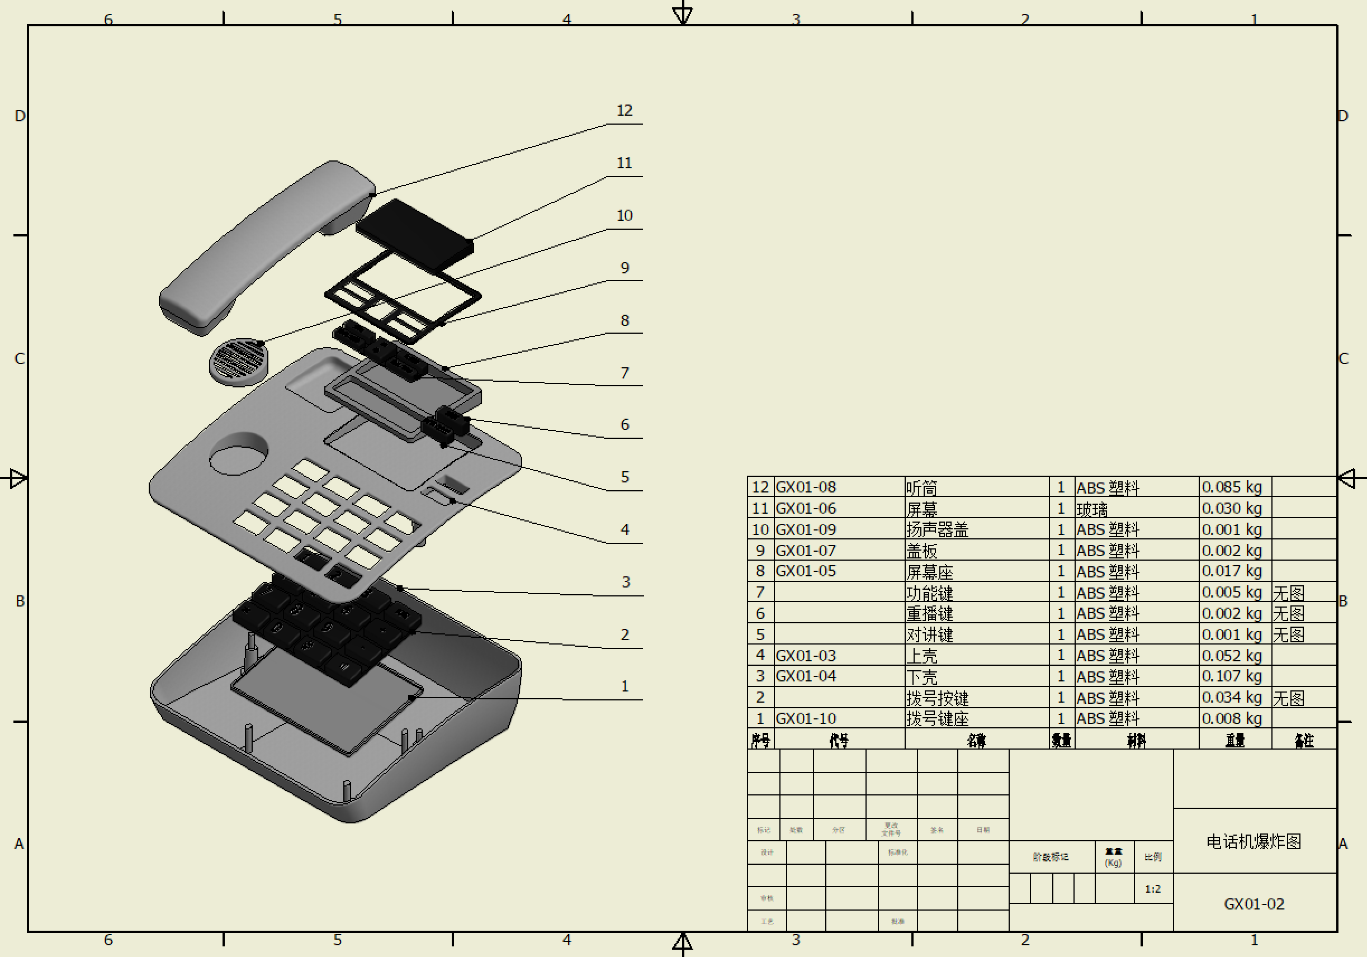

燃气灶参考图
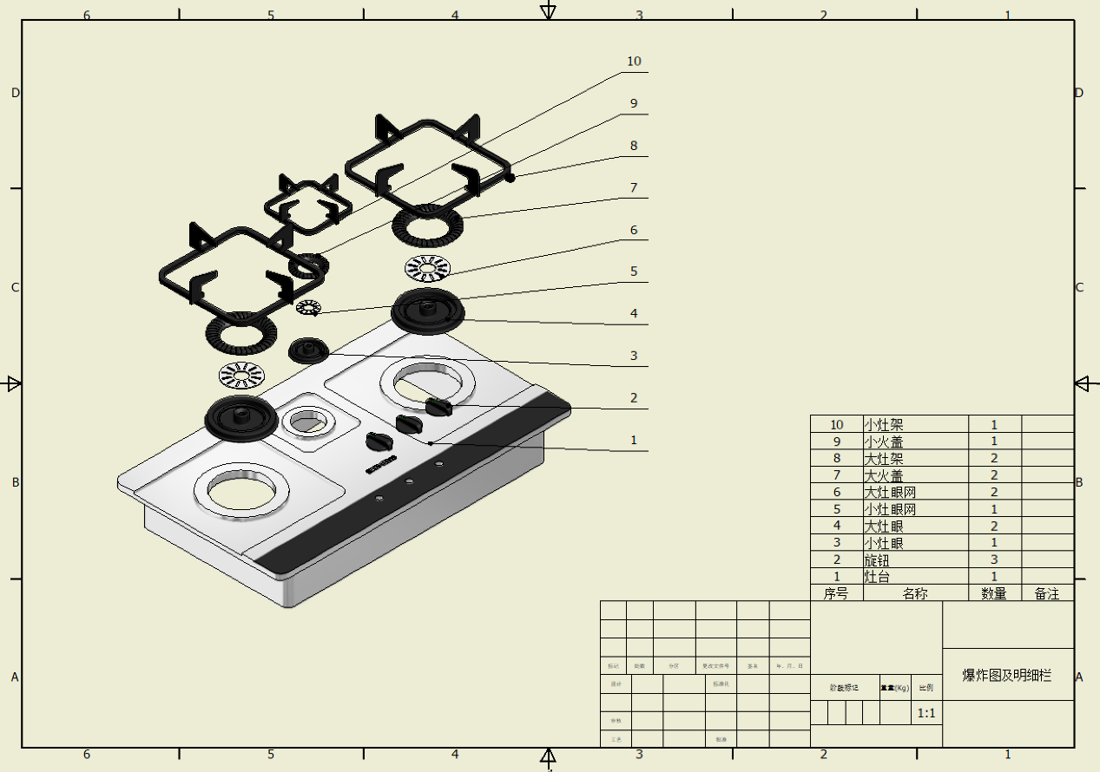
数码相框参考图（2套）
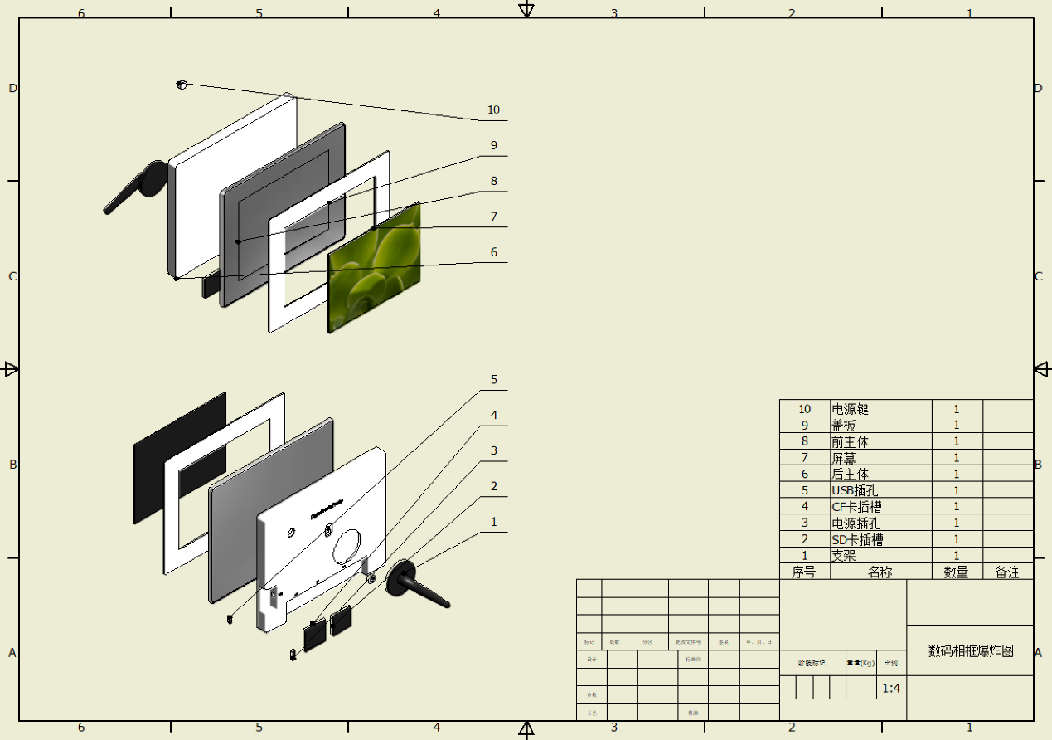

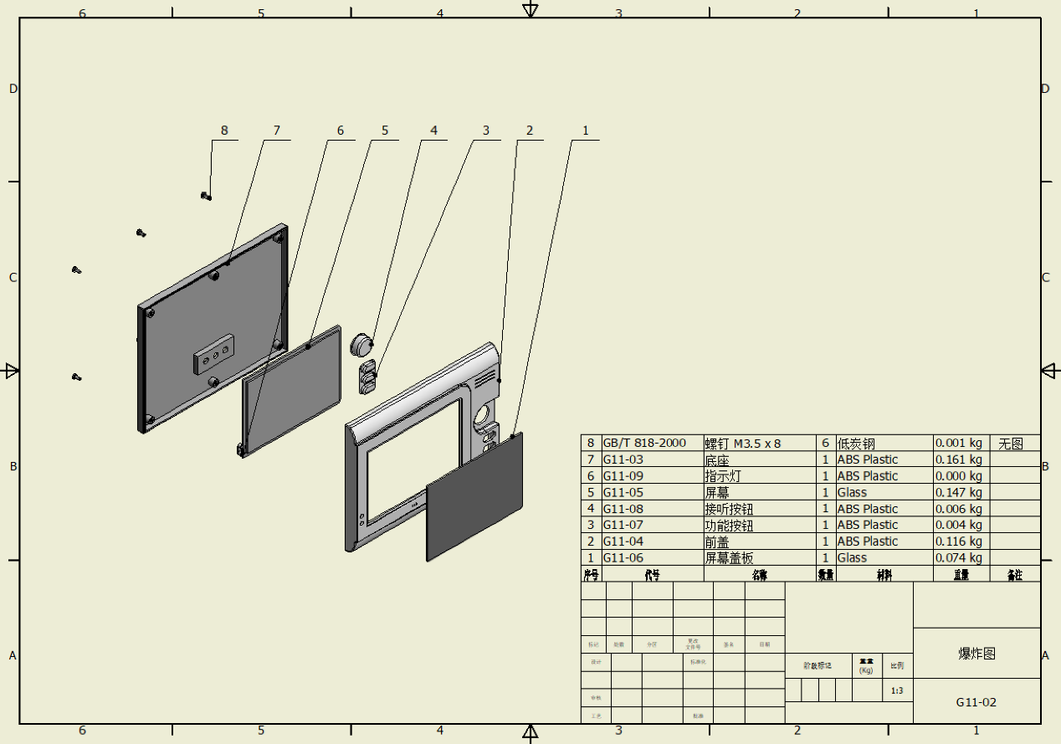
换气扇参考图（2套）
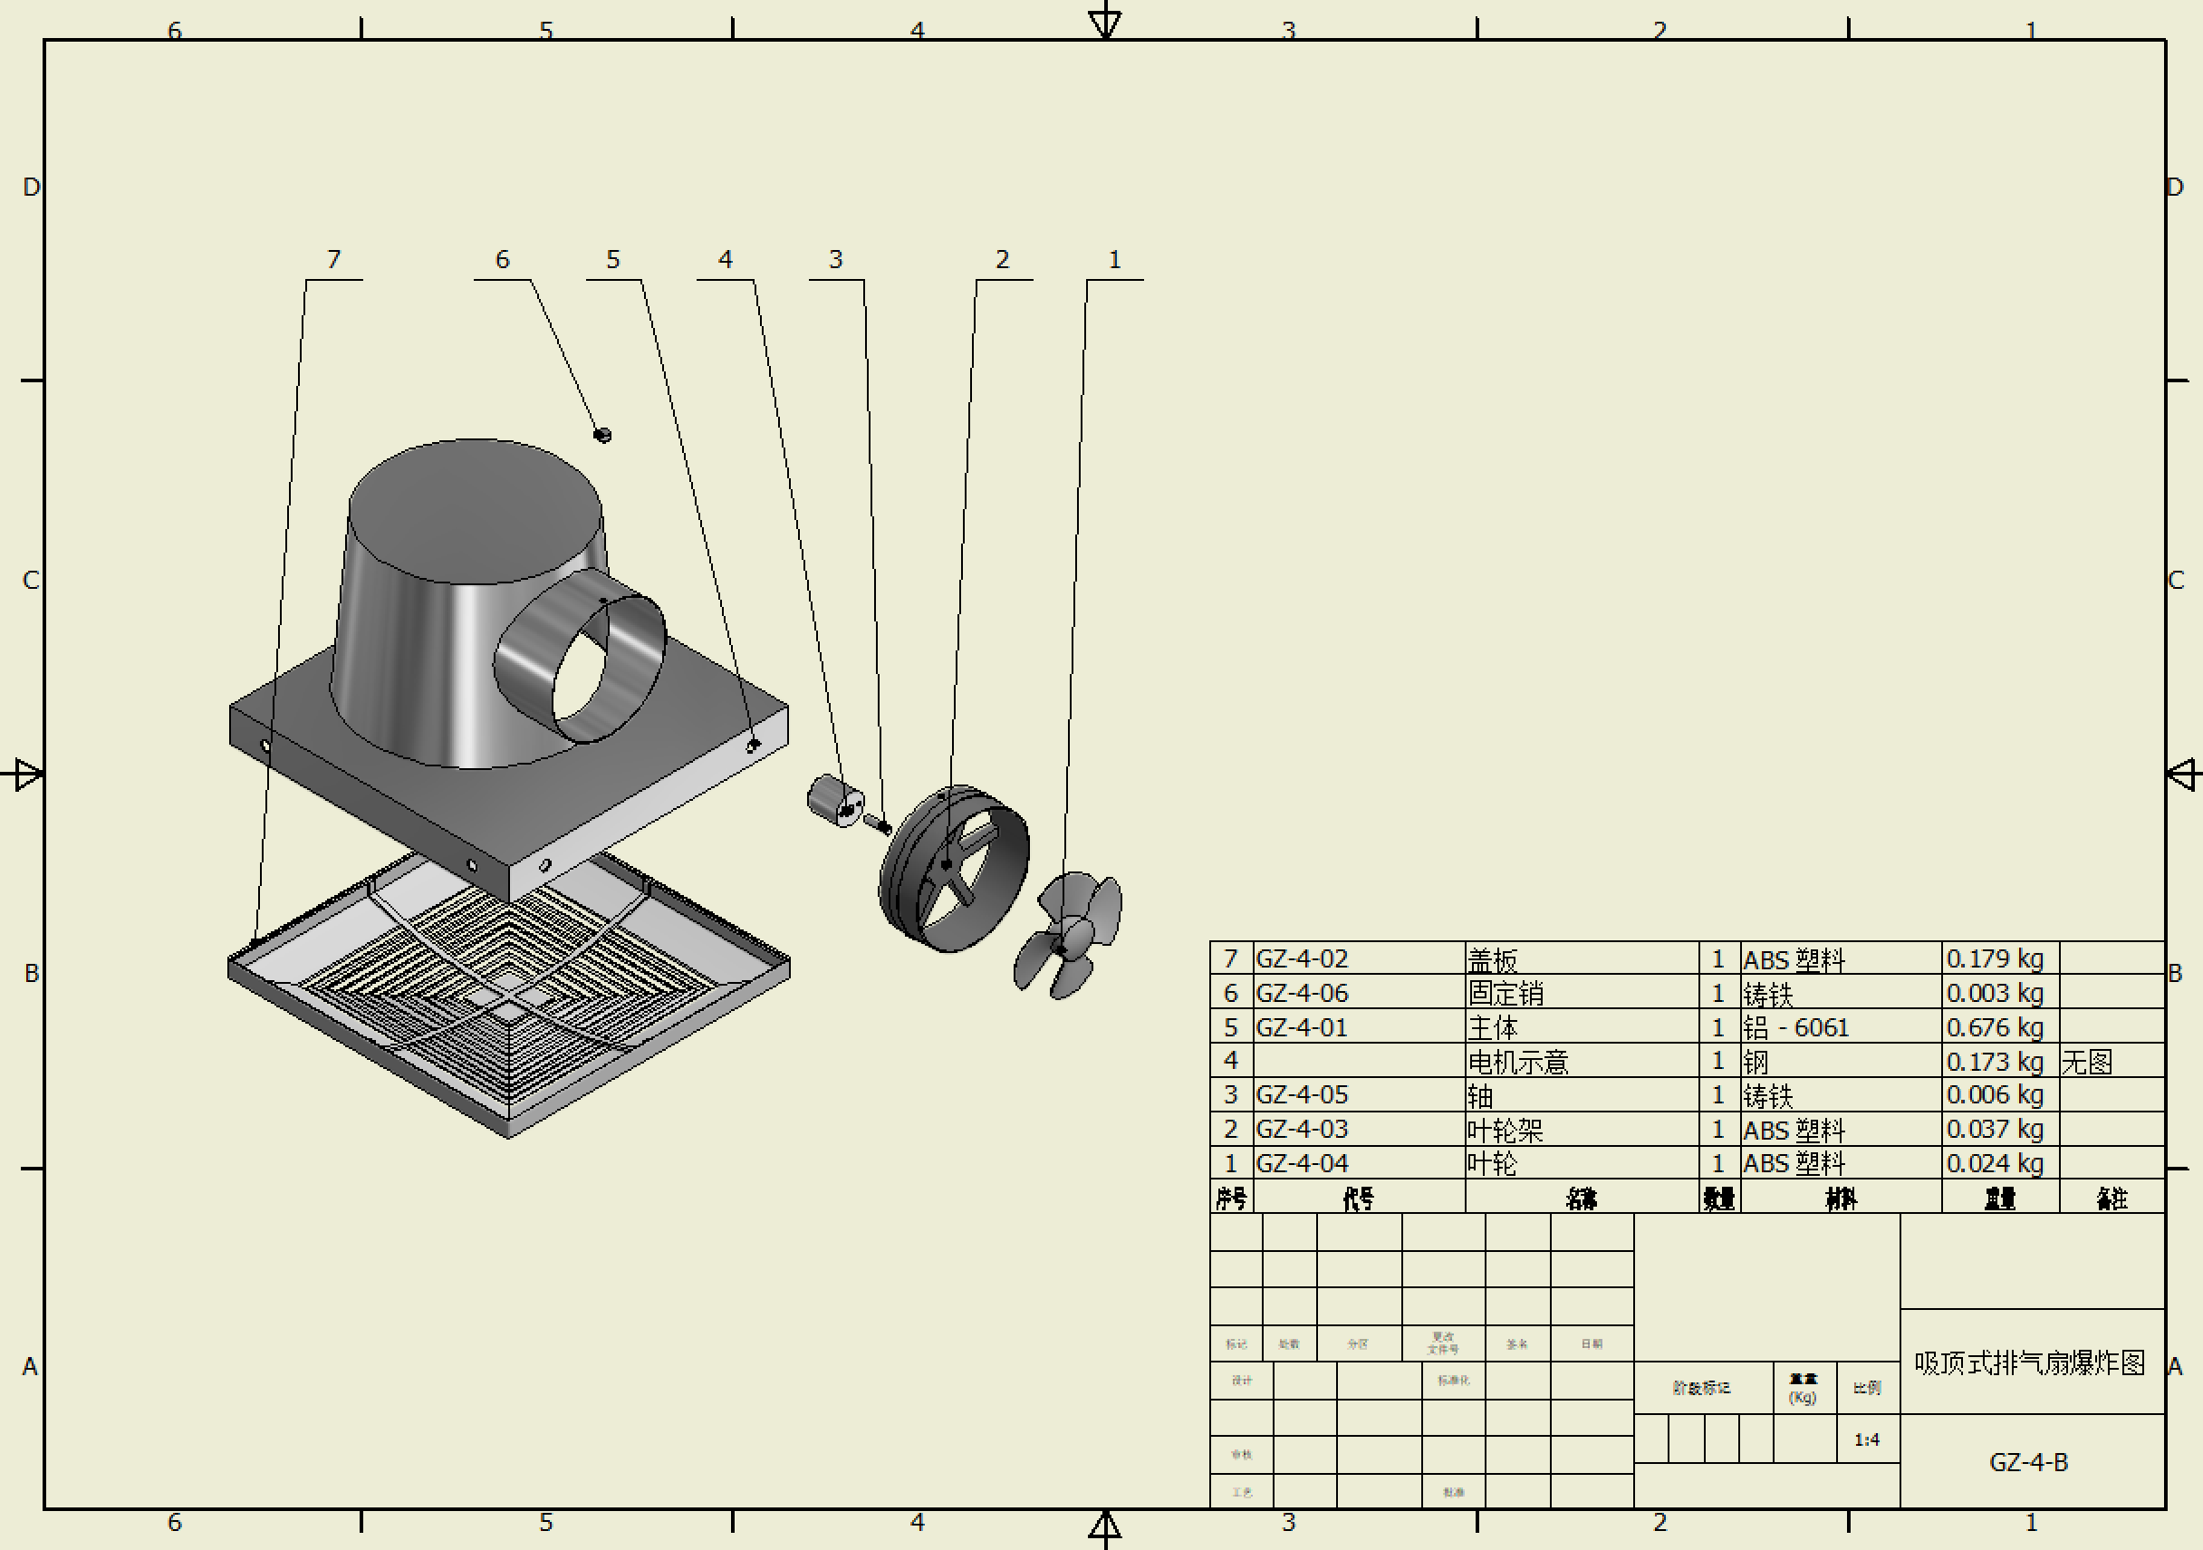

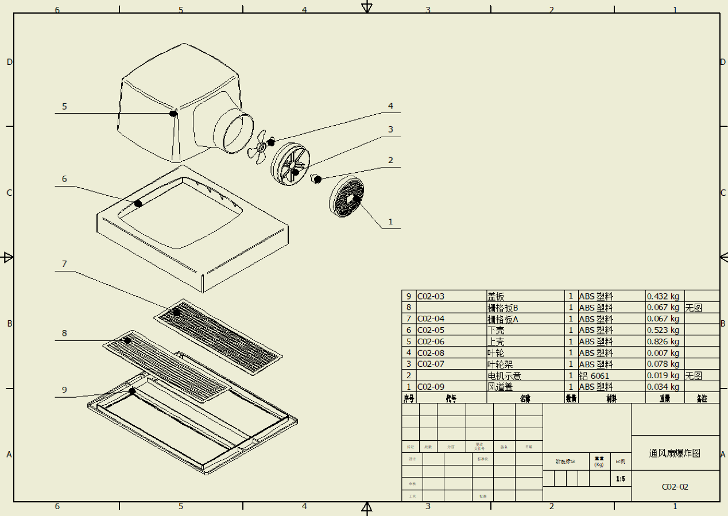
车载冰箱参考图
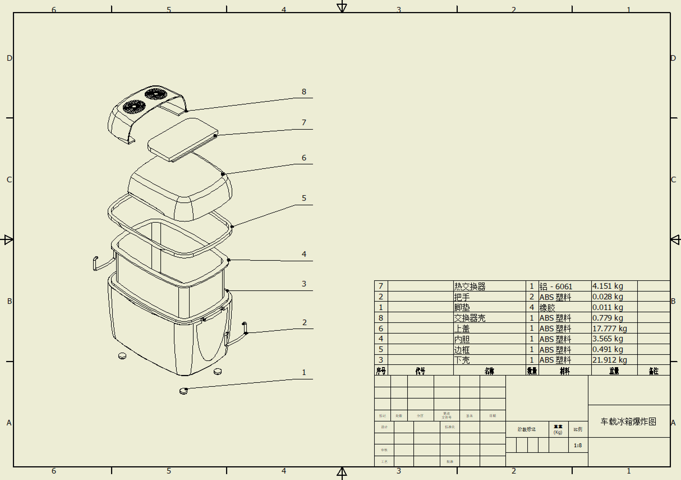

除湿机参考图
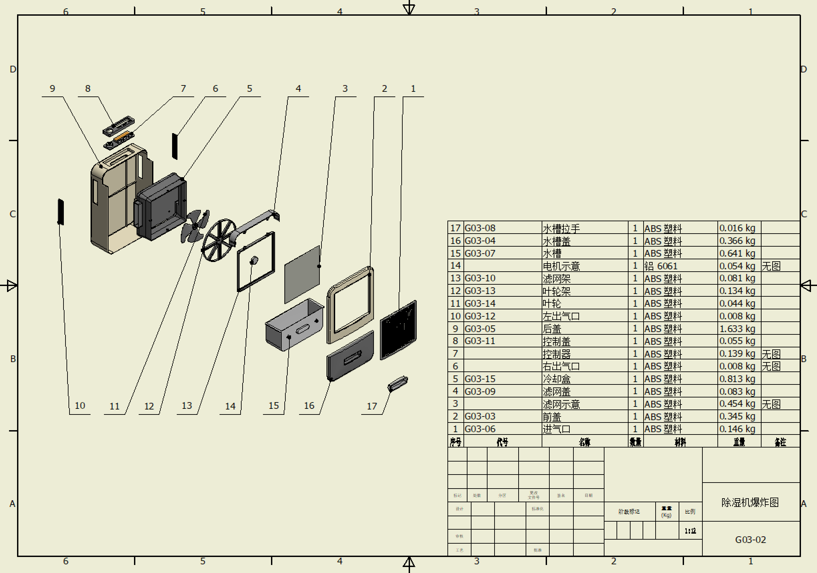
榨汁机参考图
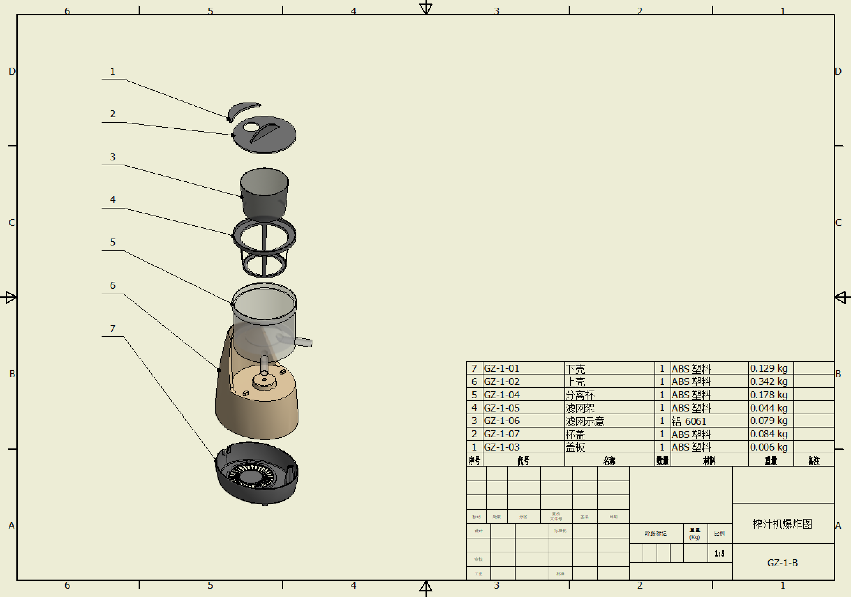

对讲机参考图
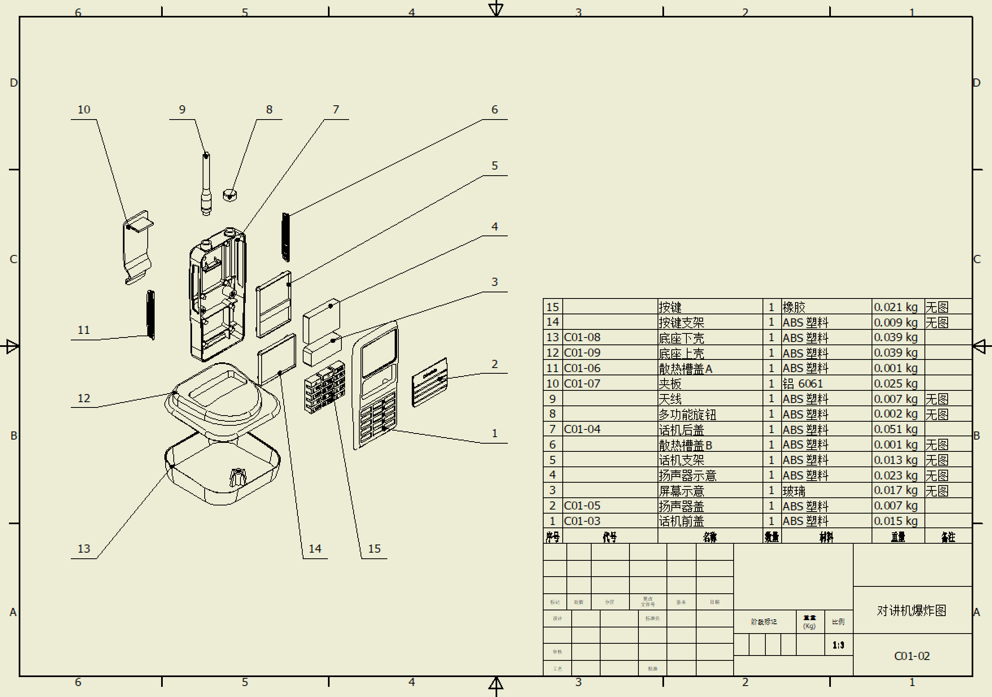
便携计算机支架参考图
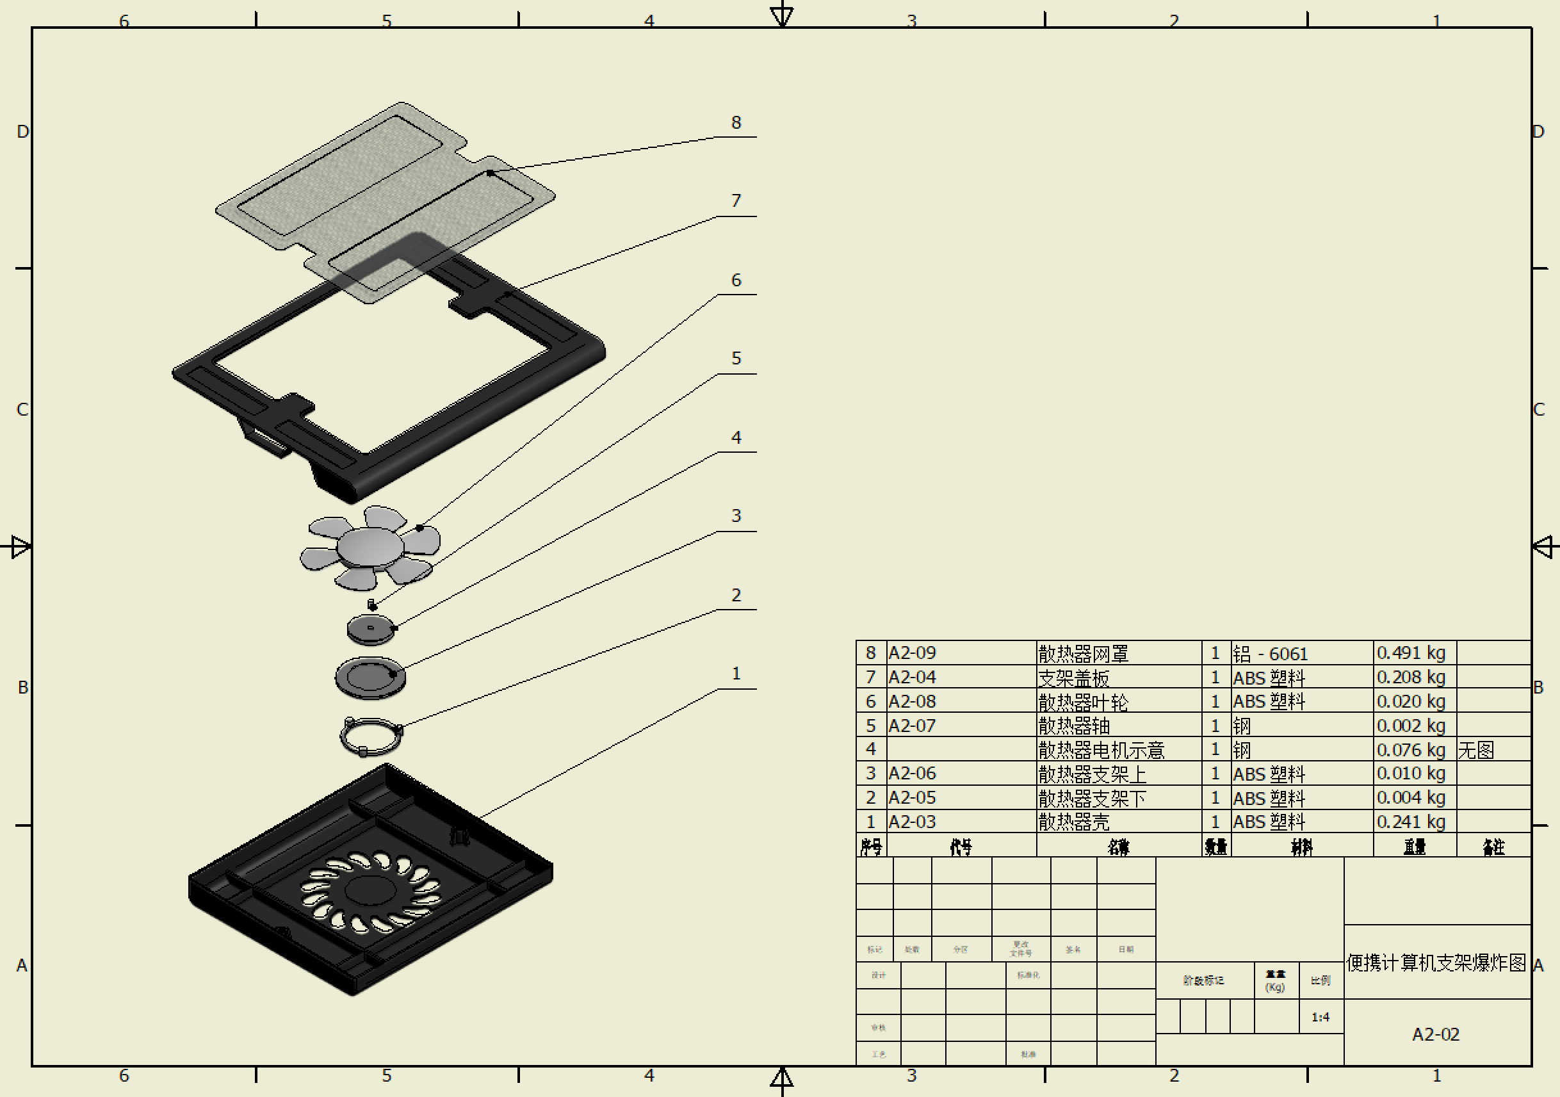

暖风机参考图
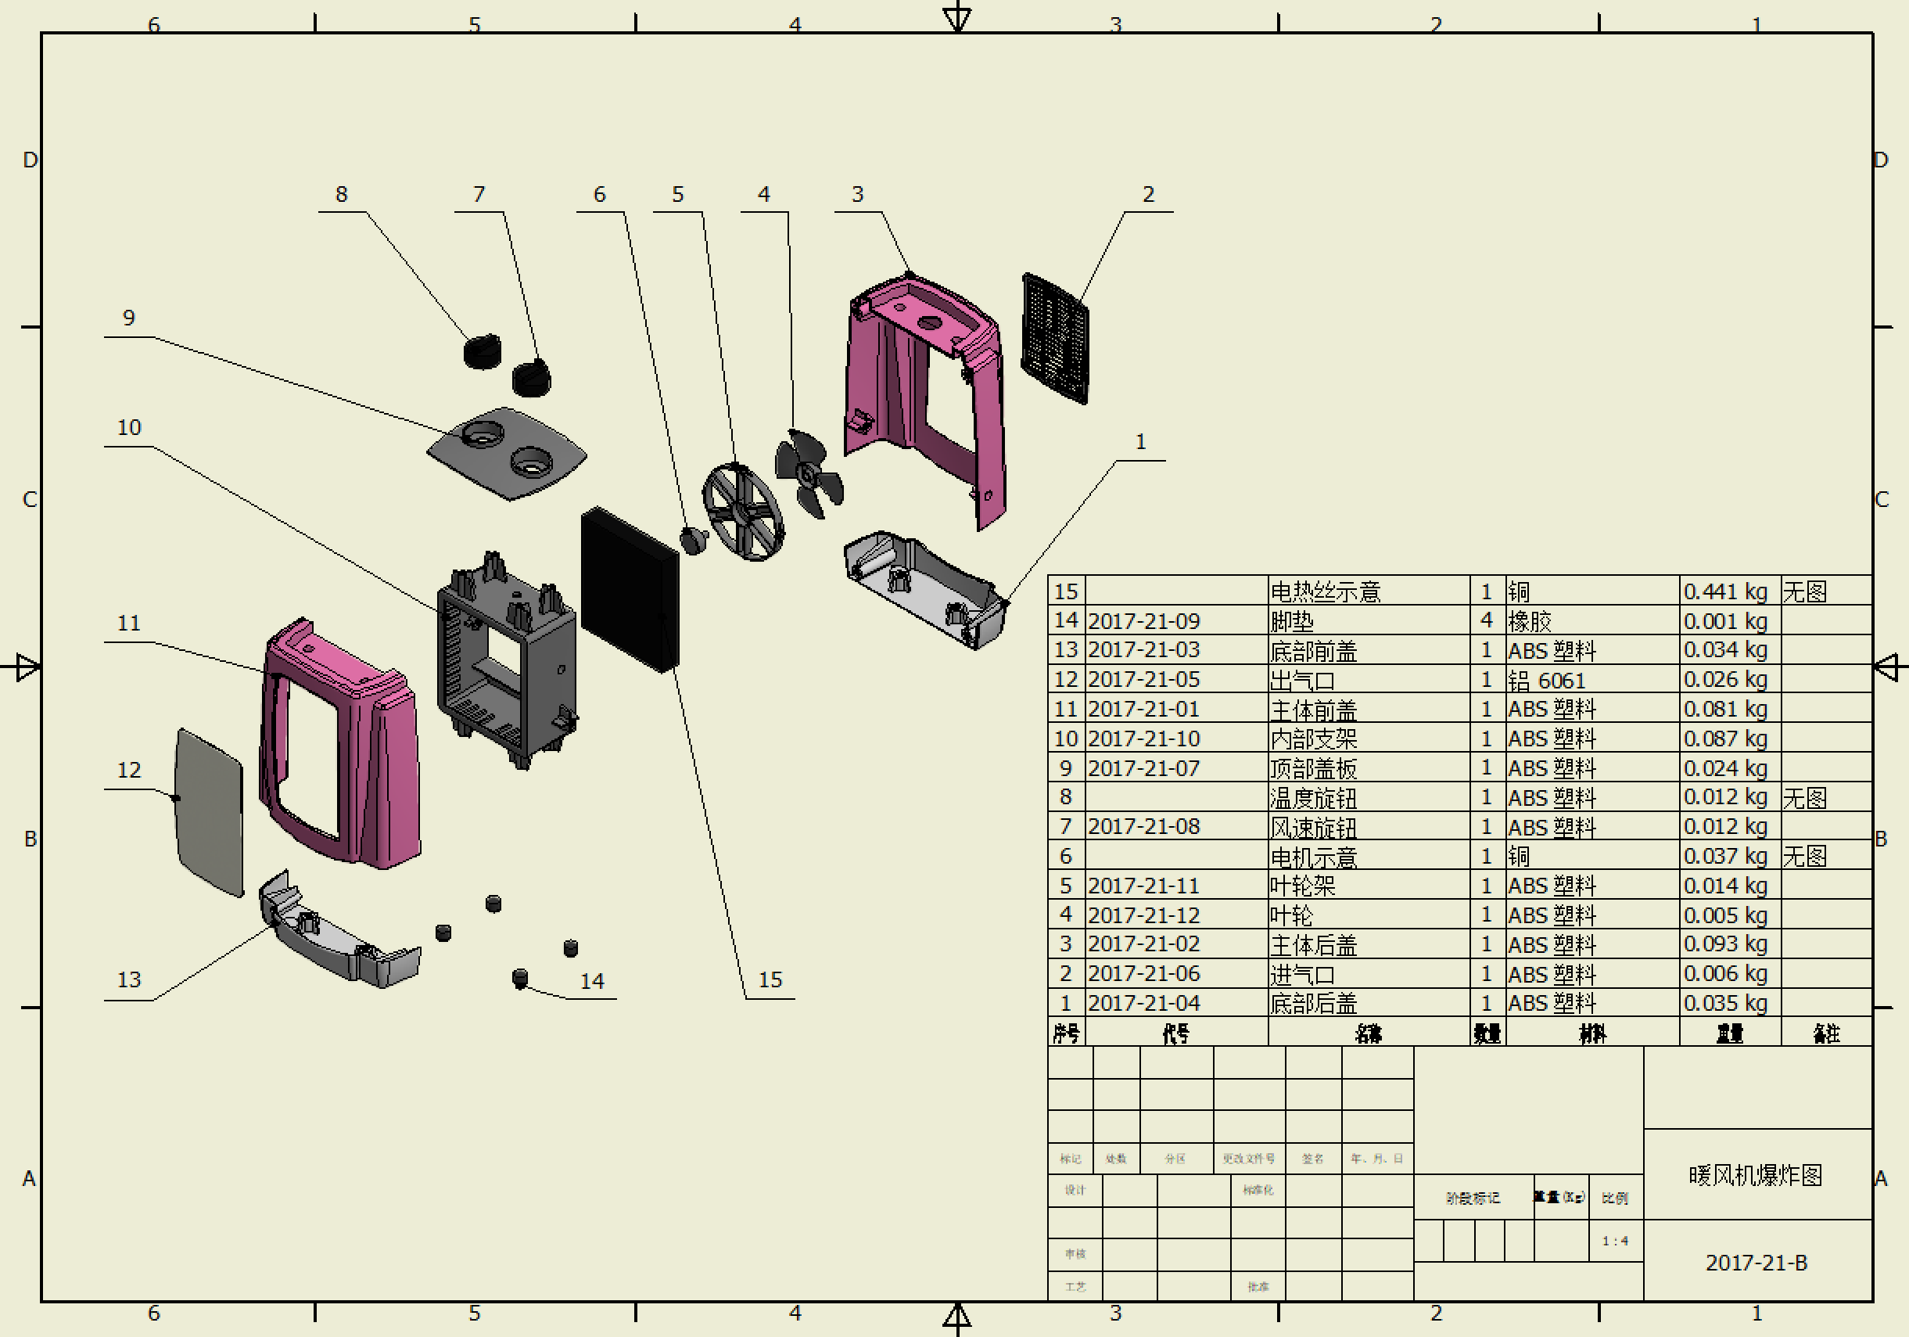
电吹风参考图（2套）
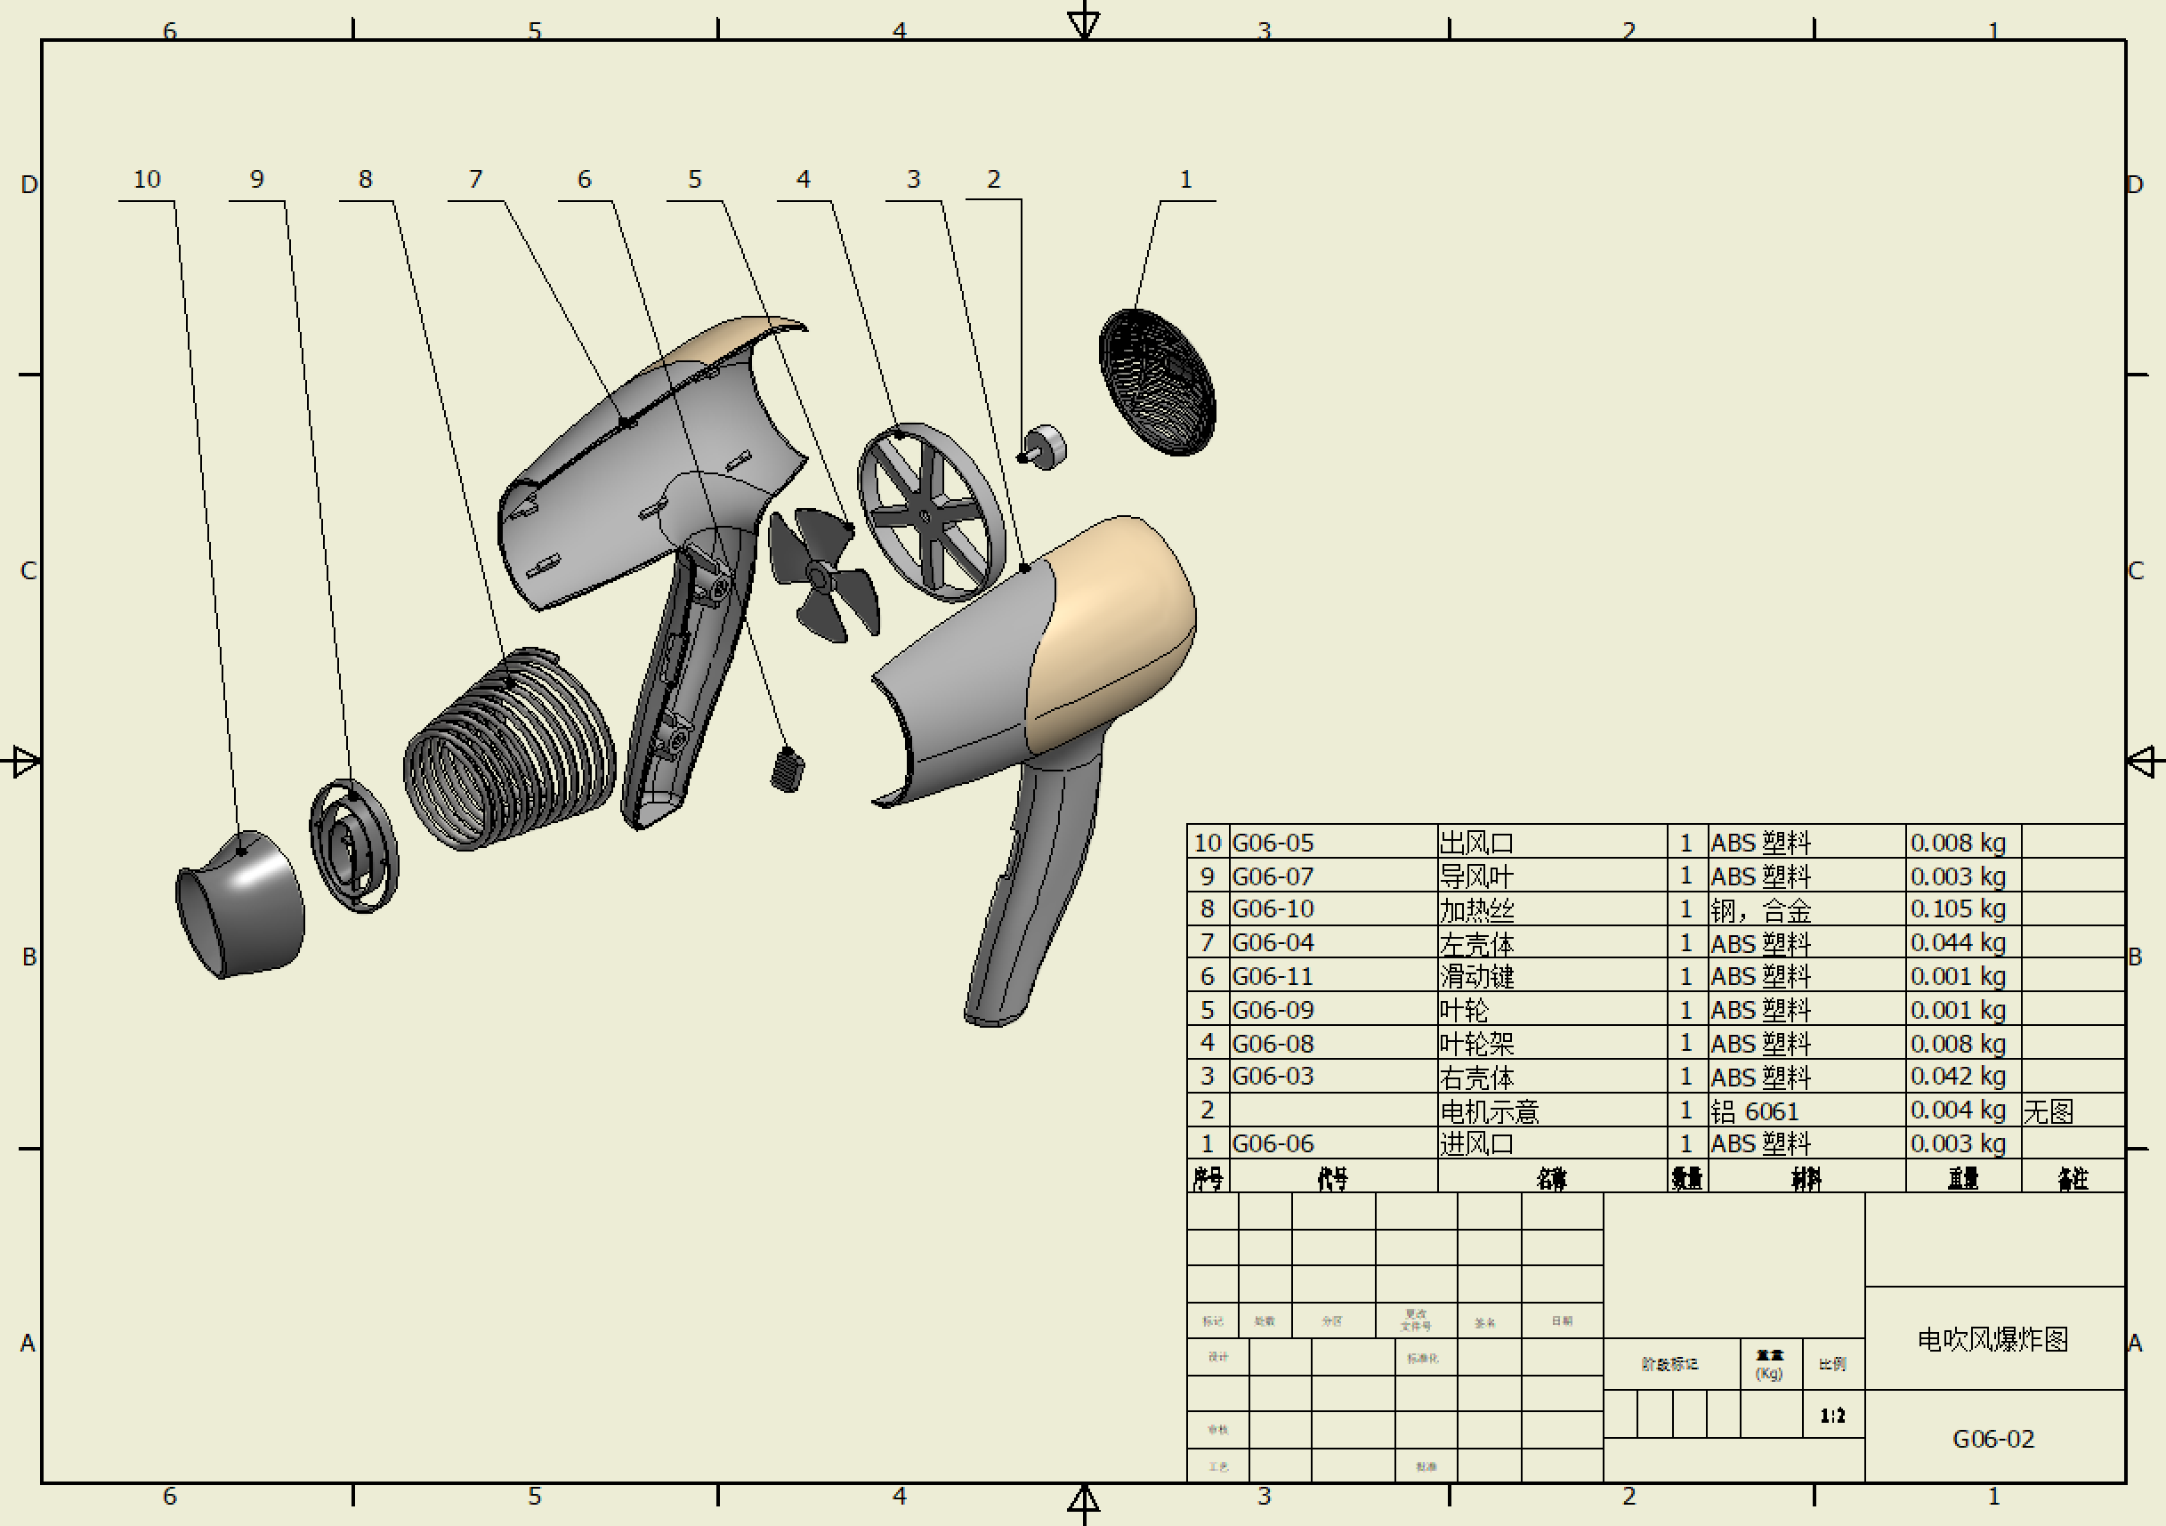

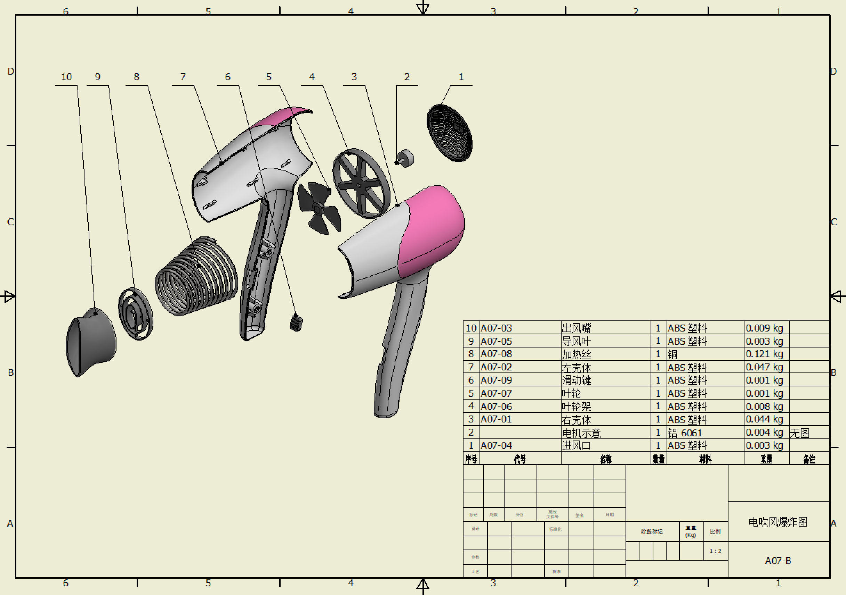
订书机参考图（2套）
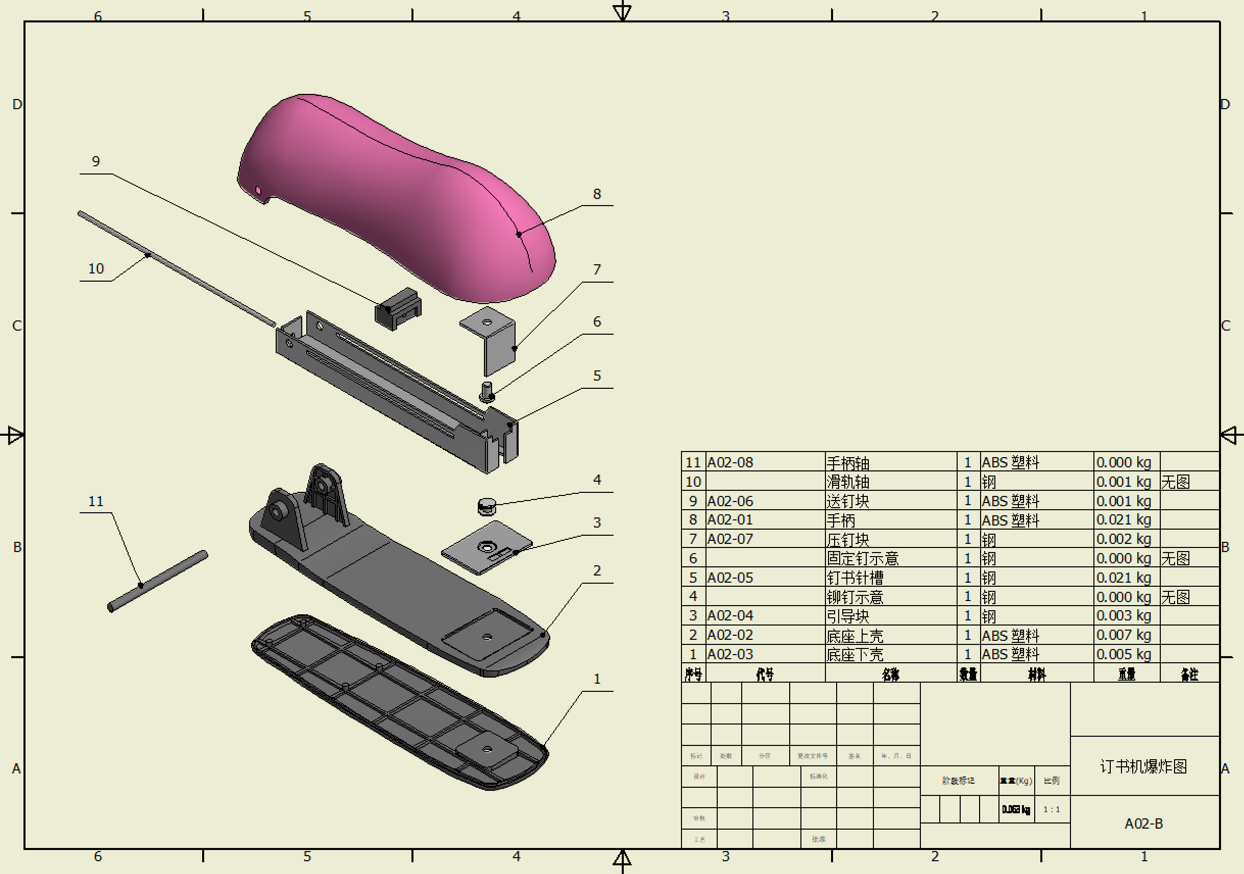

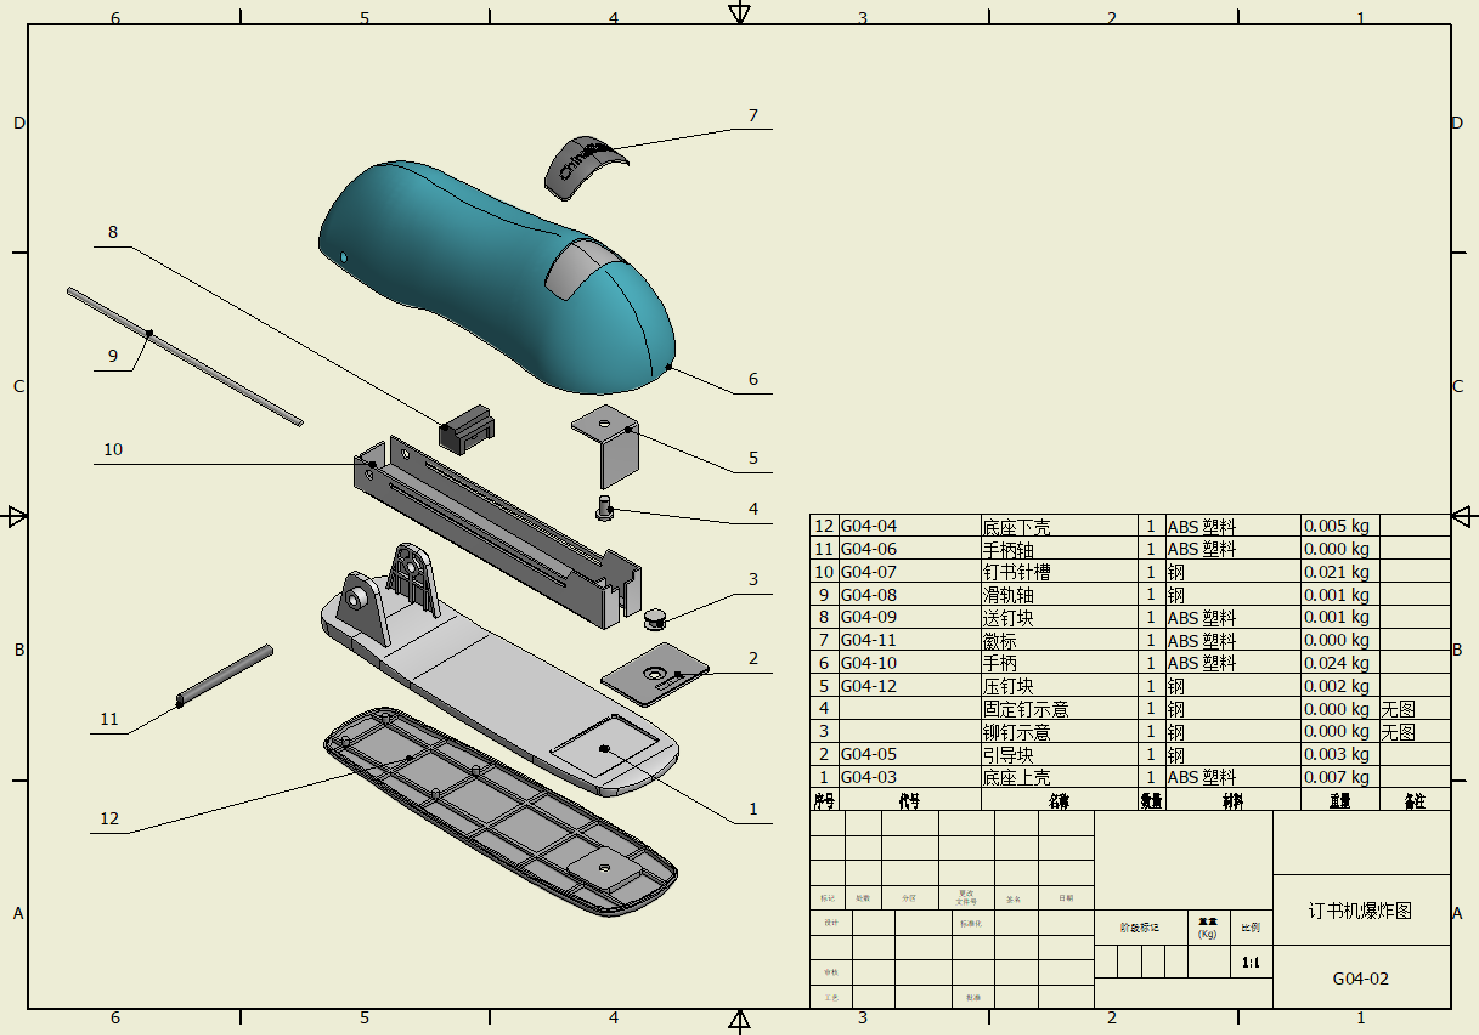
摄像头参考图
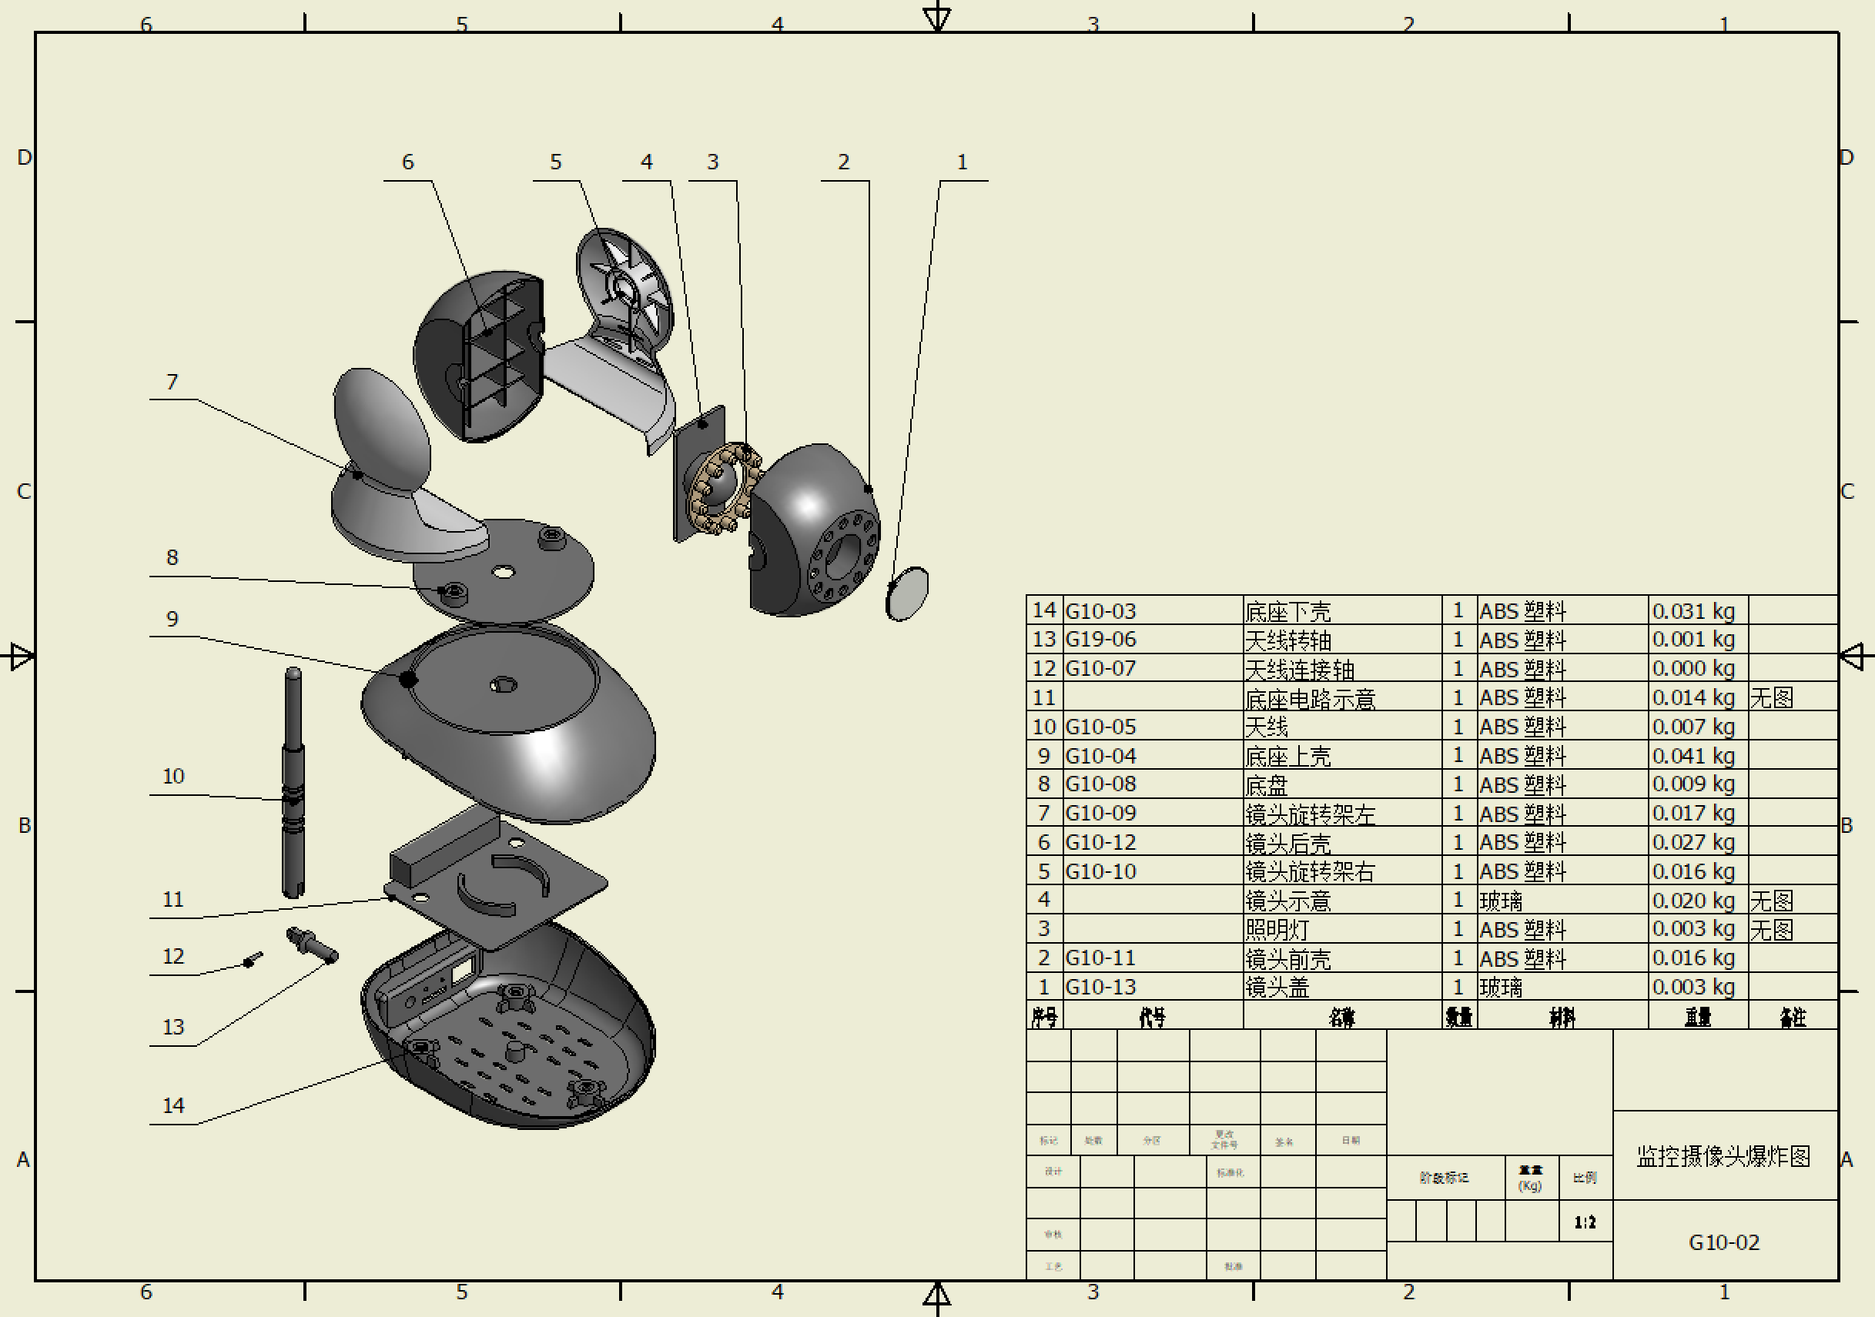

净化器参考图
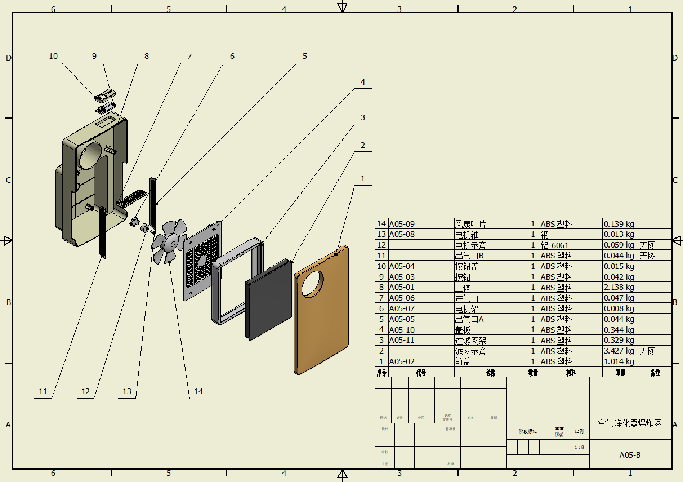
自行车参考图（10套）
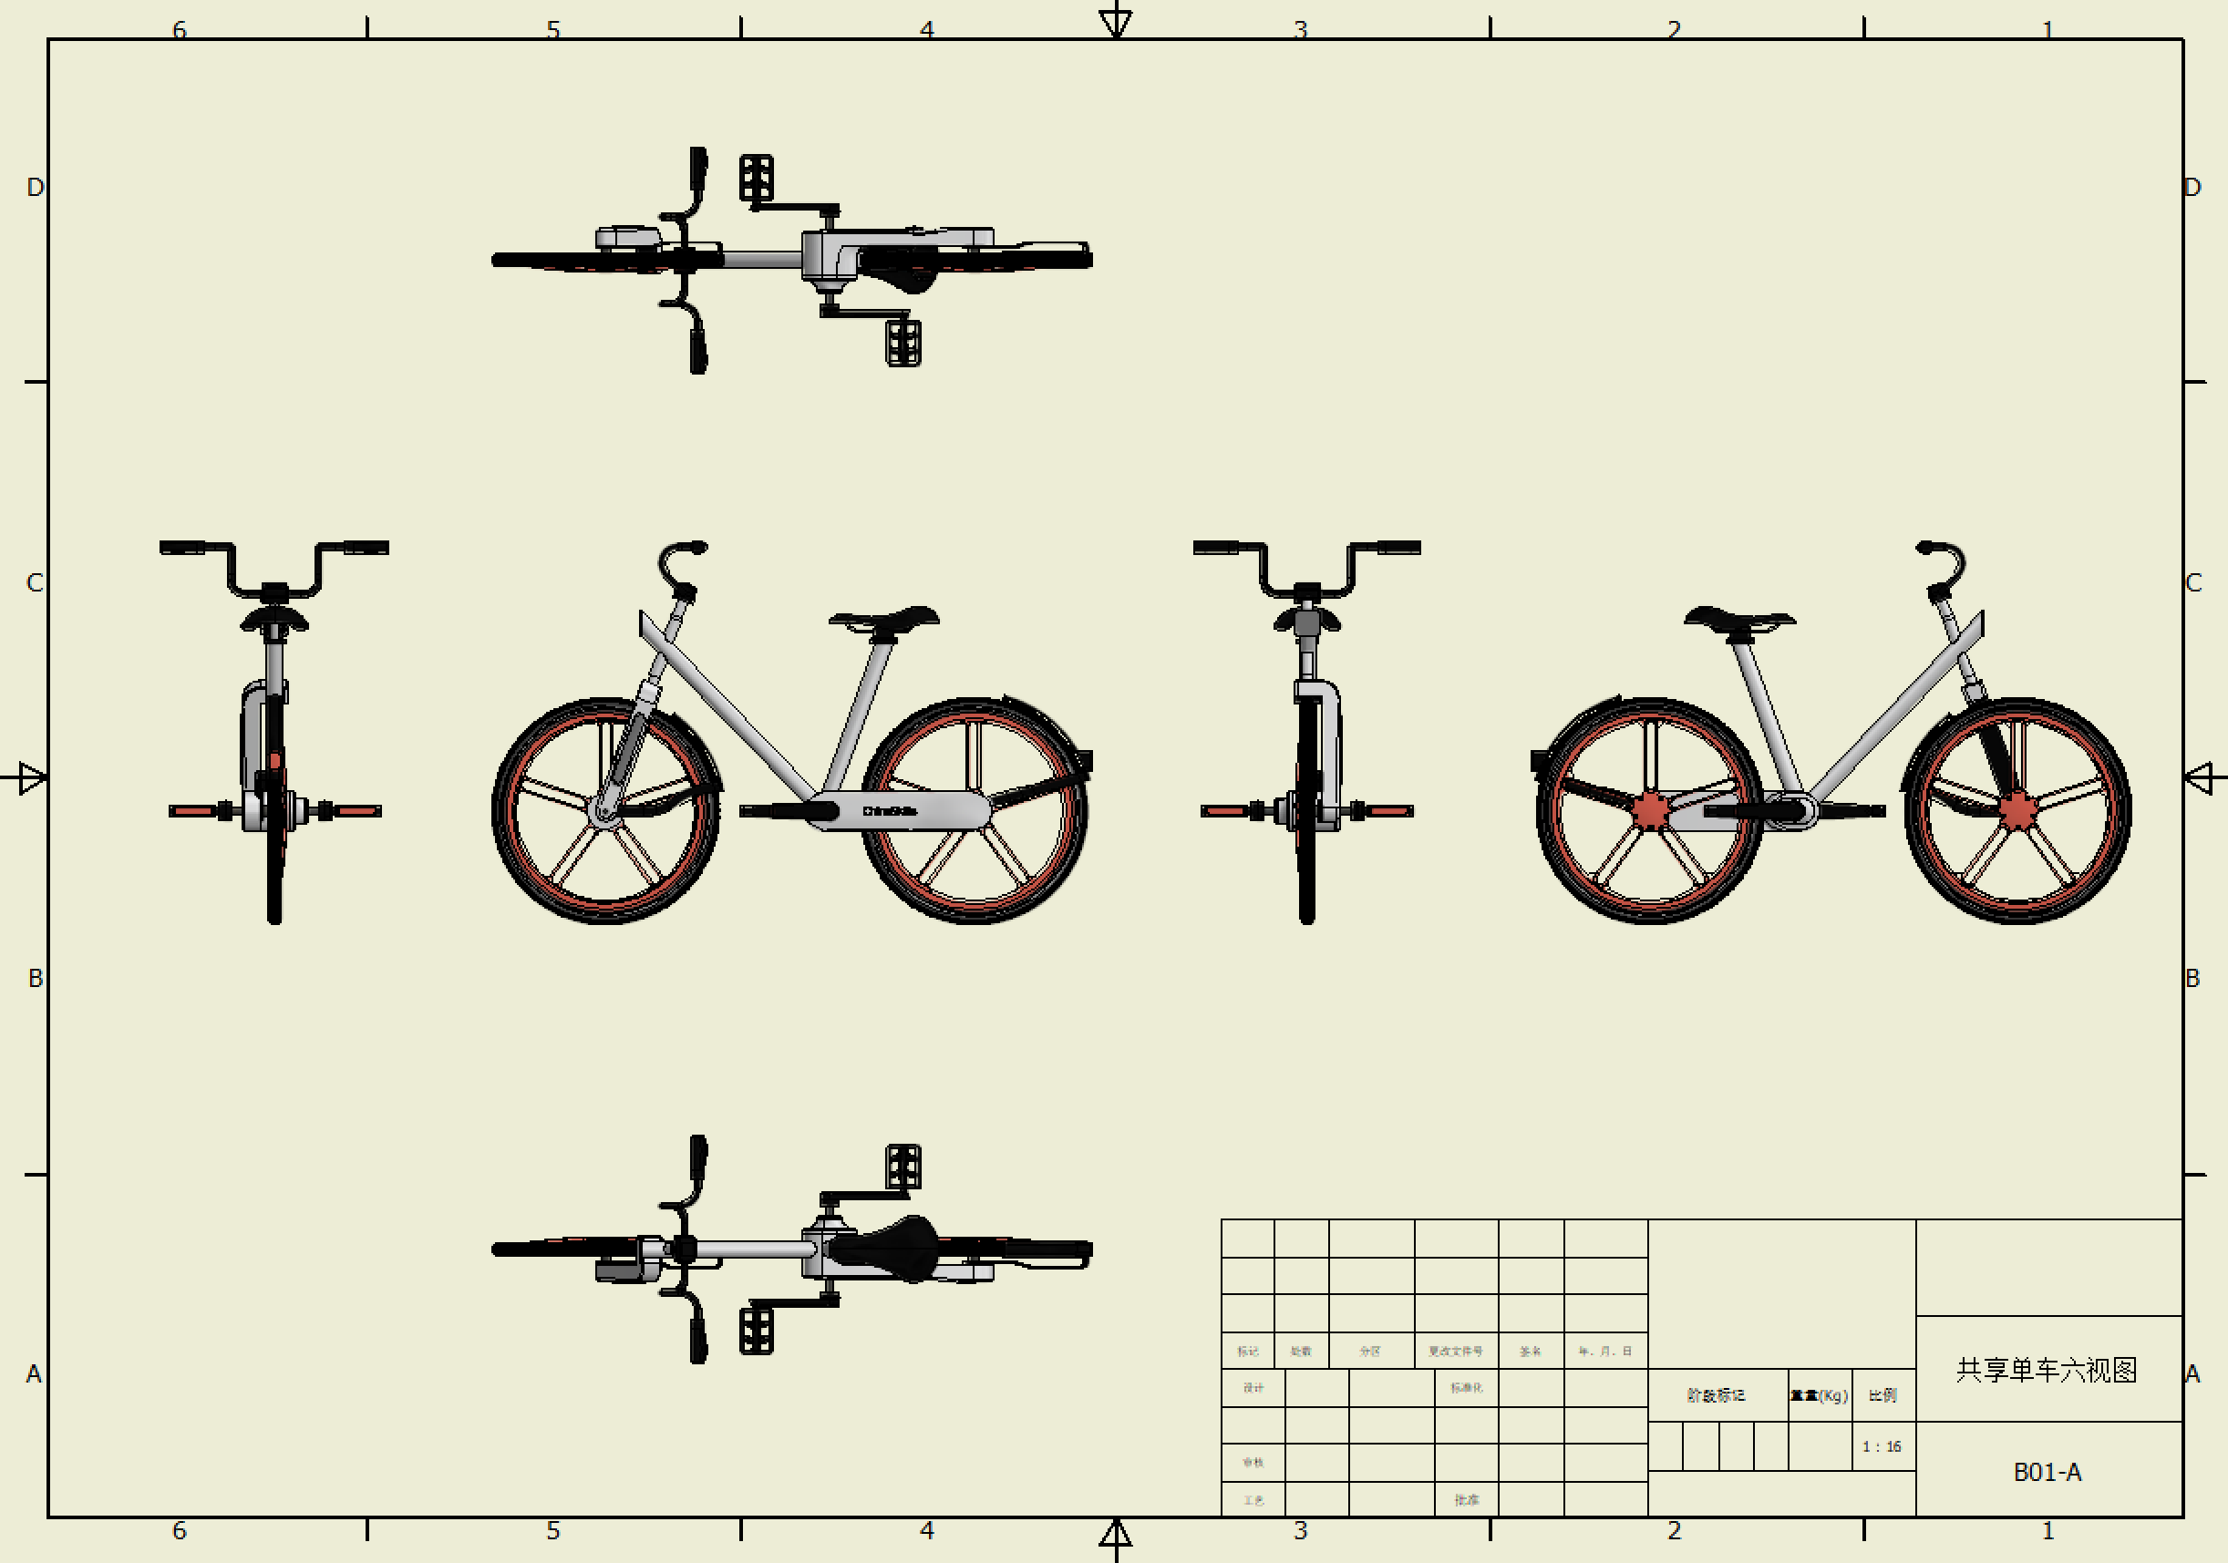

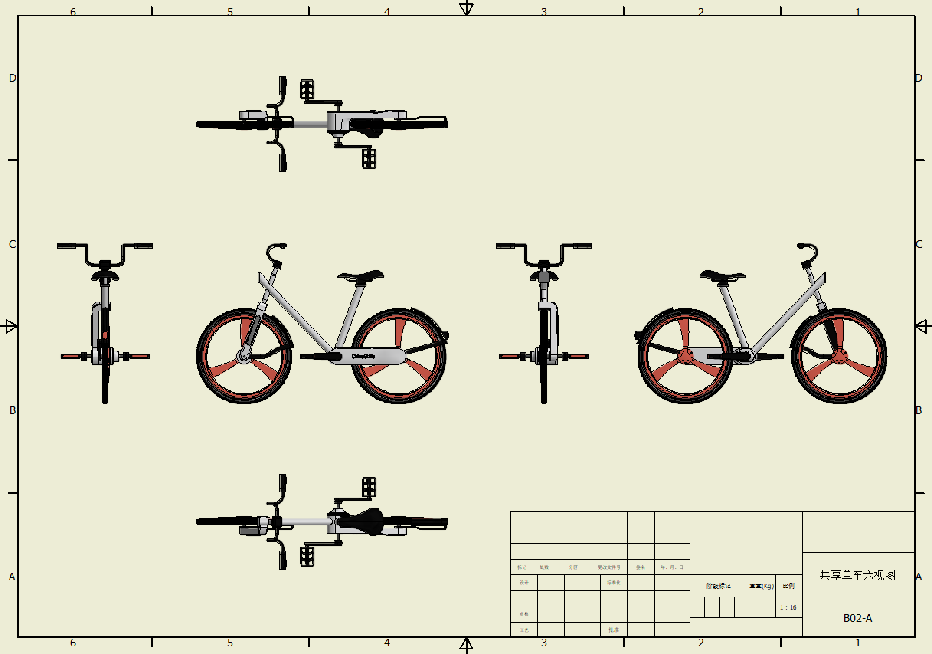

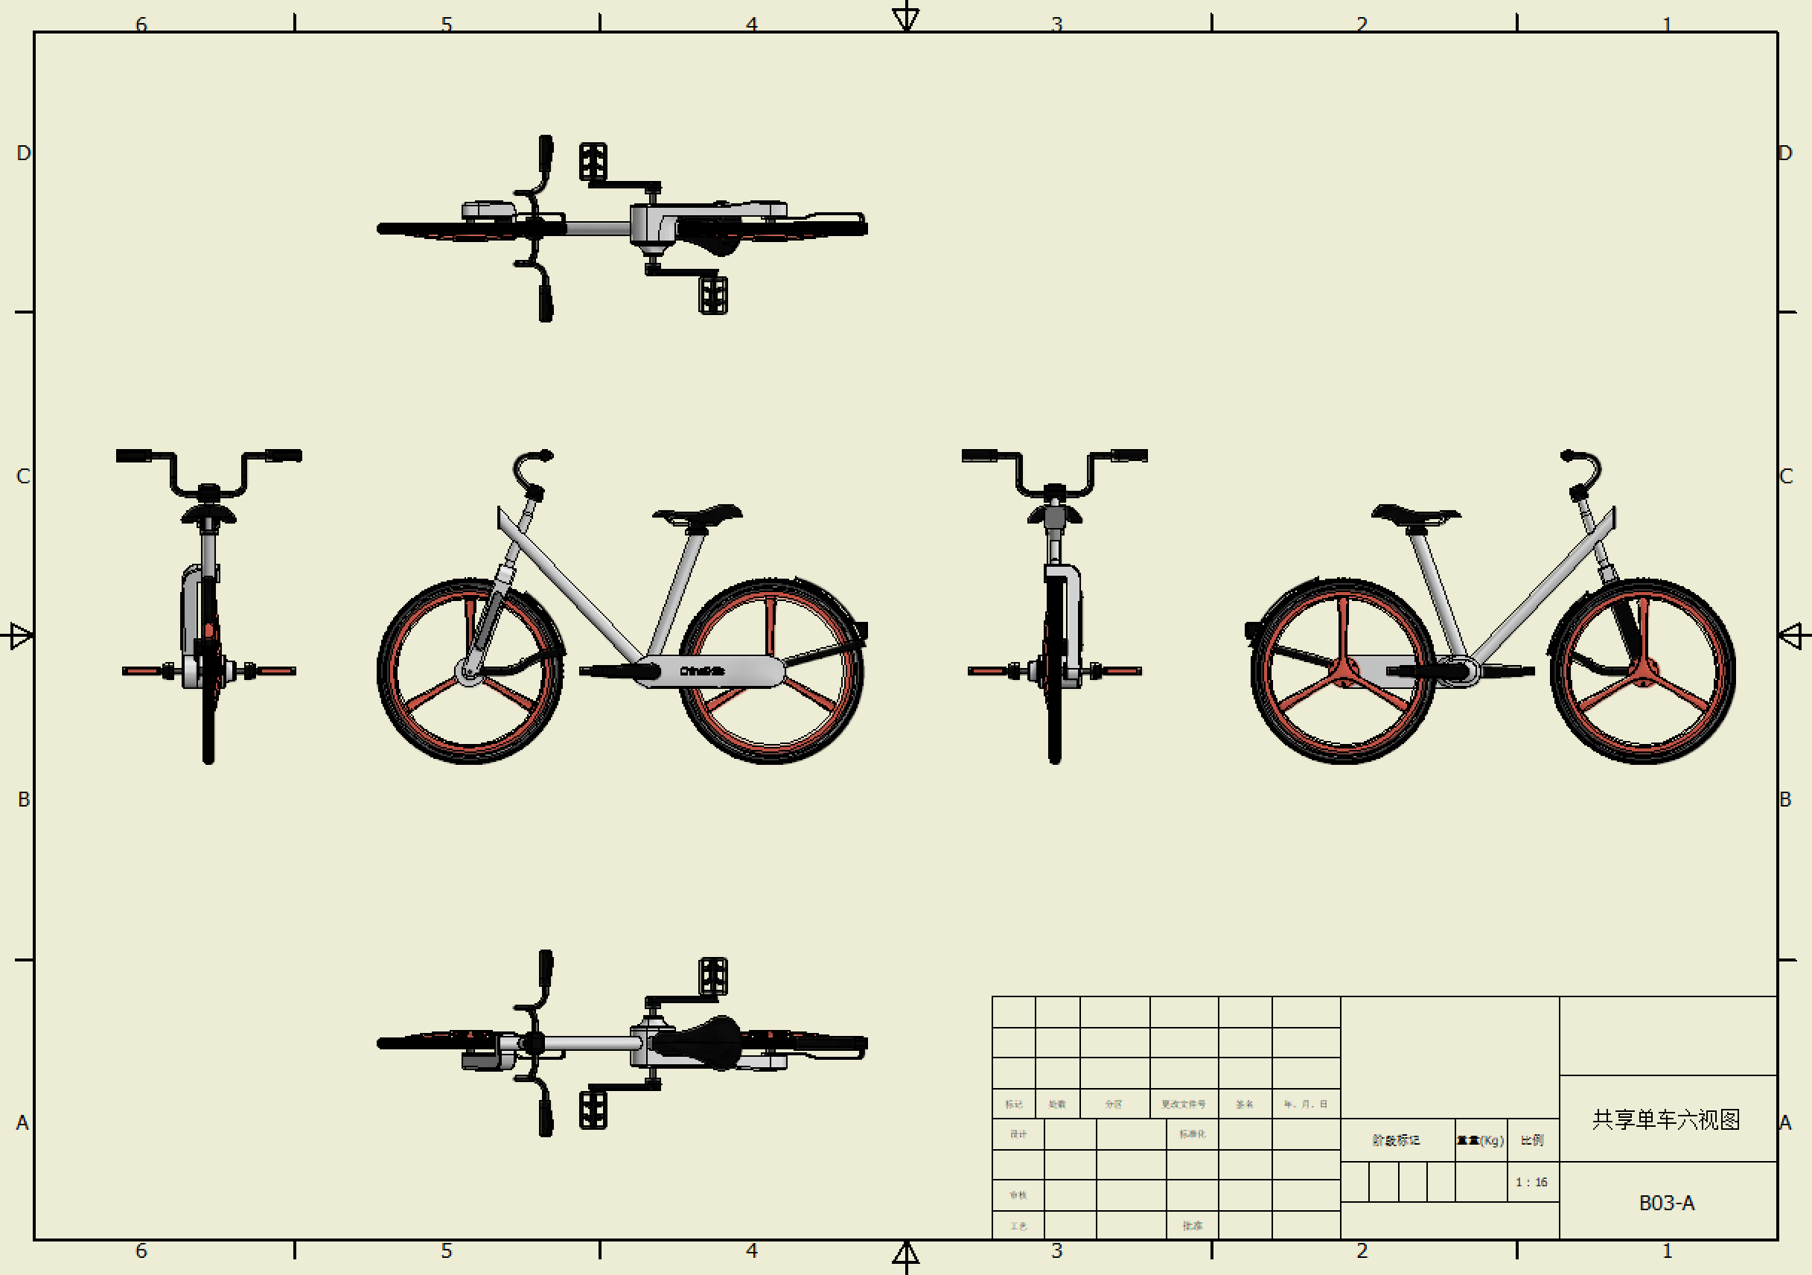

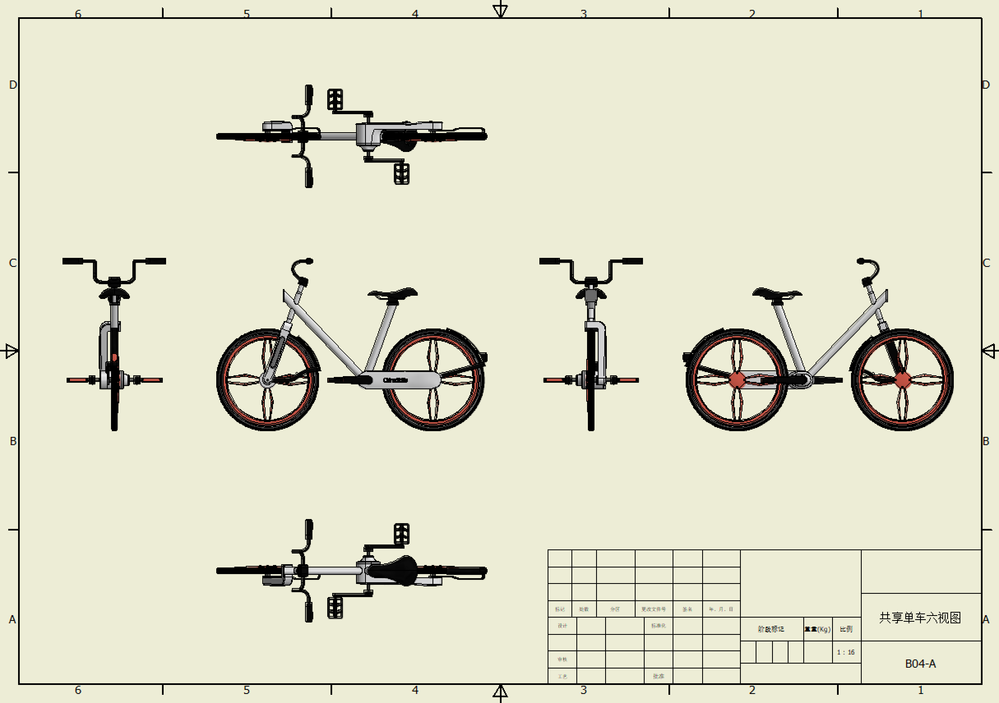

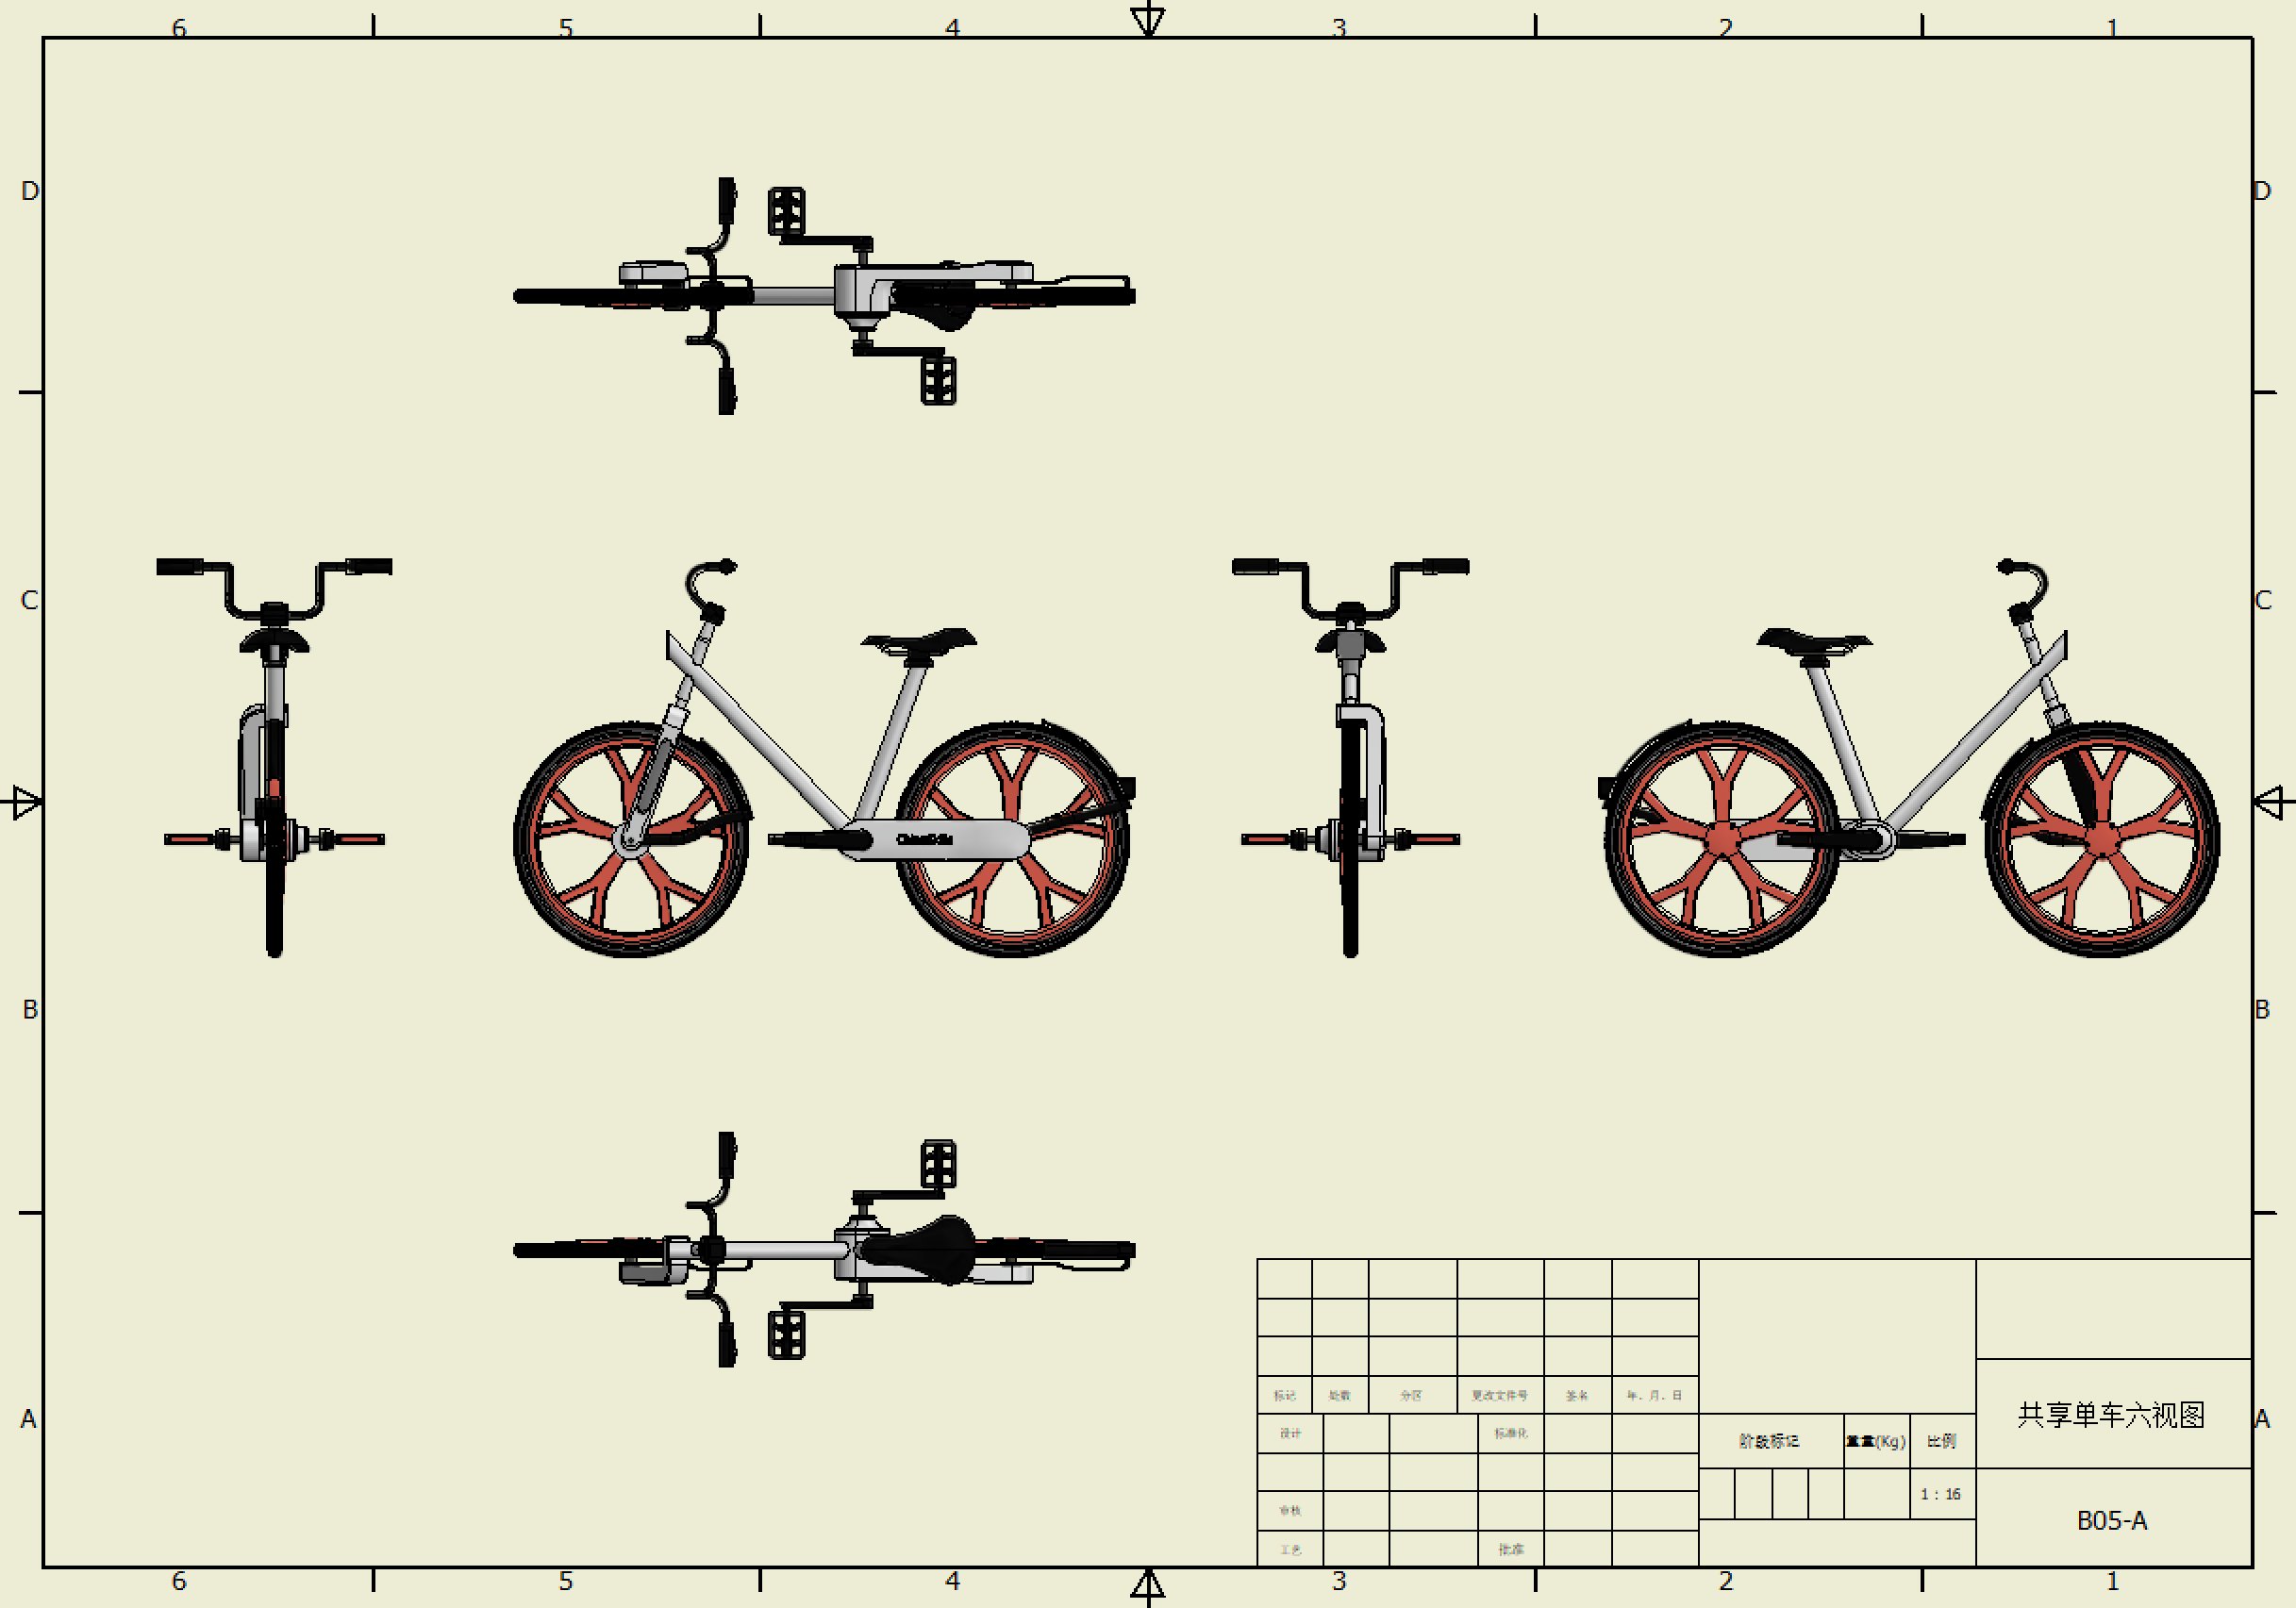

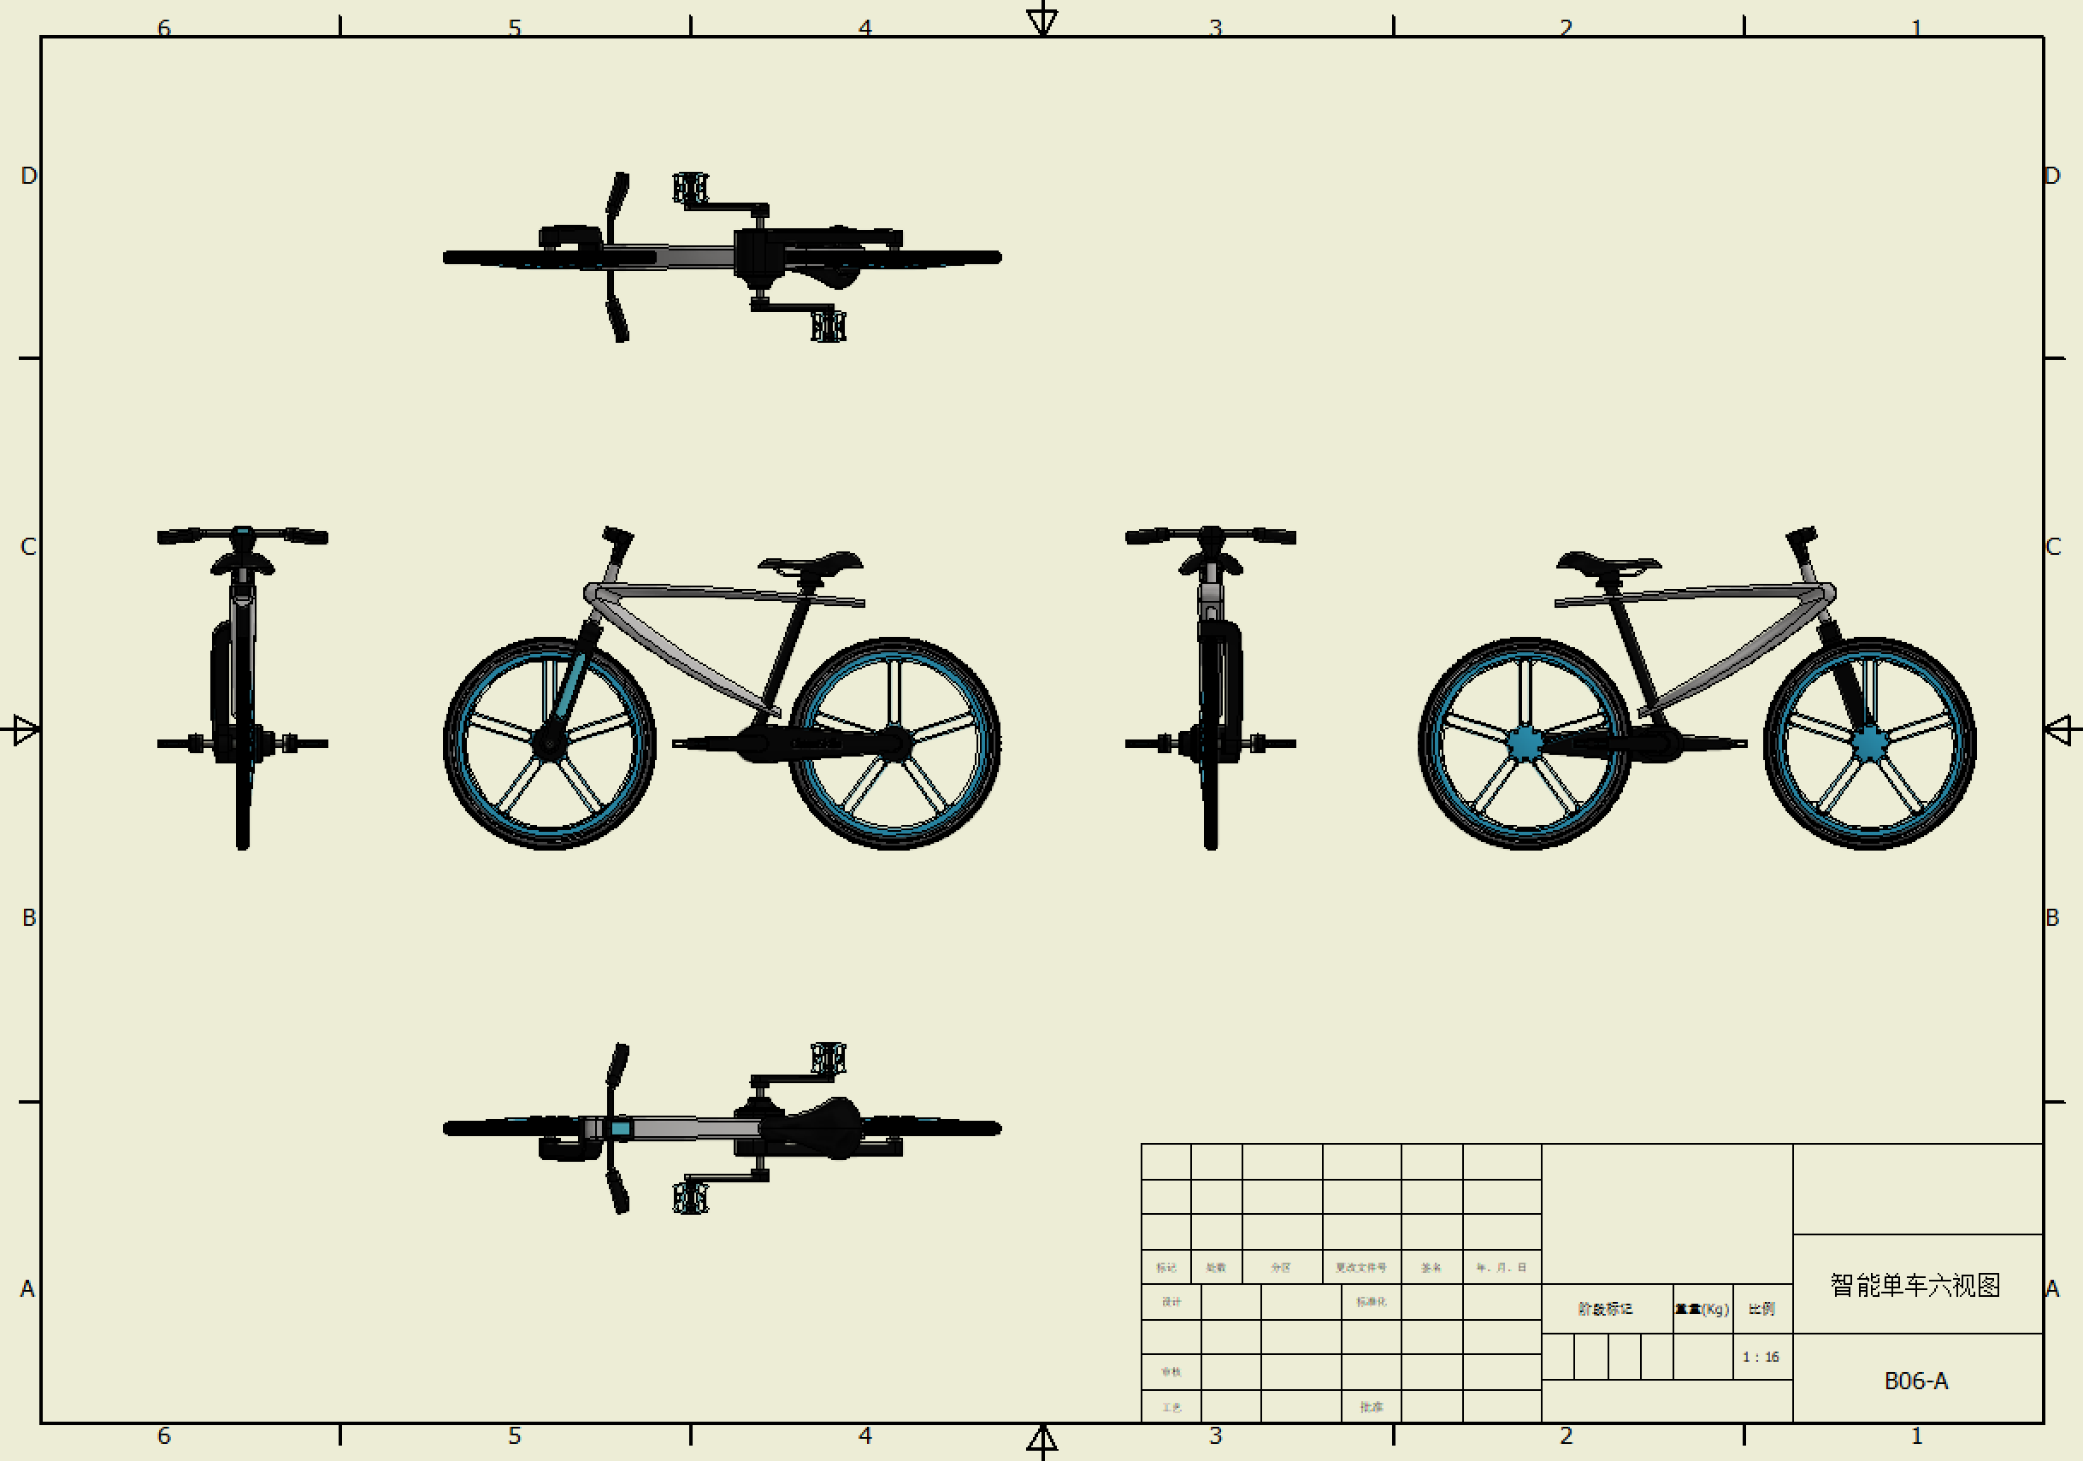

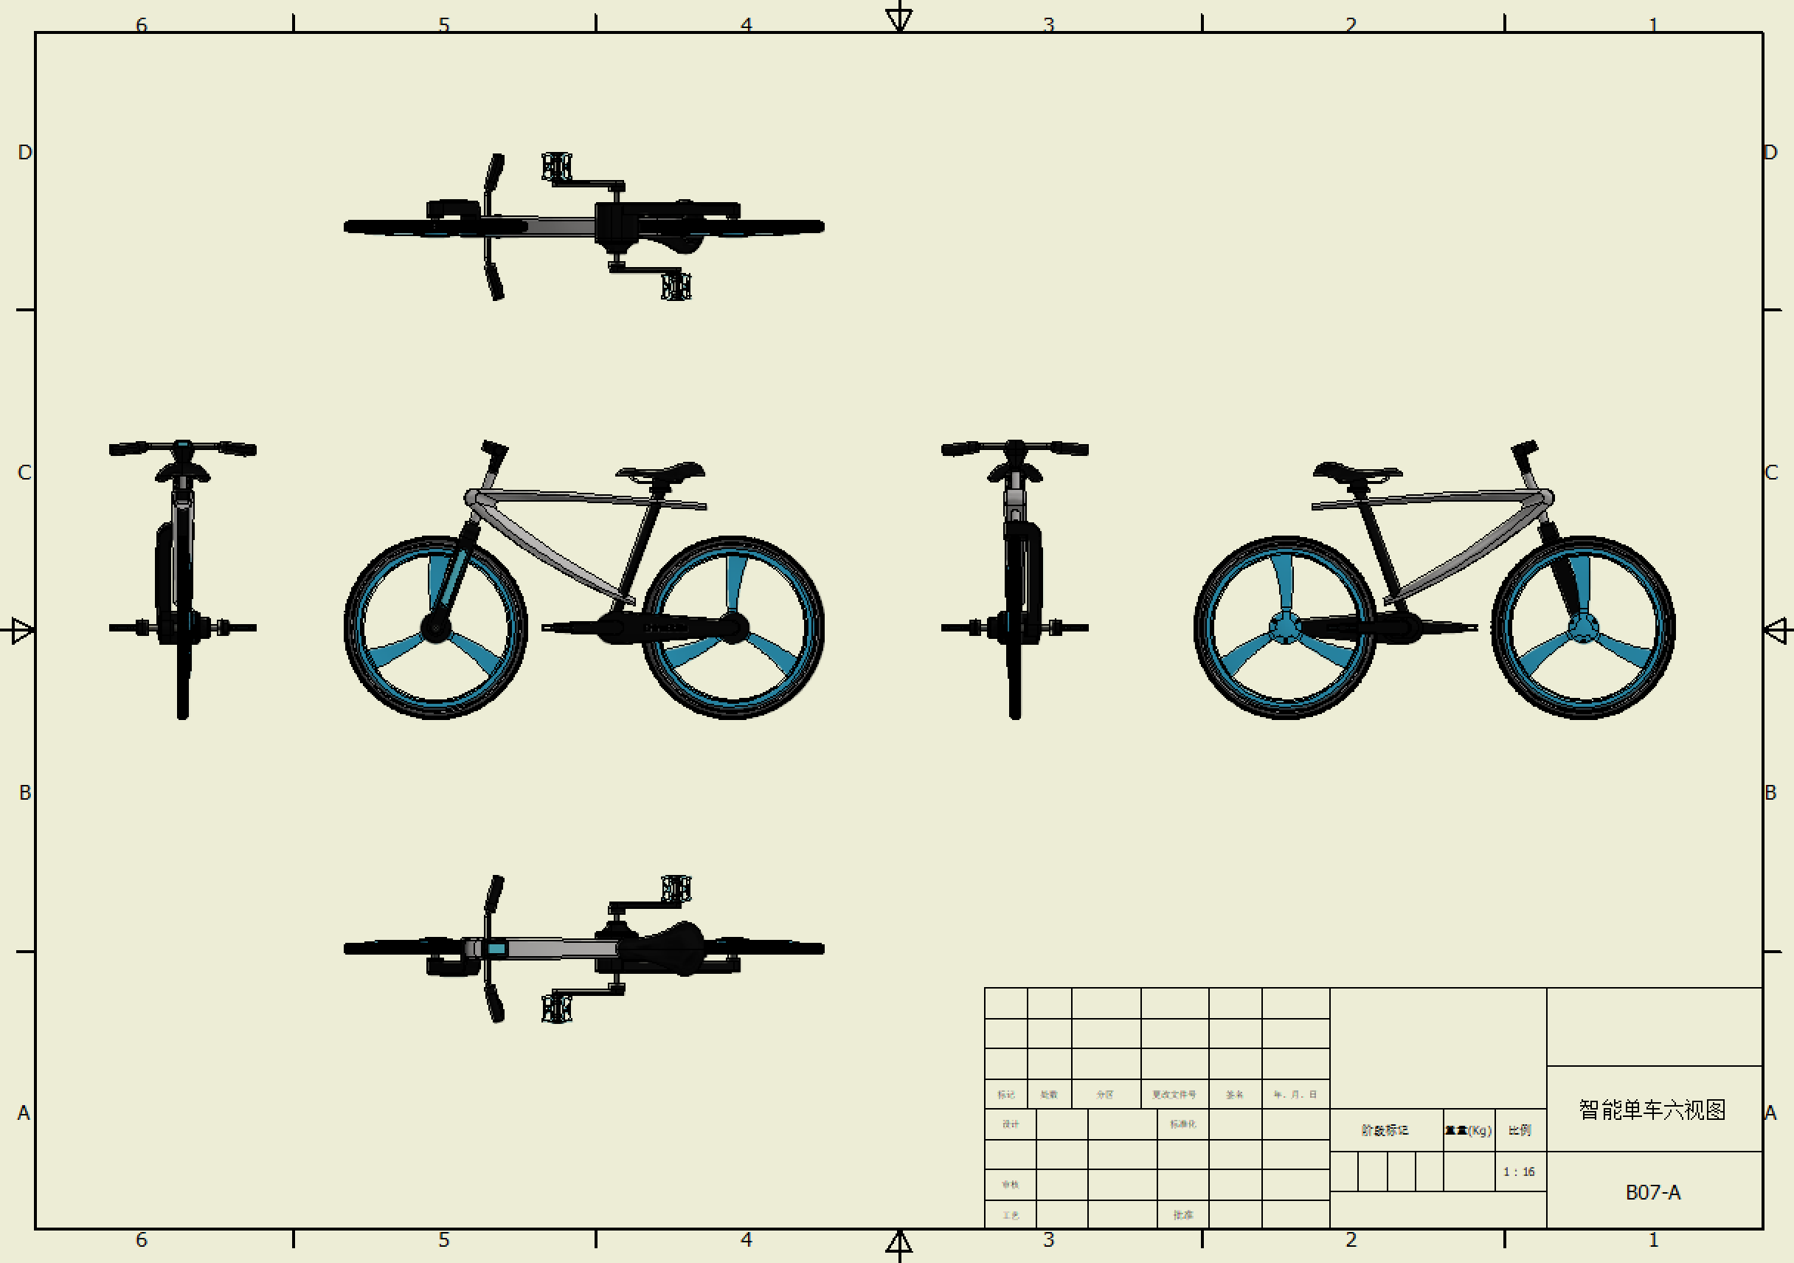

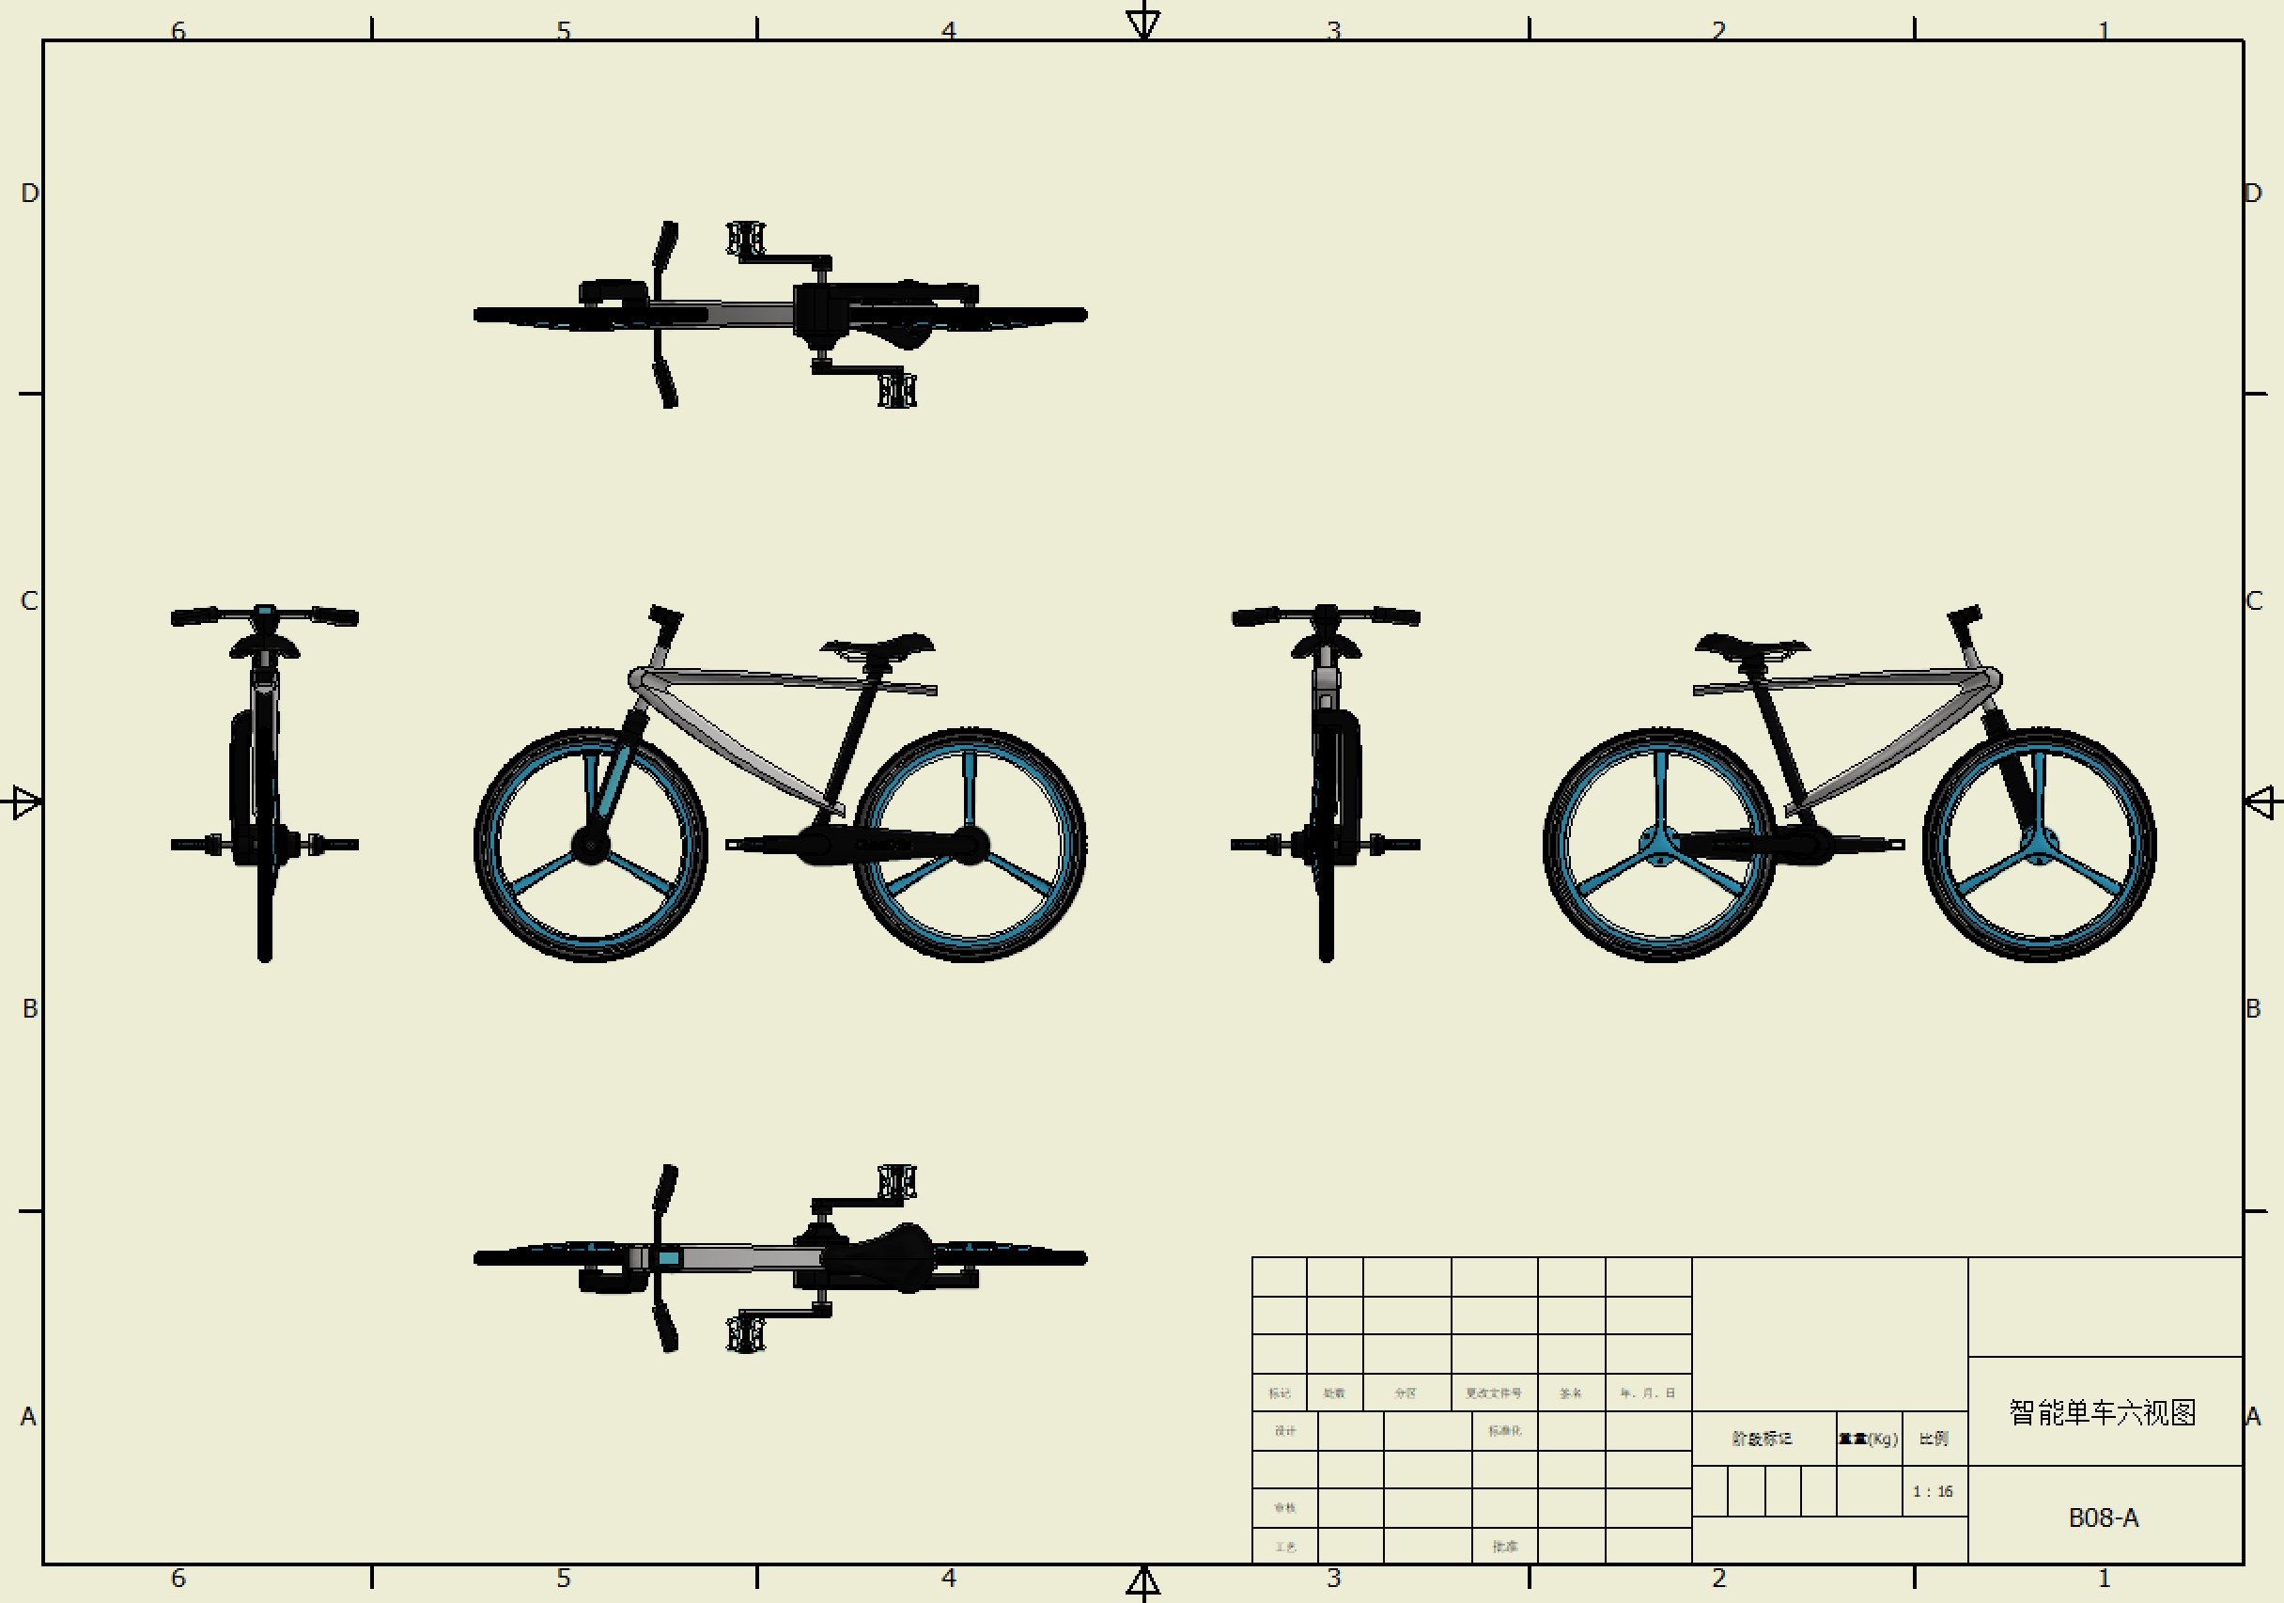

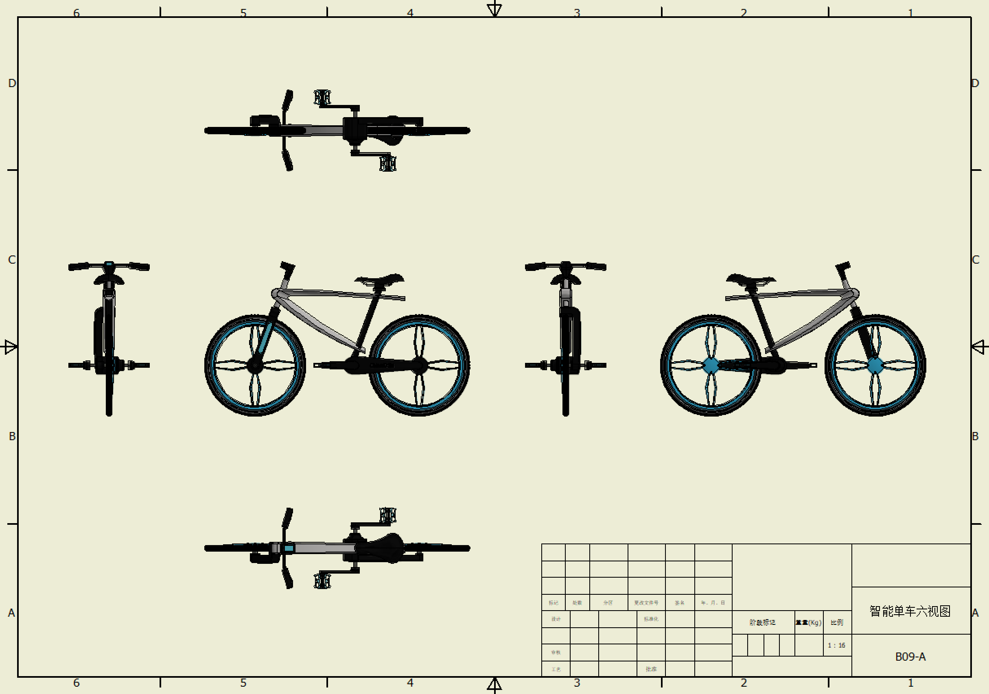

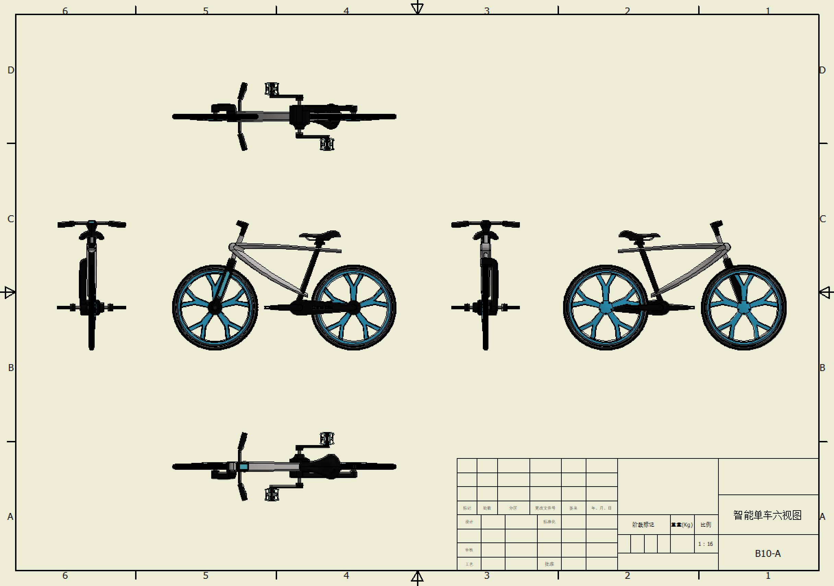
机械手参考图（10套，各套尺寸均不相同，部分结构有所不同）
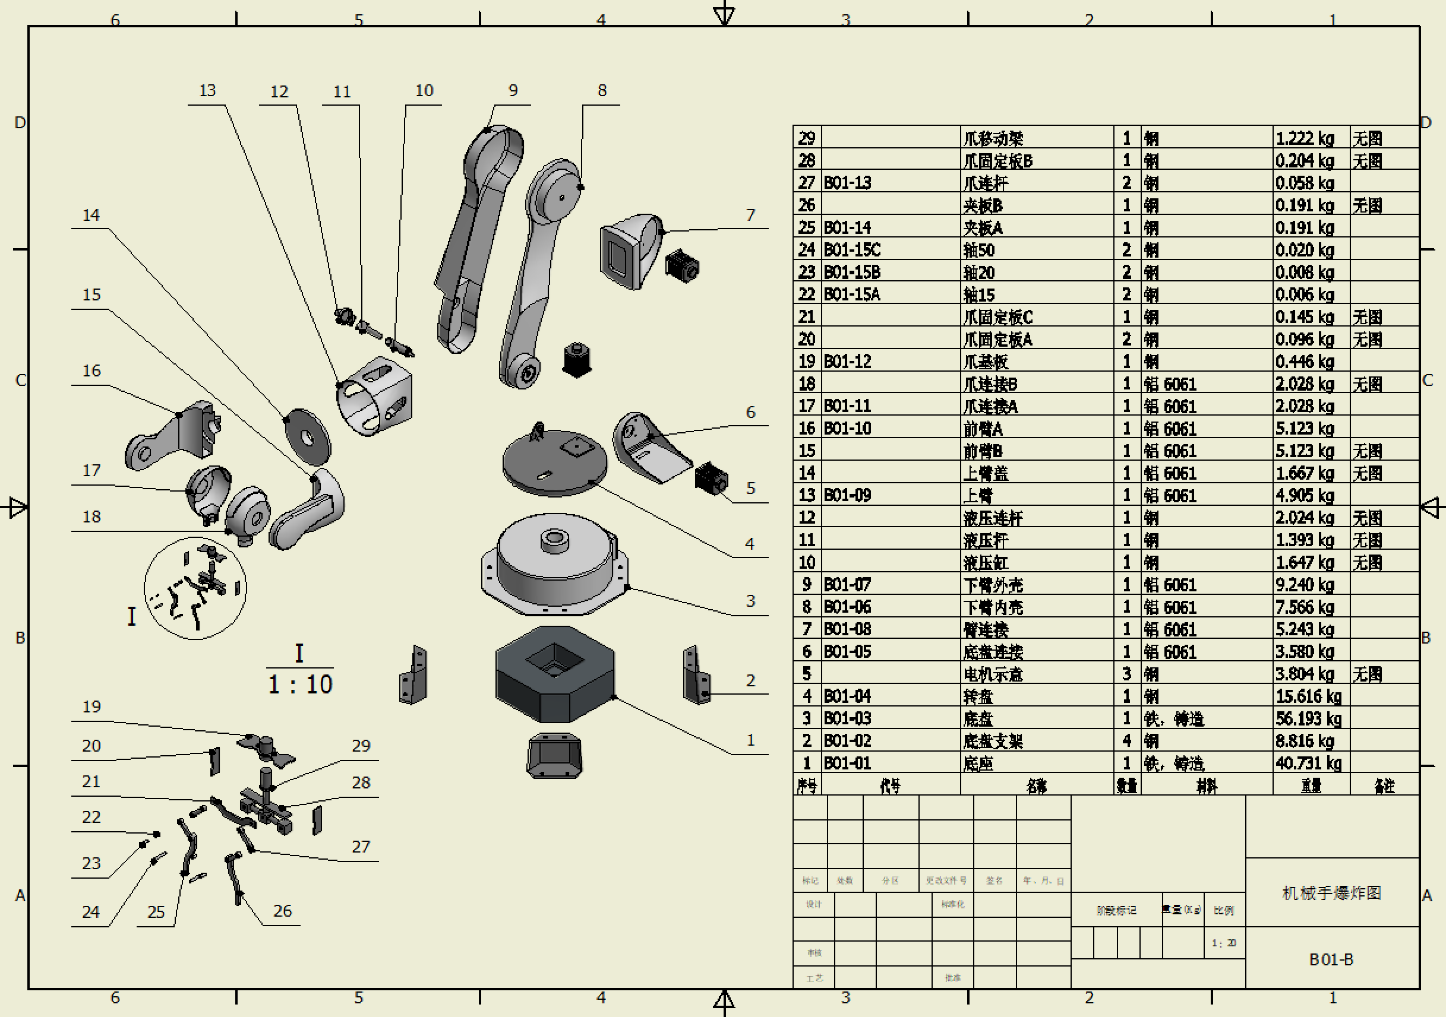

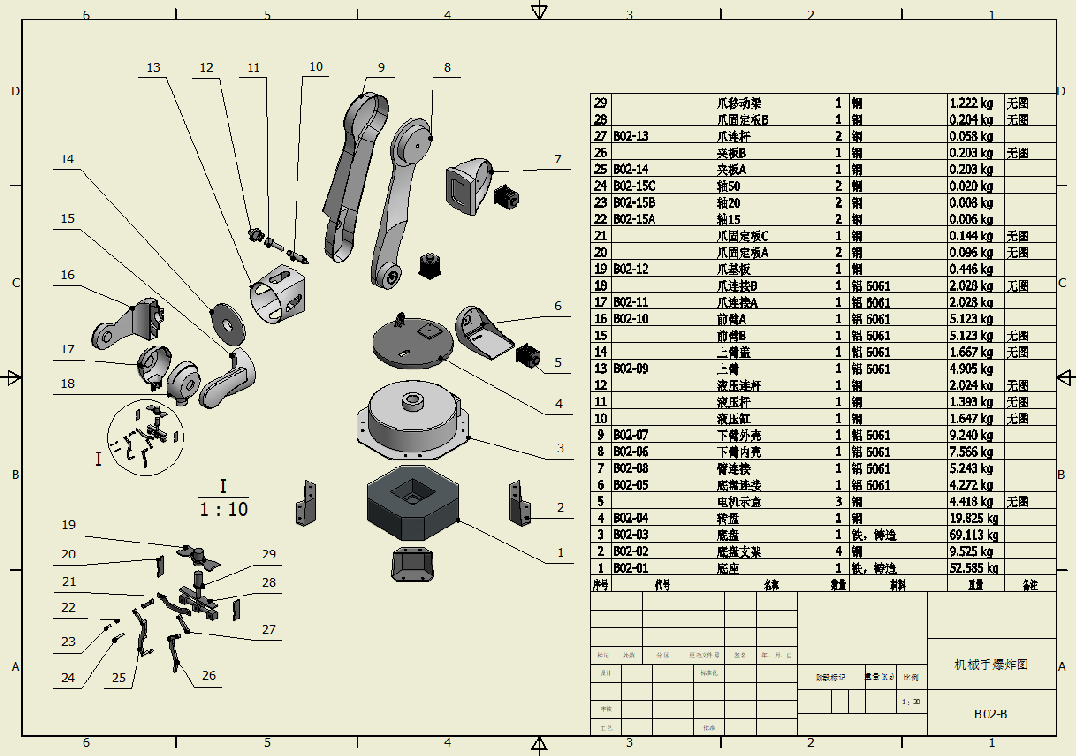

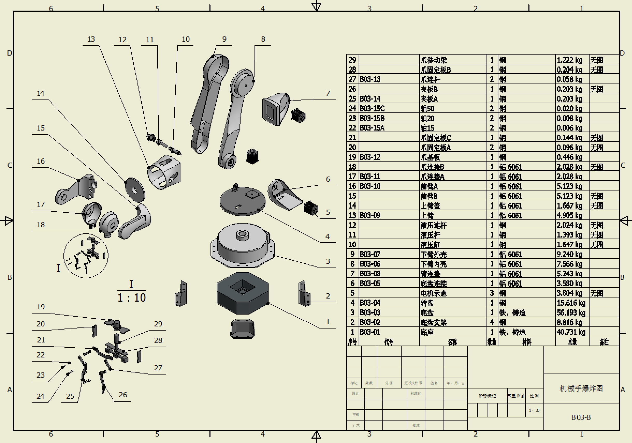

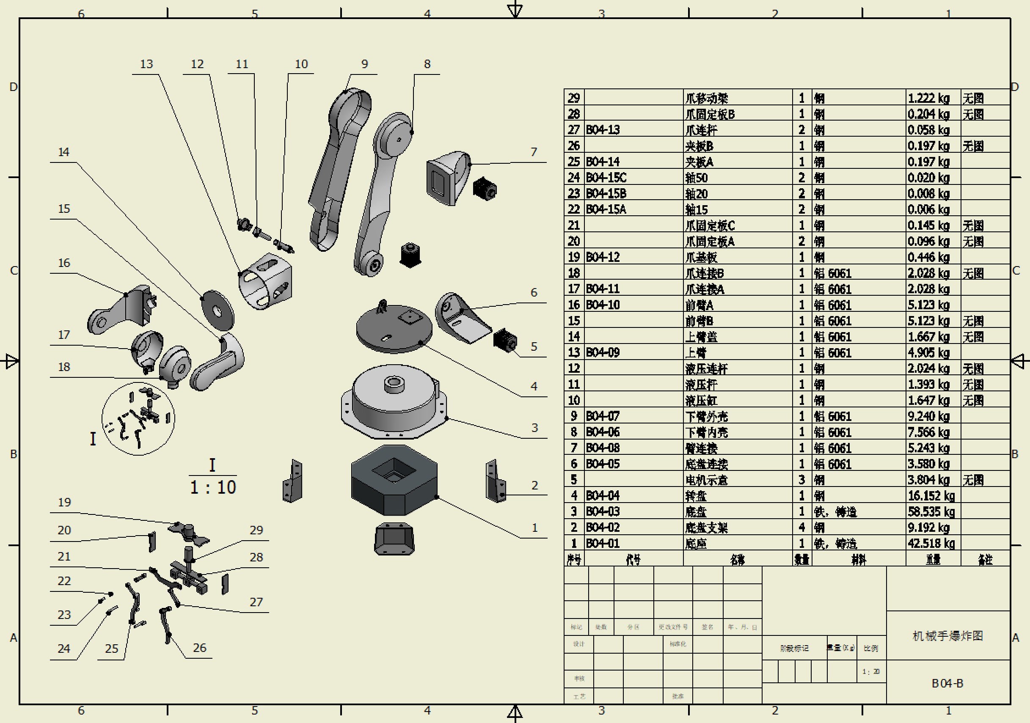

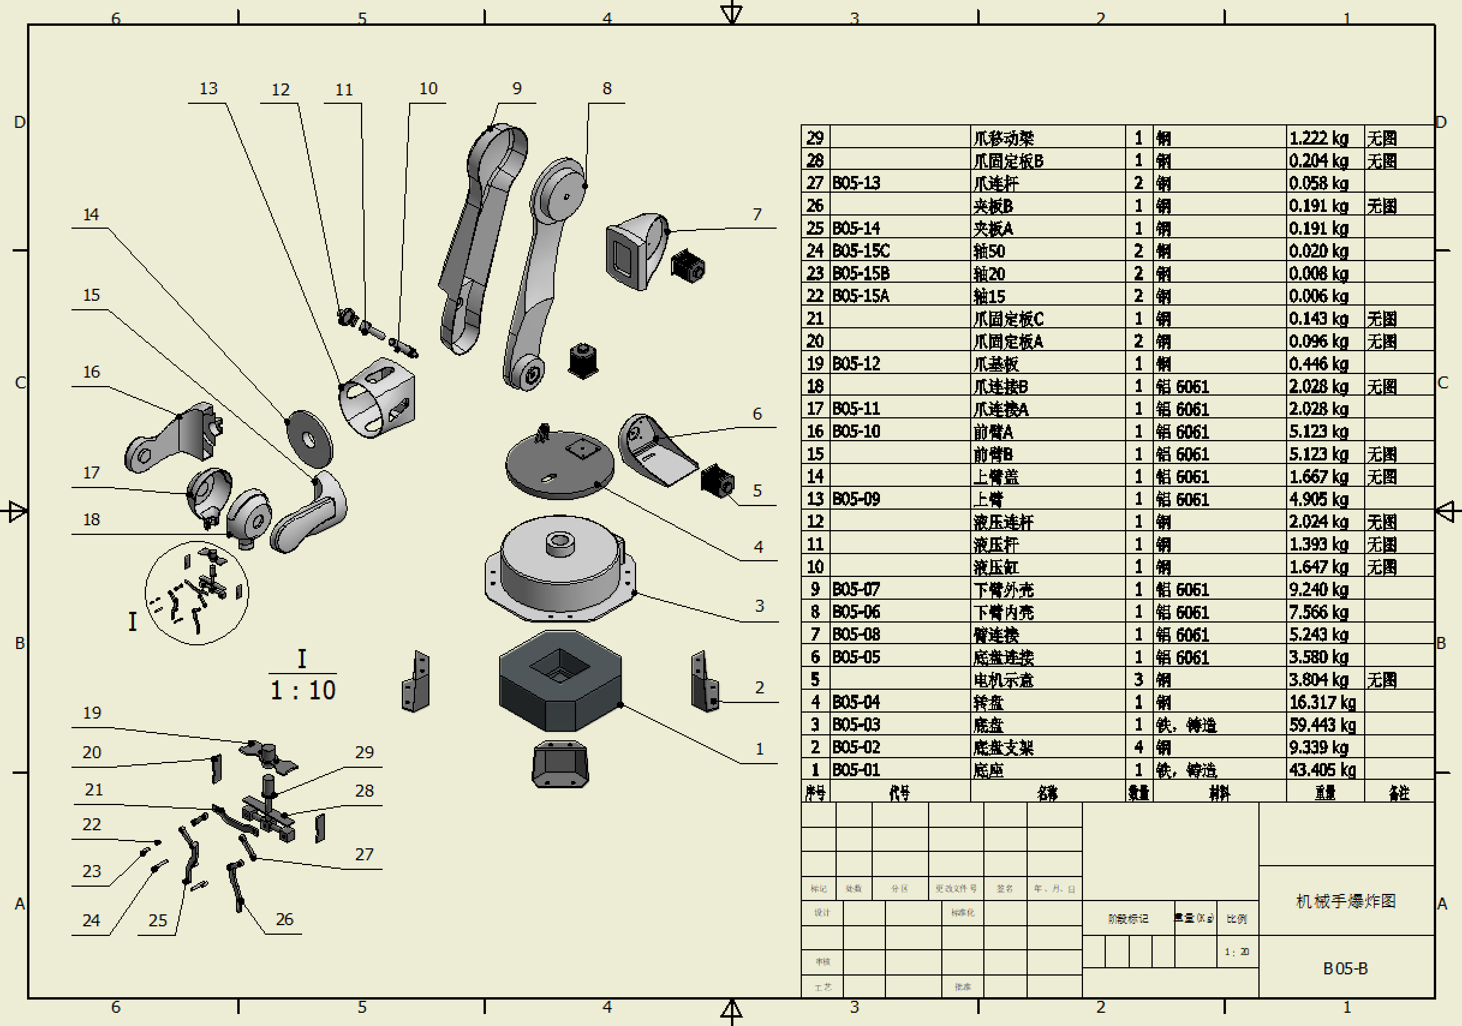

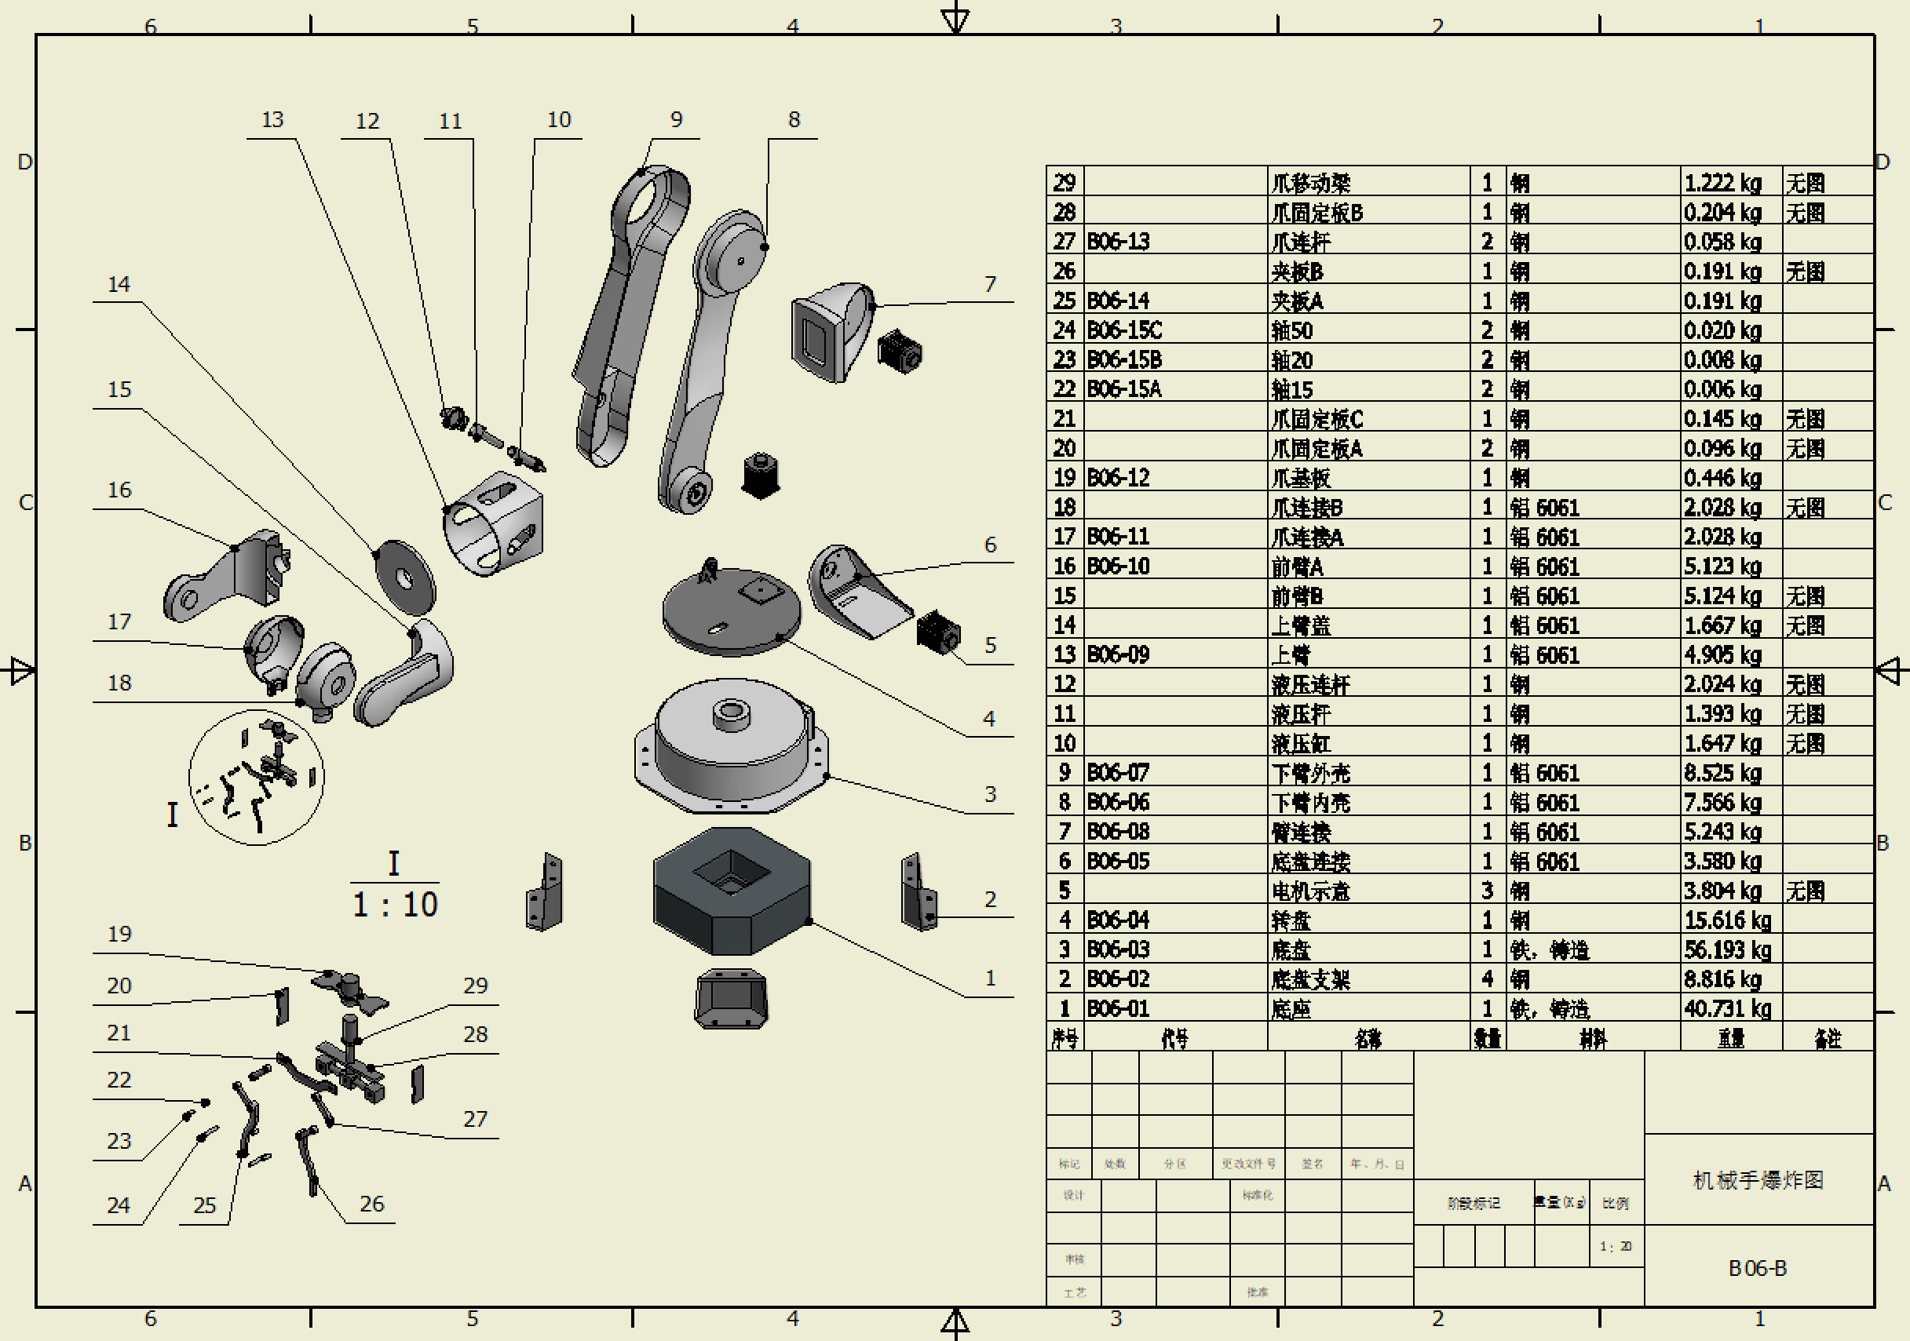

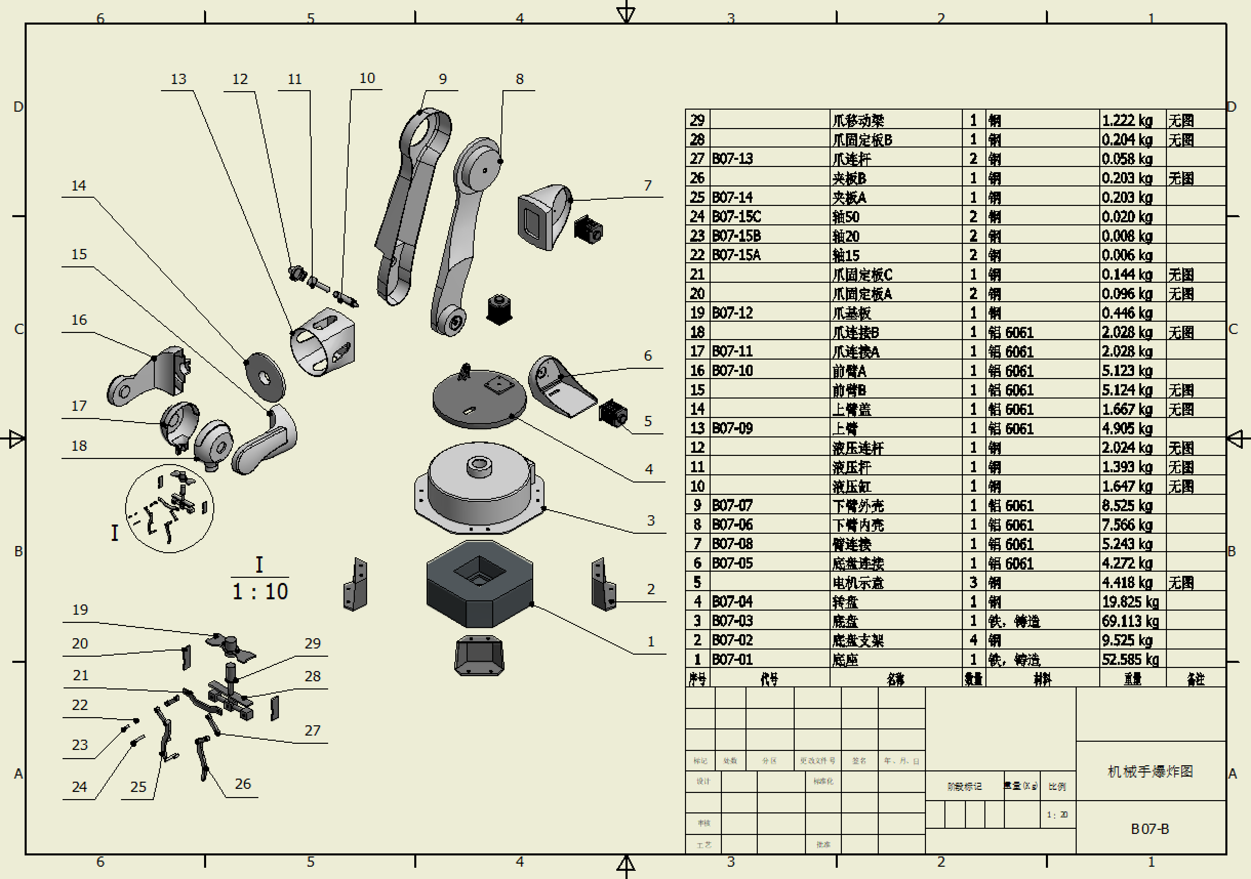

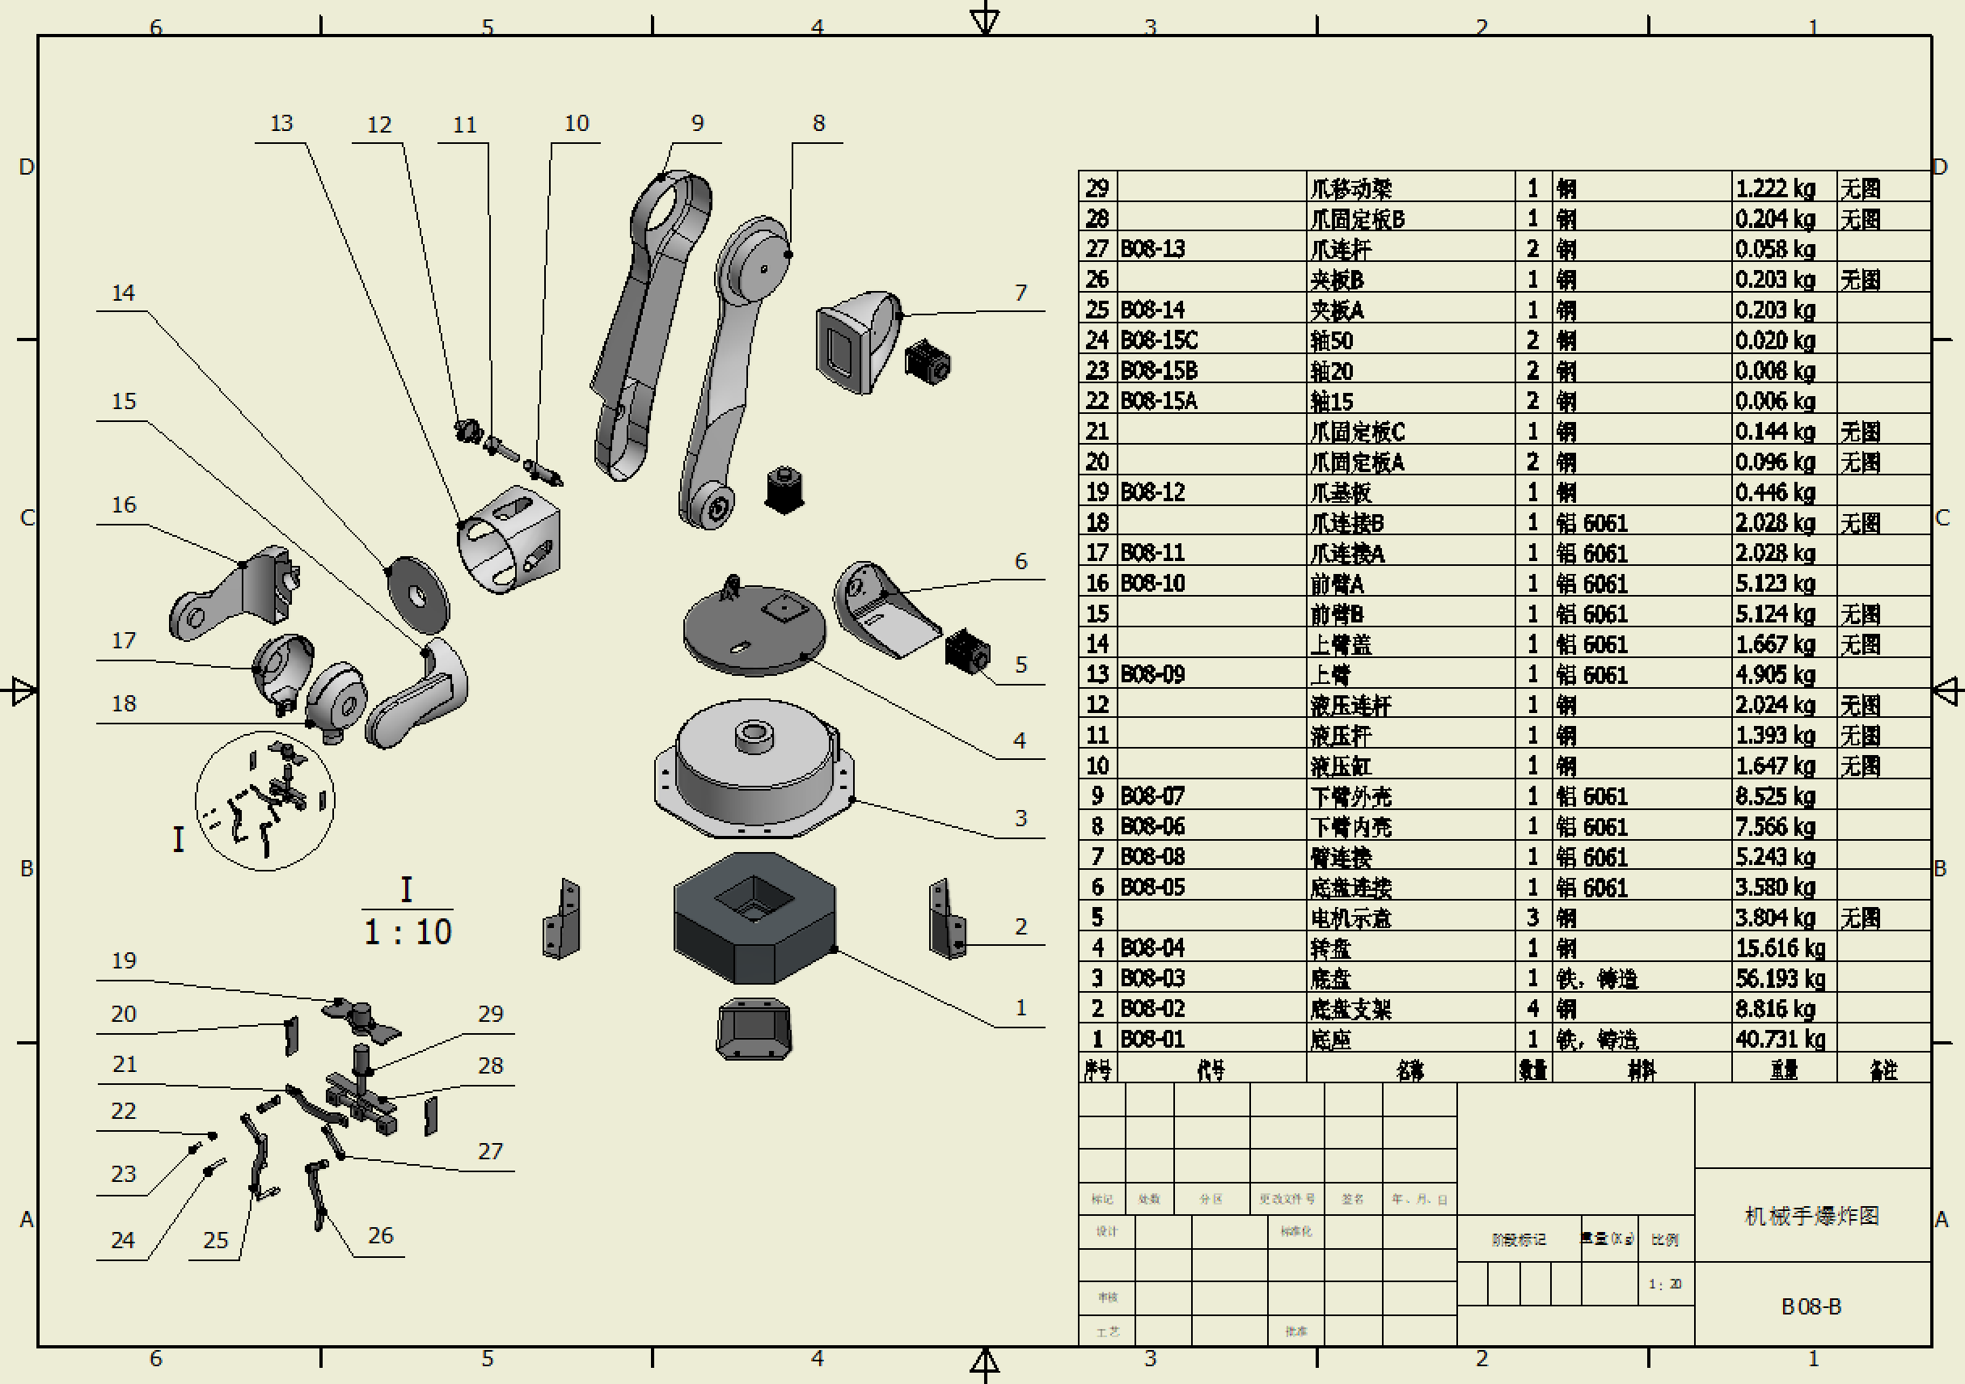

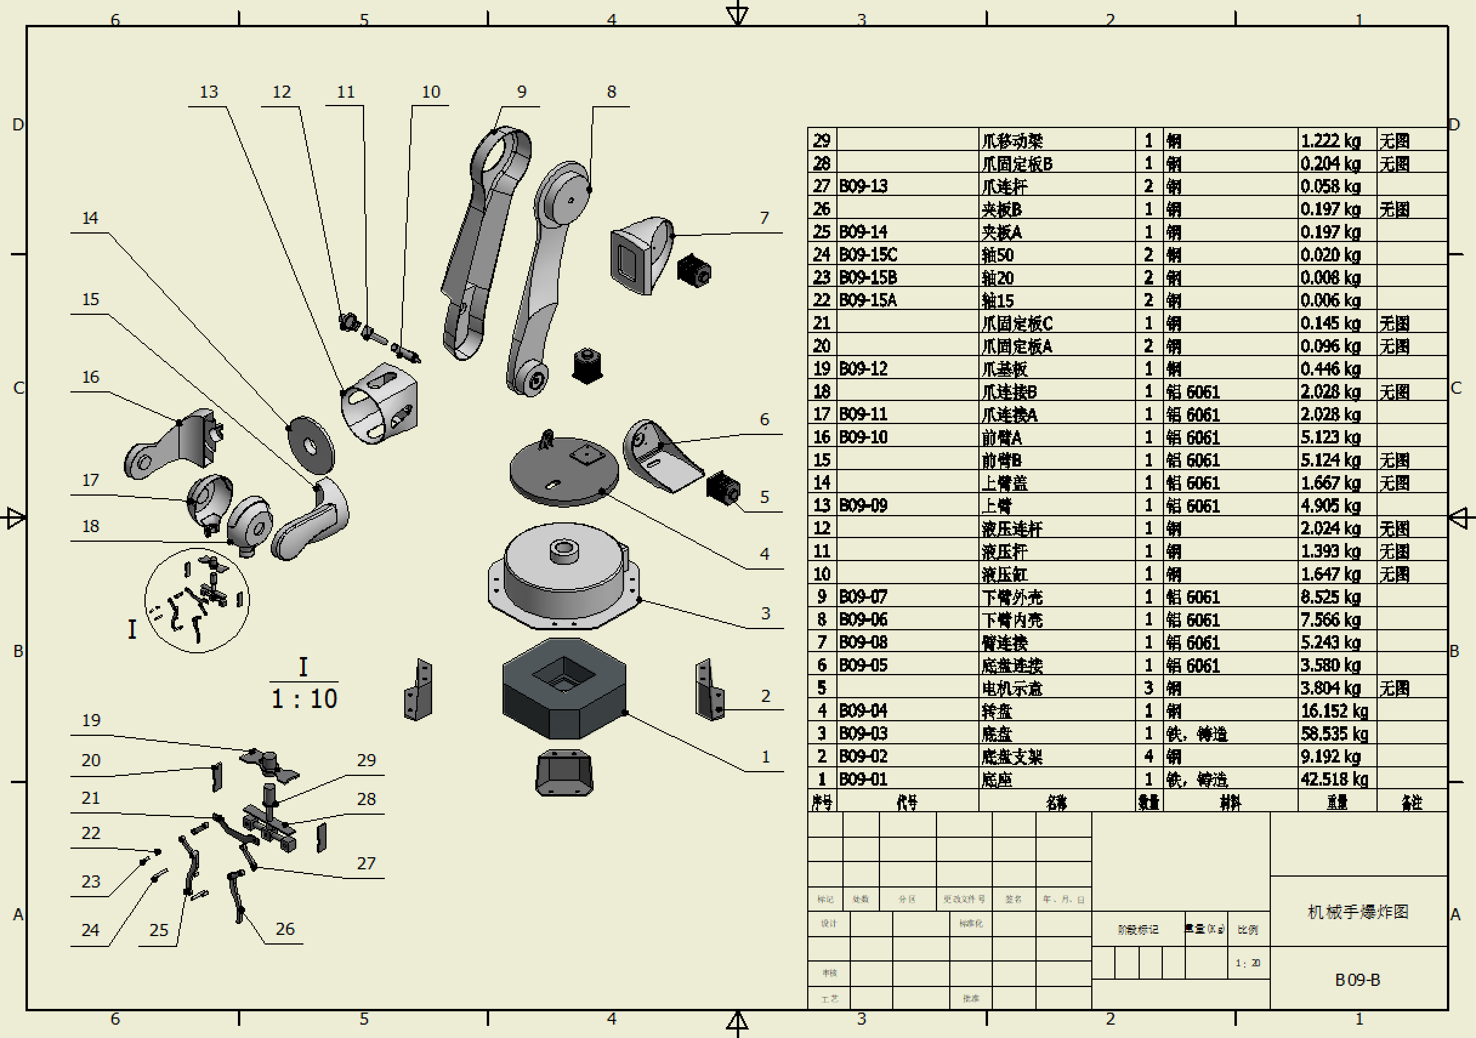

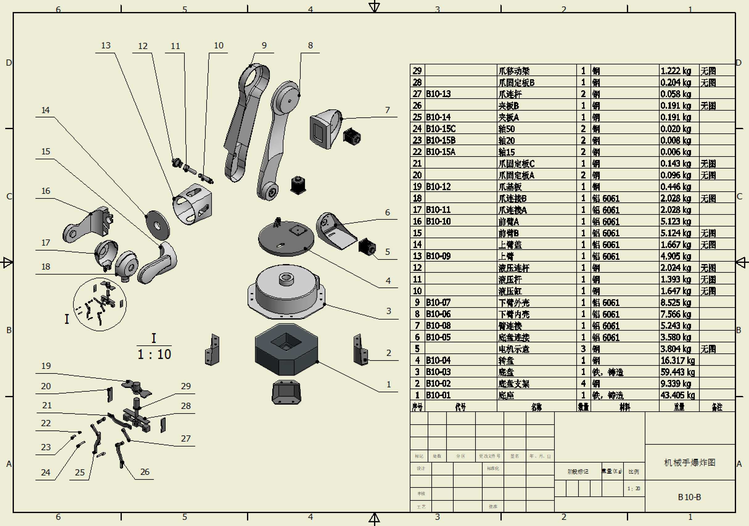
机器人（2套）
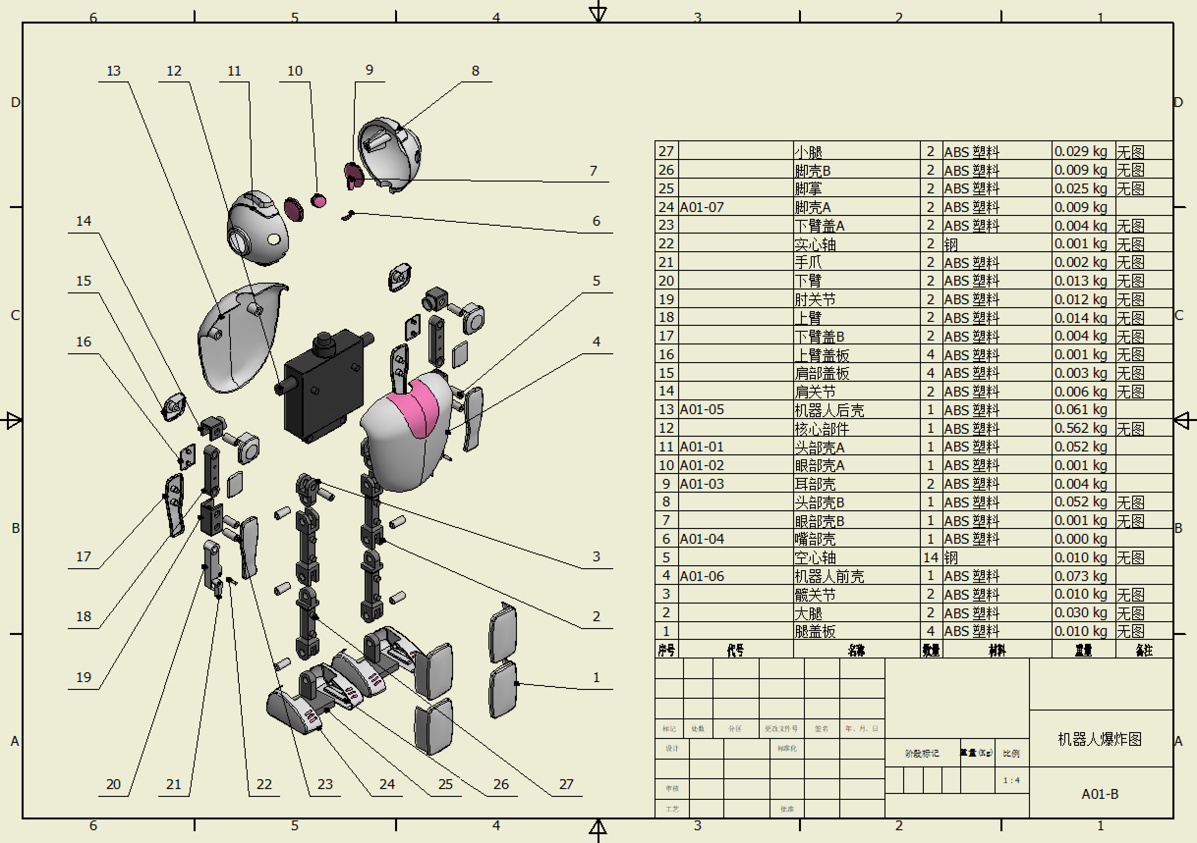

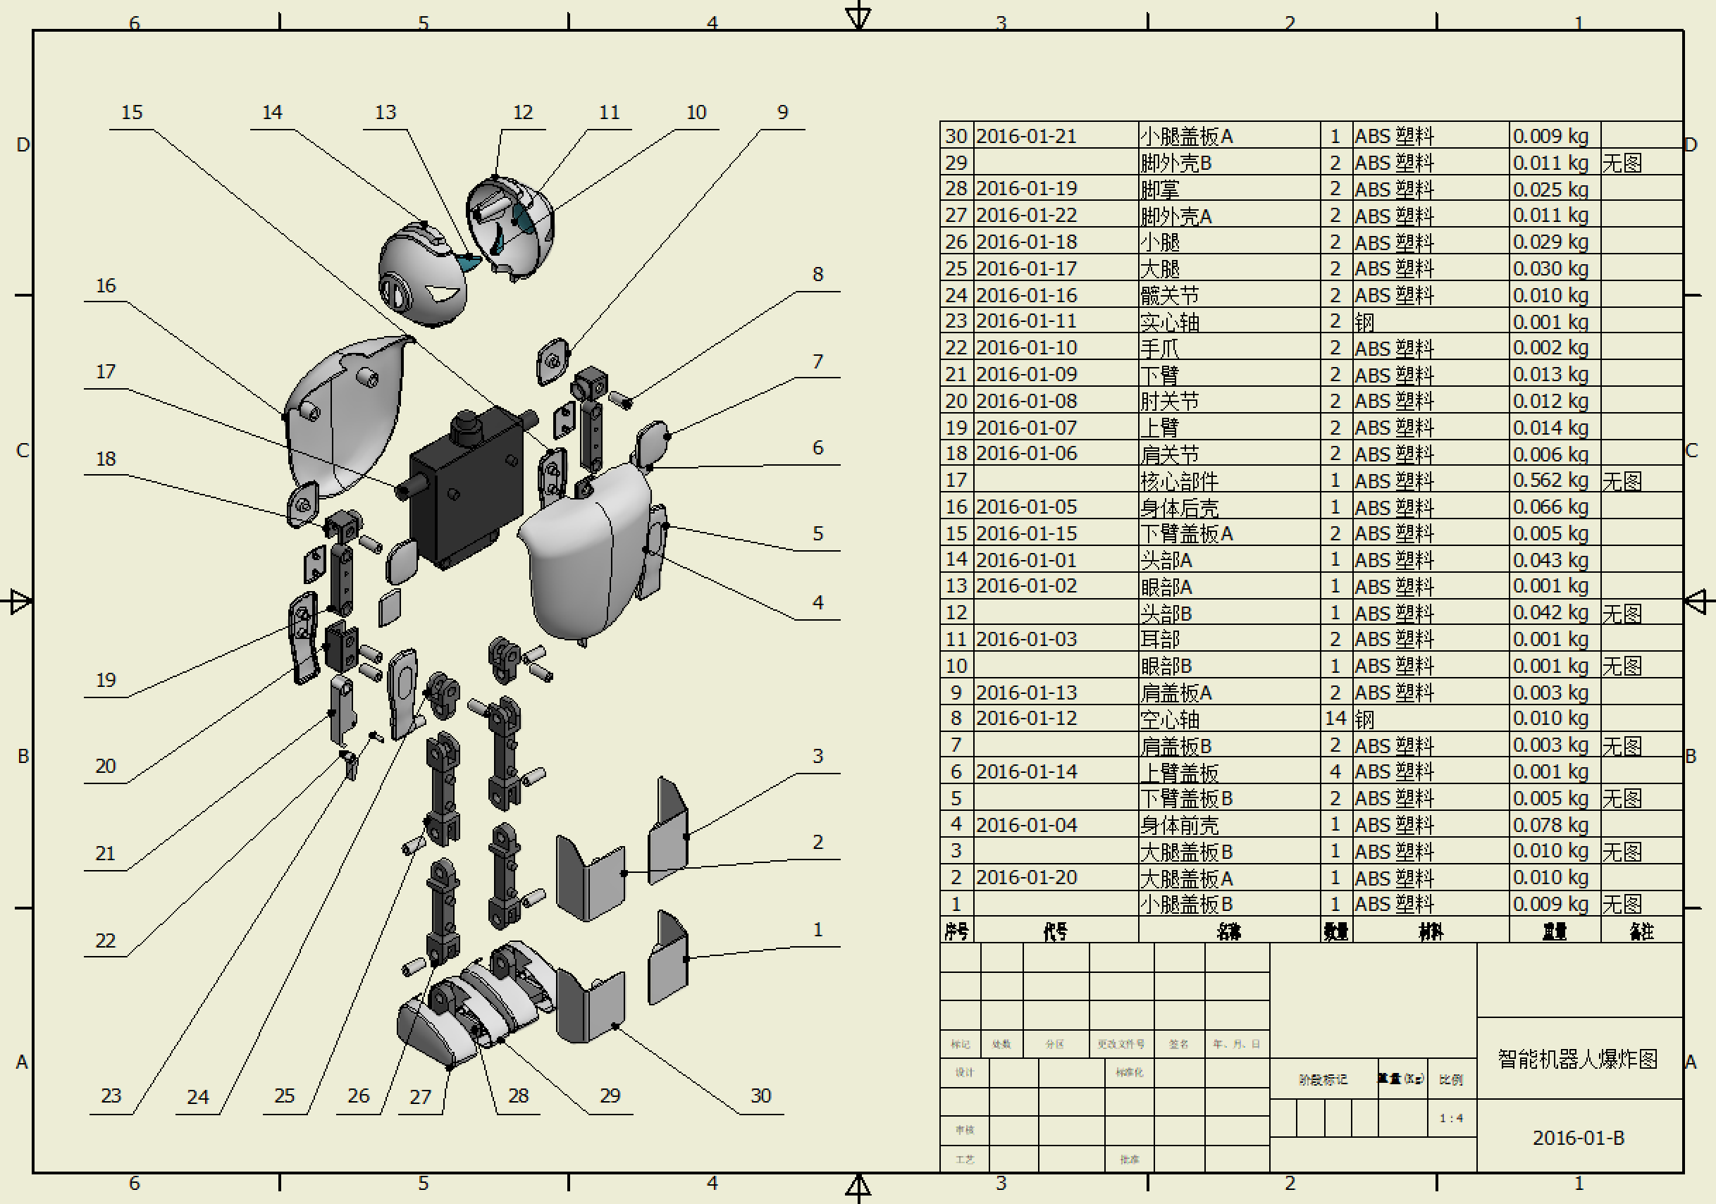
无人机（2套）
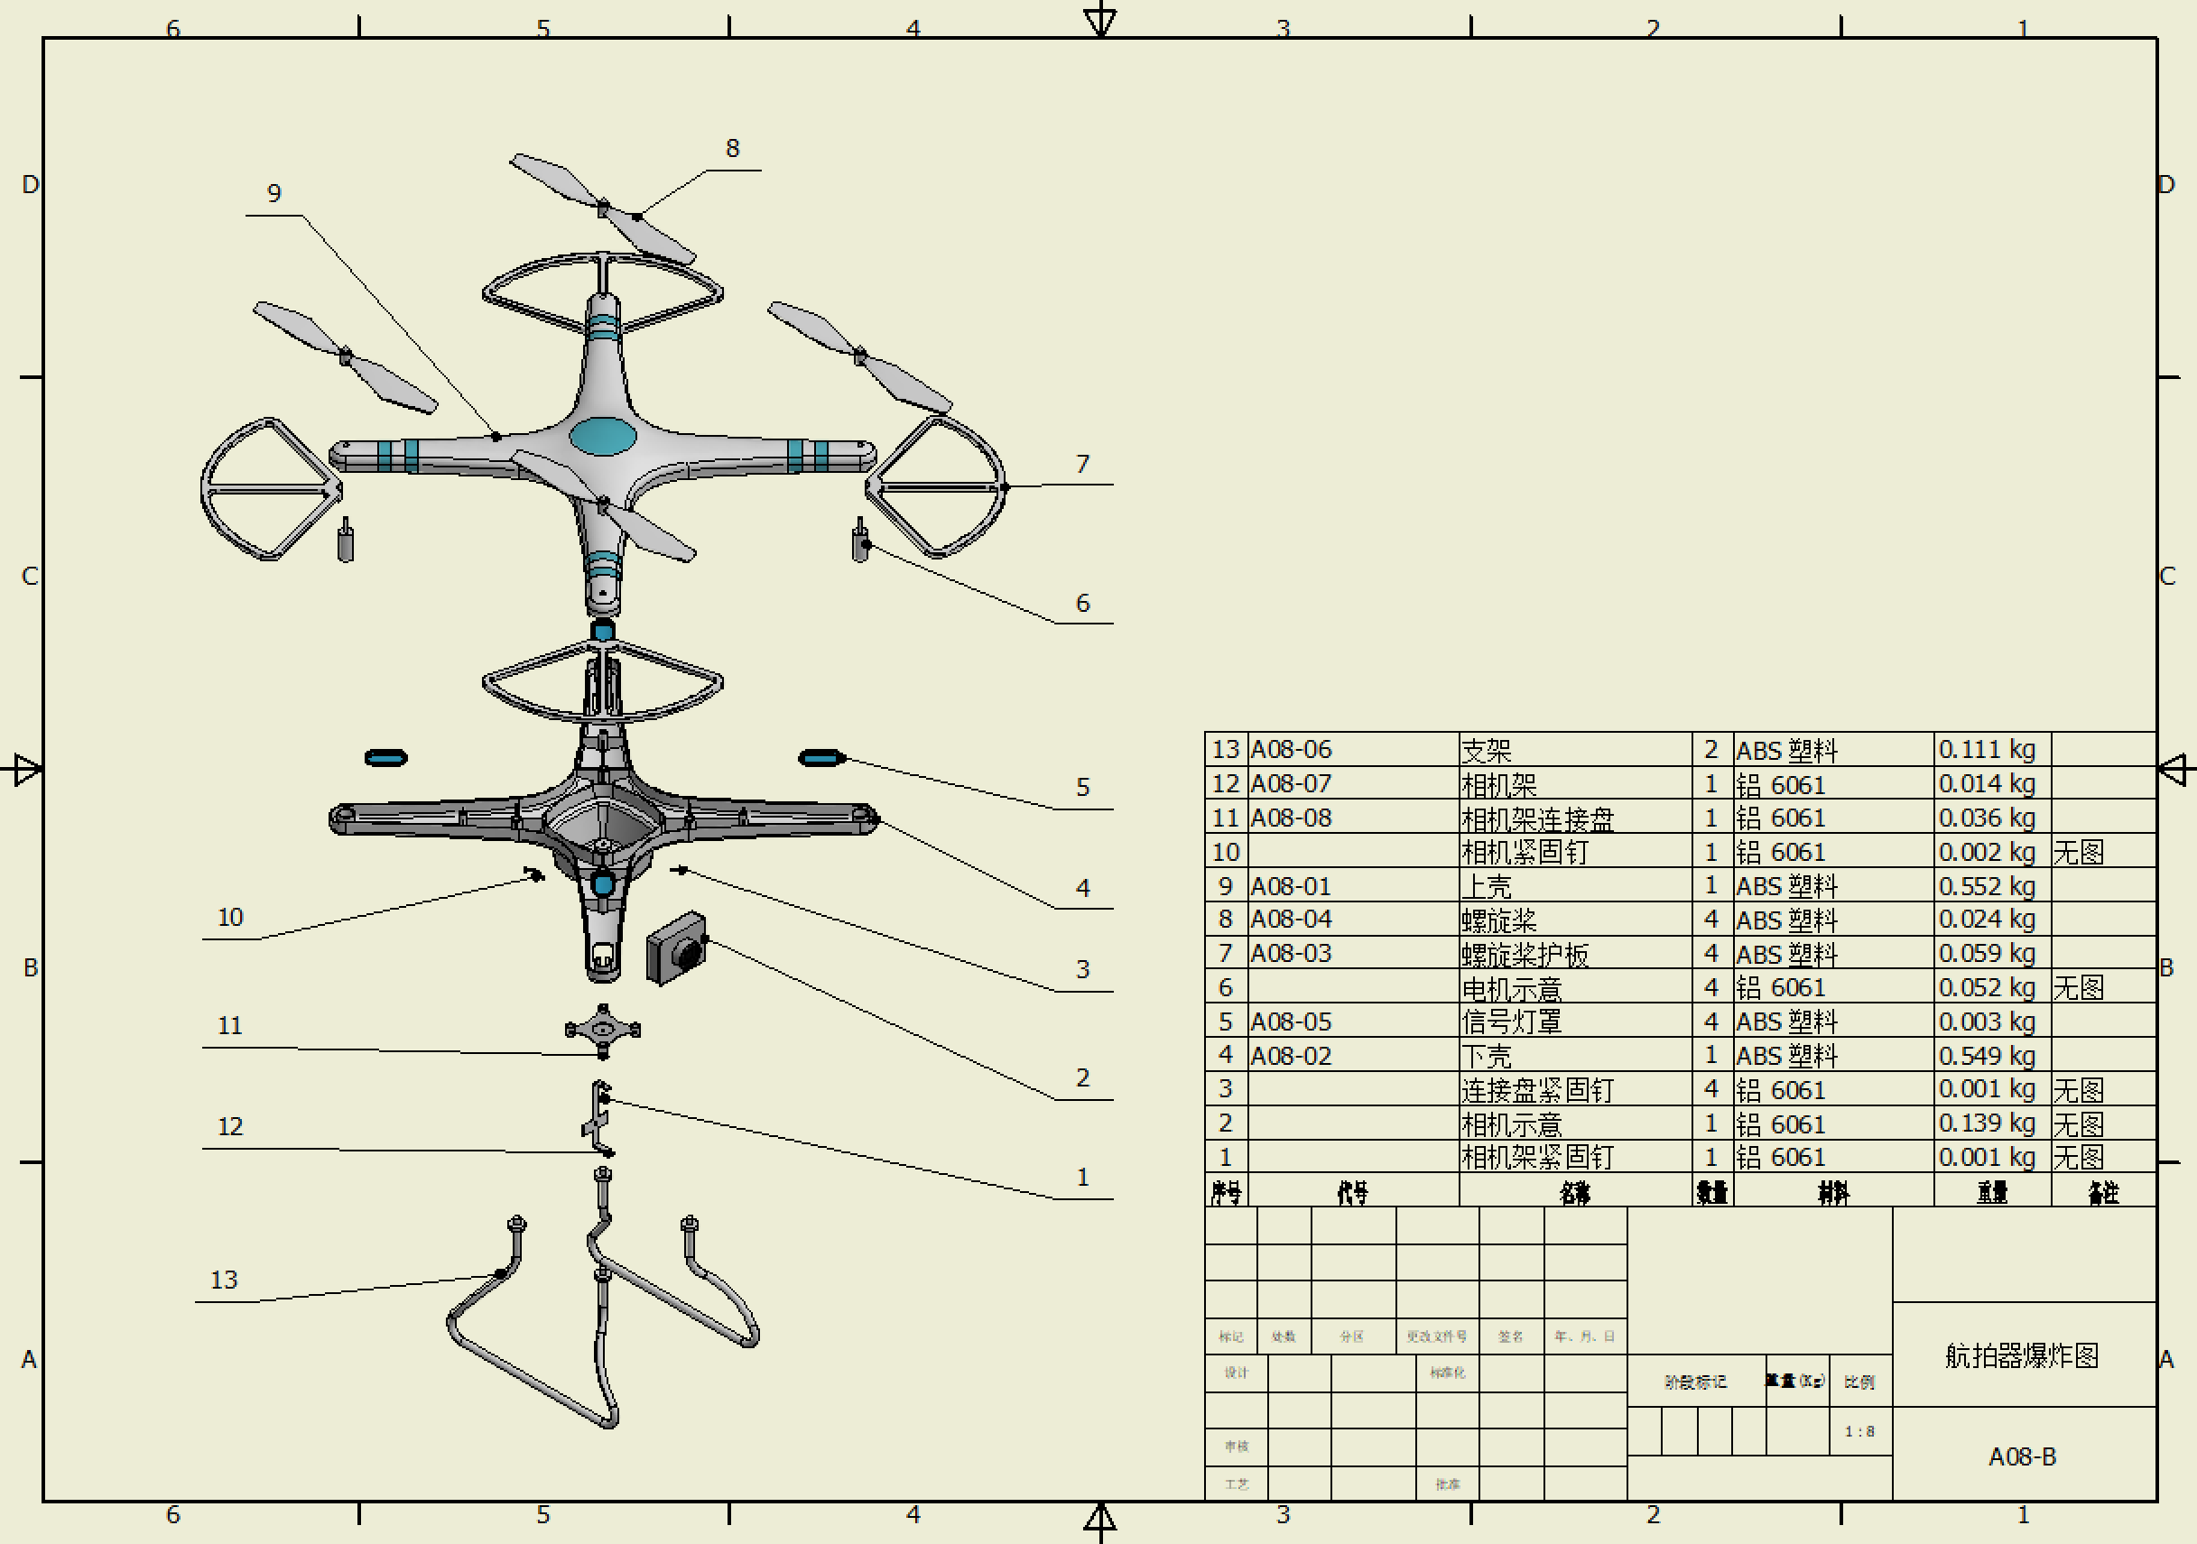

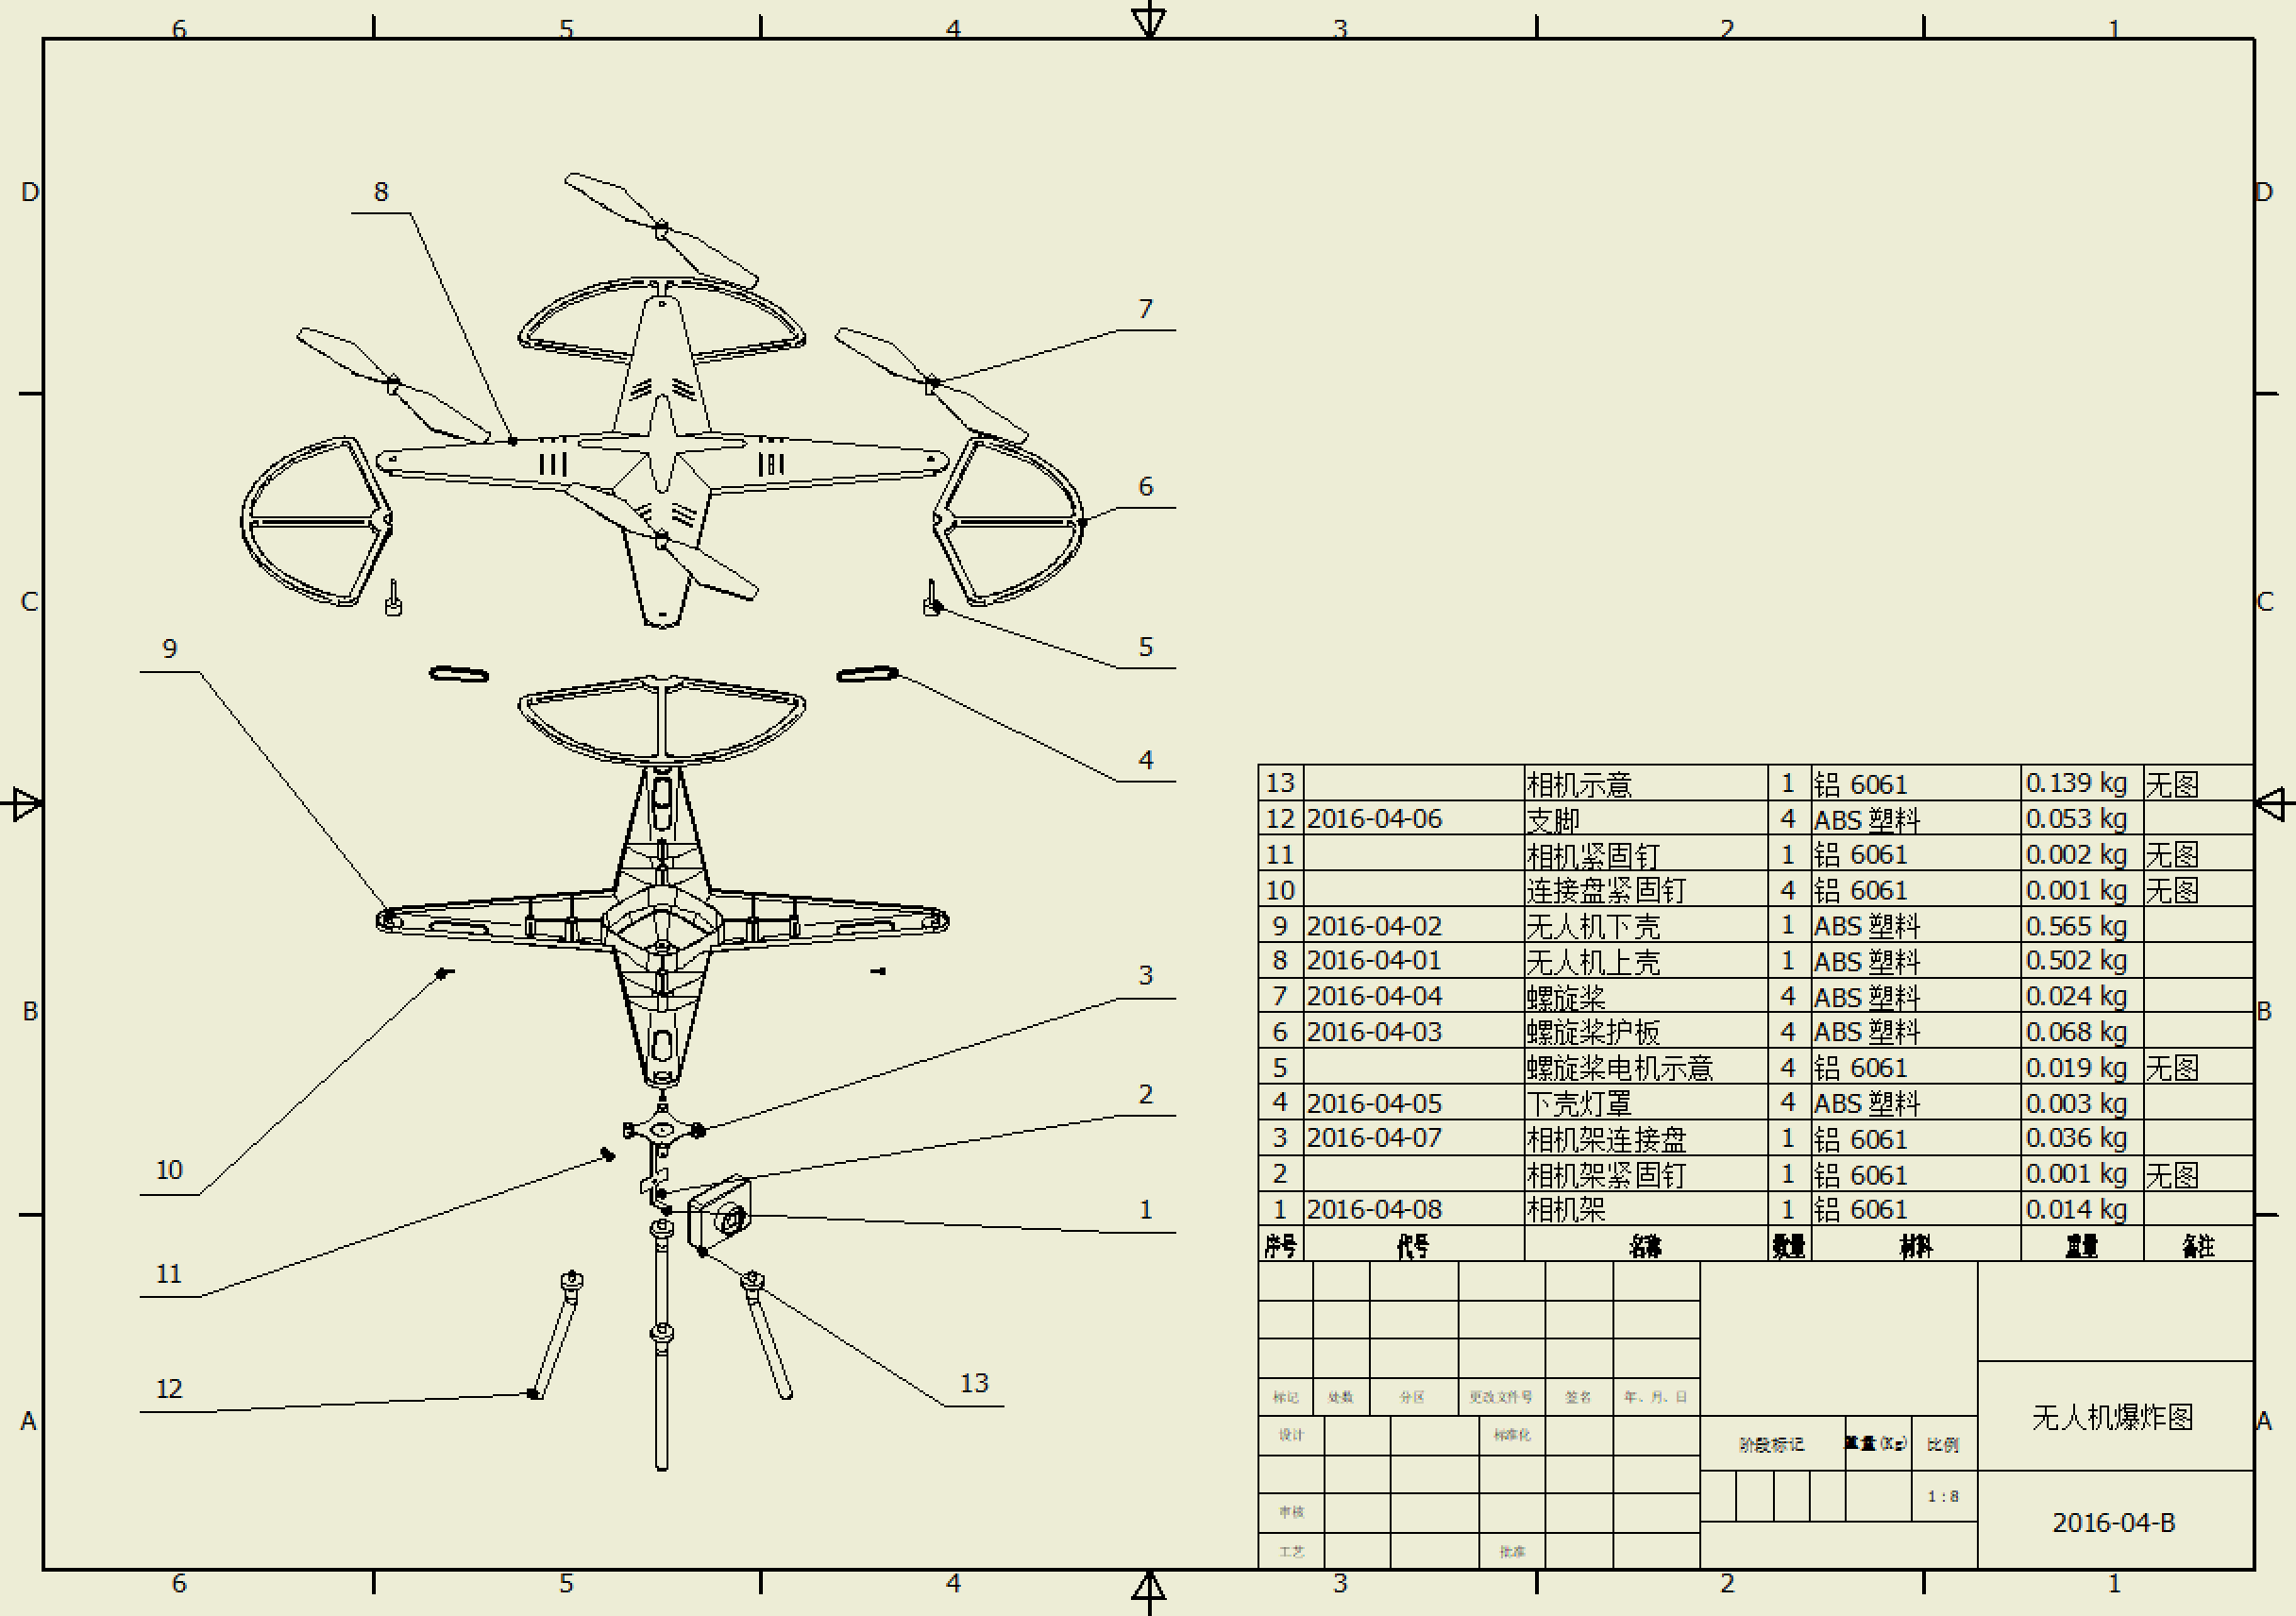
活塞式气动马达
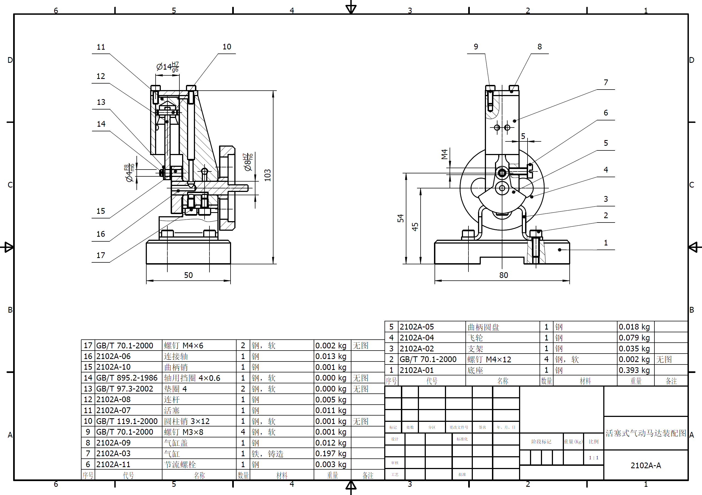

斯特林发动机
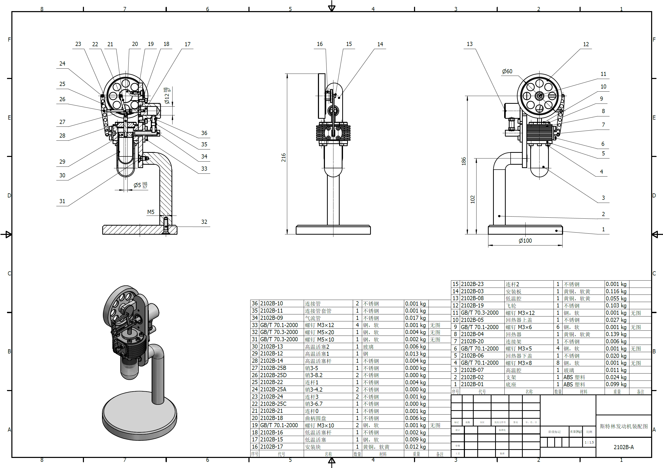
双缸蒸汽机
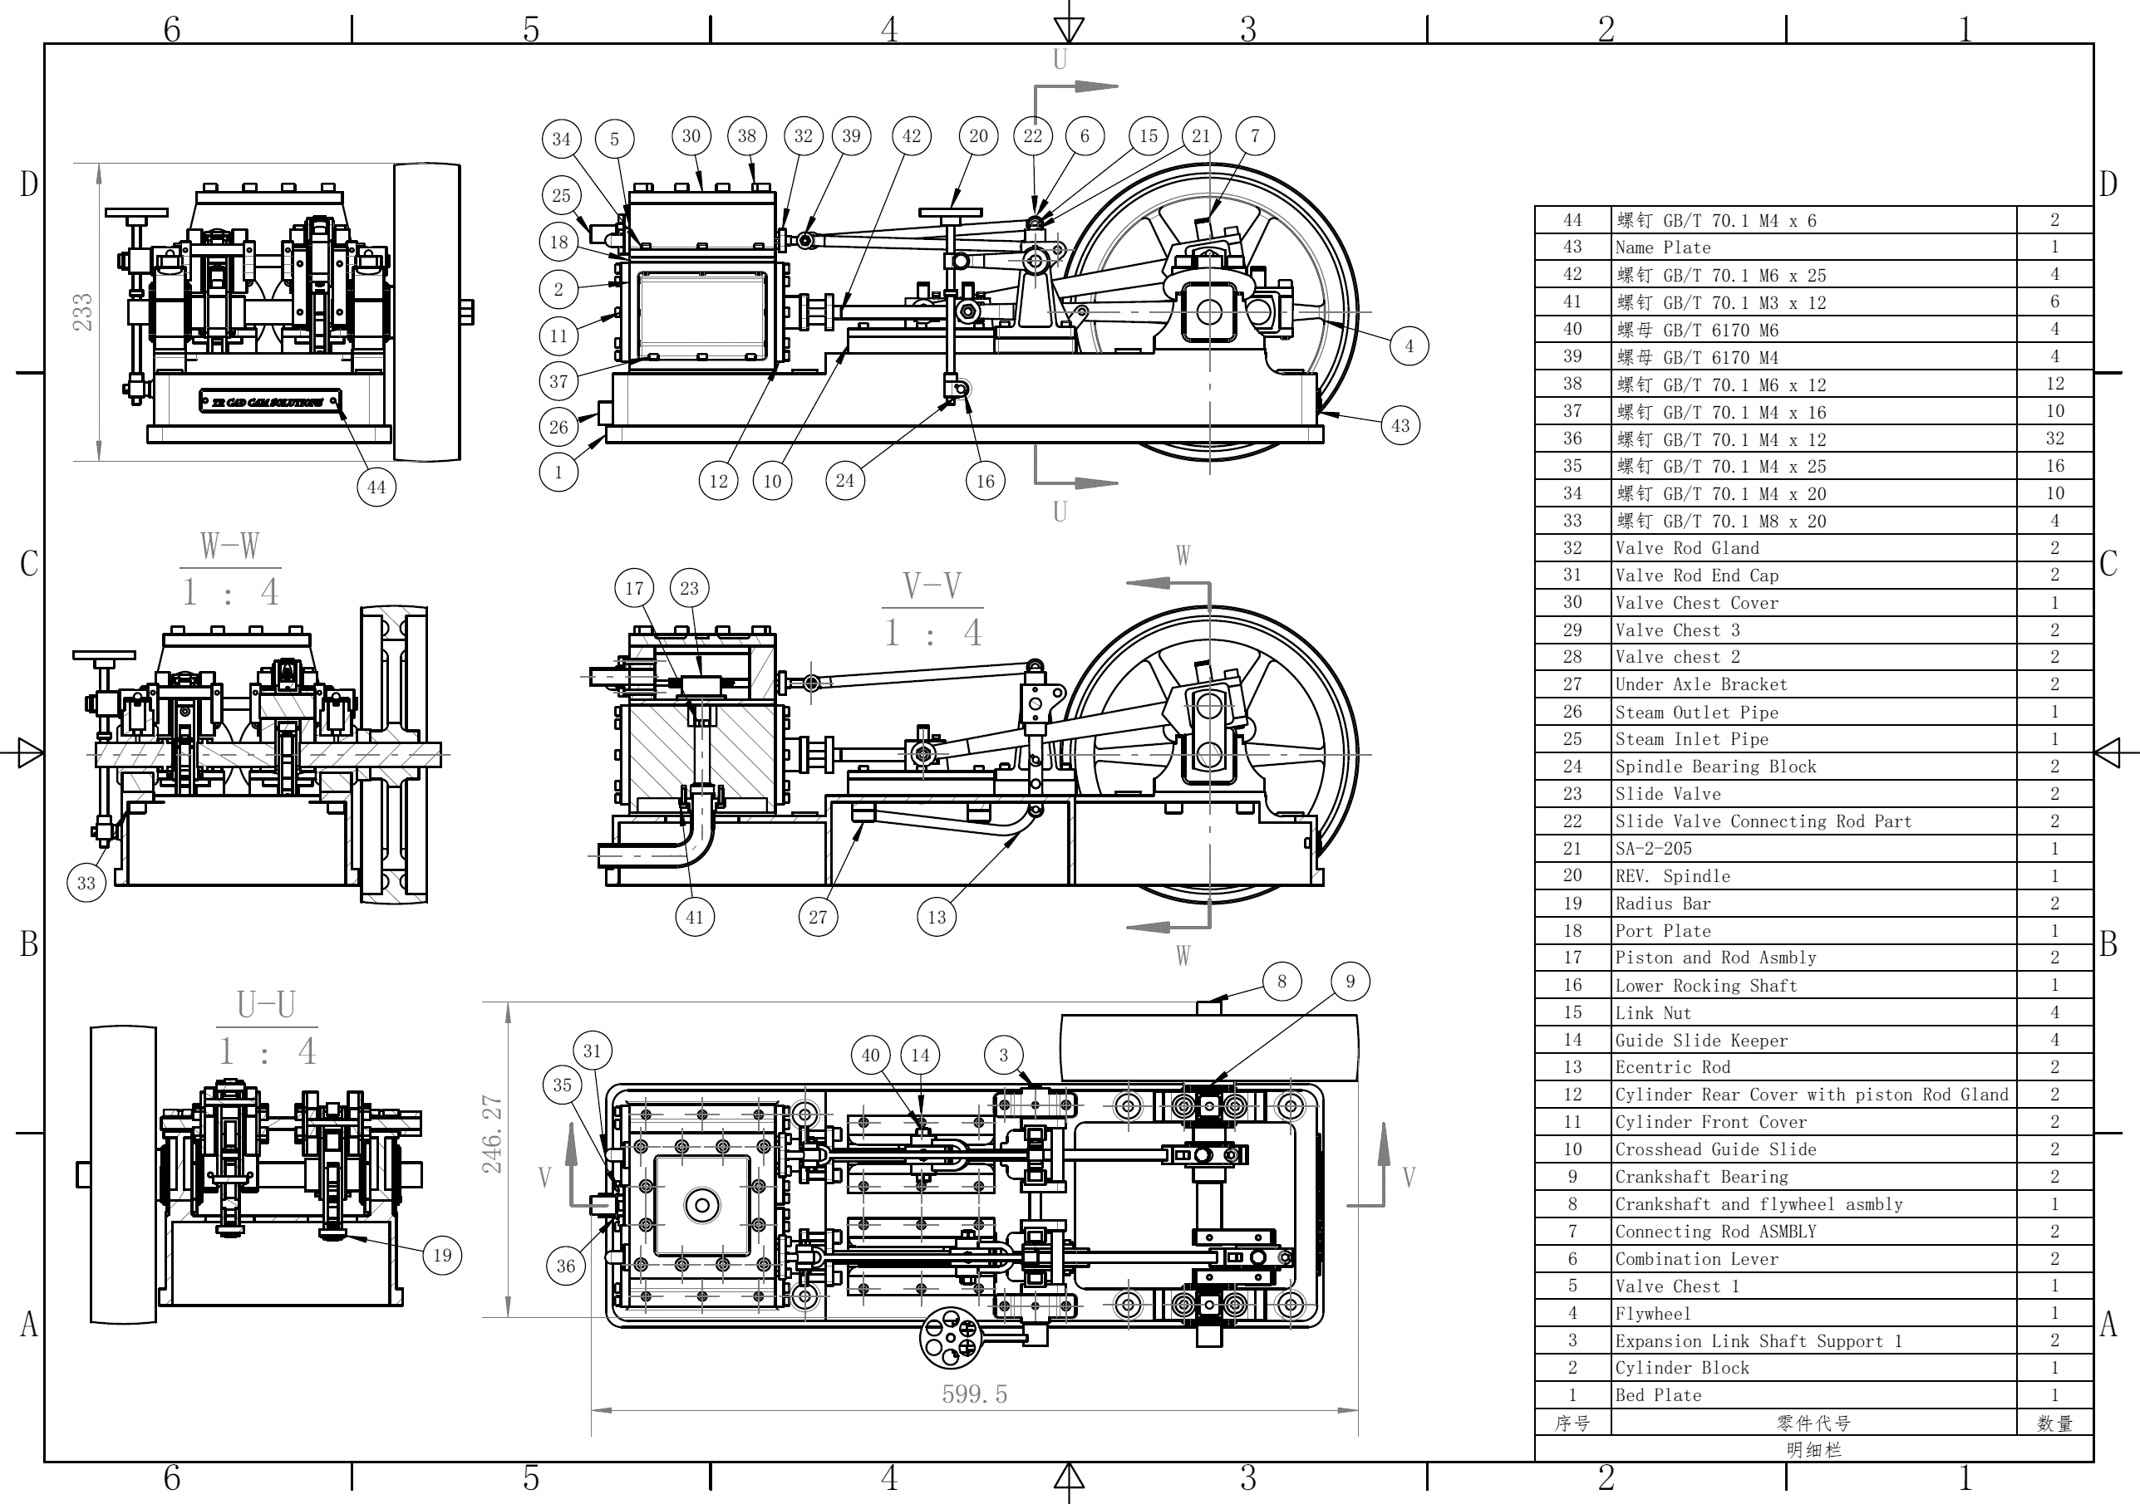

三自由度机械手
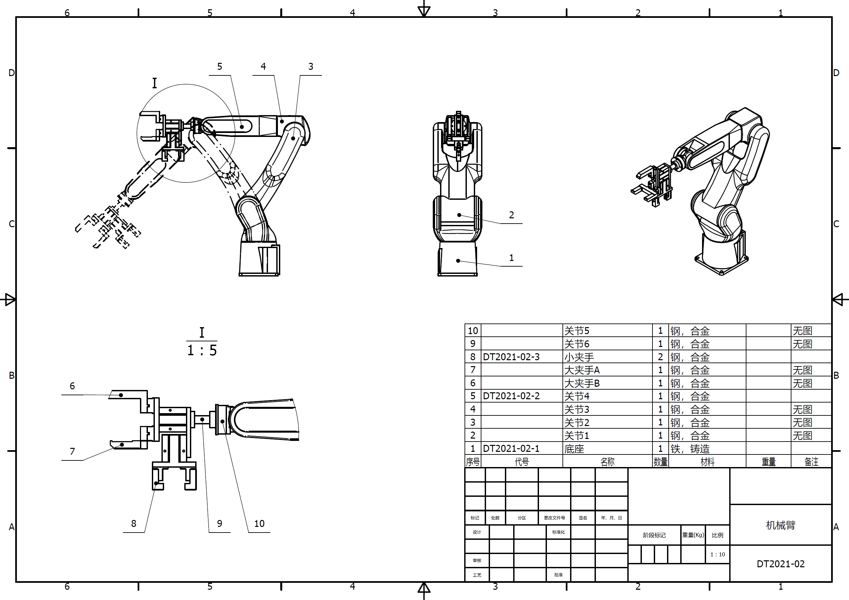
齿轮箱
